 | Számítástechnikai Szolgáltató és Kereskedelmi Kft
9027 Győr, Gesztenyefa u. 4. Telefon: 96-506-940 Fax: 96-506-949
Web: www.compsys.hu e-mail: compsys@compsys.hu
Kereskedelmi készlet nyilvántartó és számlázási programrendszer
felhasználói leírása
3.03e verzió
Készítette: Mezősi Róbert
Comp-Sys Kft

Tartalomjegyzék
1. A programrendszer általános ismertetése 7
2. A programrendszer telepítése 8
2.1. Új telepítés 8
2.1.1. A telepítés lépései: 8
2.1.2. A CONFIG.SYS file beállításai 8
2.1.3. Az AUTOEXEC.BAT file beállításai 8
2.2. Frissítés előző verziókról 8
2.2.1. Főbb változások az előző programverziókhoz képest 8
2.2.2. A frissítés menete 9
2.2.2.1. Frissítés az Internetről 9
2.2.2.2. Fríssítés floppy lemezről 11
3. Alapfogalmak 12
3.1. A programban használható funkcióbillentyűk és egyéb billentyű kombinációk leírása 13
4. A program indítása 15
5. A program menürendszere 18
6. Beállítások 21
7. Törzsadatok feltöltése és karbantartása 26
7.1. Számlatükör 26
7.2. Fizetési módok 26
7.3. Szállítási módok 26
7.4. Devizanemek 27
7.5. Raktártörzs 27
7.6. Árufőcsoportok 29
7.7. Árufőcsoport alábontások 29
7.8. Cikkszám szerkezet 30
7.9. Árjegyzék típus 31
7.10. Árréscsoportok 31
7.11. Árrésszorzók 32
7.12. Árutörzs 32
7.13. Nyitó készletek felvitele 35
7.14. Árutörzs listázás 36
7.15. Mértékegységek 36
7.16. Ügyféltörzs megjegyzések 37
7.17. Ügyféltörzs 37
7.18. Ügyféltörzs listázás 39
7.19. Üzletkötők 39
7.20. Számla megjegyzések 39
7.21. Árjegyzékek szerinti árucsoportok 40
7.22. Árjegyzék karbantartás 40
7.23. Árjegyzék nyomtatás 41
7.24. Árjegyzékek újraszámítása 41
7.25. Akciós árak 43
7.26. Forgalmi kedvezmények 43
7.27. Egyéb cikk adatok módosítása 44
8. Vevői megrendelések 45
8.1. Vevői megrendelések felvitele 45
9. Szállítói megrendelések 48
9.1. Szállítói megrendelések nyomtatása 49
10. Árumozgás könyvelés 50
10.1. Árumozgás könyvelés 50
10.1.1. Saját áruértékesítéssel kapcsolatos mozgások 52
10.1.1.1. Értékesítés (mozgáskód:02) 52
10.1.1.2. Export értékesítés (mozgáskód:32) 53
10.1.1.3. Vevői visszáru (mozgáskód:03) 53
10.1.1.4. Szállítói visszáru (mozgáskód:04) 53
10.1.2. Árubeszerzéssel, -beérkeztetéssel kapcsolatos mozgások 54
10.1.2.1. Beszerzés (mozgáskód:01) 54
10.1.2.2. Érkező, úton lévő készletek (mozgáskód:31) 54
10.1.3. Idegen készletekkel kapcsolatos mozgások 55
10.1.3.1. Idegen készlet beérkeztetés (mozgáskód:07) 55
10.1.3.2. Idegen készlet visszaadás (mozgáskód:08) 55
10.1.3.3. Idegen készlet értékesítés (mozgáskód:02) 56
10.1.3.4. Idegen készlet beszerzés (mozgáskód:01) 56
10.1.4. Bizományosi készlettel kapcsolatos mozgások 56
10.1.4.1. Bizományba adás (mozgáskód:05) 56
10.1.4.2. Bizományból visszavétel (mozgáskód:06) 56
10.1.4.3. Bizományból értékesítés (mozgáskód:25) 57
10.1.5. Bizományból saját felhasználás (13) 57
10.1.6. Vámraktár nyilvántartás 57
10.1.7. Egyéb árumozgások 58
10.1.7.1. Leértékelés (mozgáskód:09) 58
10.1.7.2. Selejtezés (mozgáskód:10) 58
10.1.7.3. Raktártöbblet bevétel (mozgáskód:12) 58
10.1.7.4. Garanciális cserére beérkeztetés (15) 58
10.1.7.5. Garanciális cserére kiadás (16) 59
10.1.7.6. Áruátadás másik raktárba (mozgáskód:19) 59
10.1.7.7. Ajánlati minta (mozgáskód:20) 59
10.1.7.8. Saját felhasználás (mozgáskód:21) 59
10.1.7.9. Bérmunkába kiadás (mozgáskód:30) 59
10.1.7.10. Bérmunkából visszavét (mozgáskód:23) 59
10.1.7.11. KERMI bevizsgálás (26) 59
10.2. Bizonylat nyomtatás 59
10.3. Úton lévő áruk beérkeztetése 59
10.4. Árumozgás böngészés 60
10.5. Bizonylat sztornírozás 61
10.6. Kiszállított nem számlázott bizonylatok 62
11. Számlázás 63
11.1. Számlakészítés 63
11.2. Számlanyomtatás 69
11.3. Számlatömb számlák 70
11.3.1. Számlatömb számlák rögzítése 70
11.3.2. Számlatömb számlák nyomtatása 71
11.4. Számla böngészés 72
11.4.1. Számla sztornírozás 73
11.4.2. Számla nyomtatás 74
12. Lekérdezések 75
12.1. Kartonok, analítikák 75
12.1.1. Árukarton 75
12.1.2. Raktári karton 75
12.1.3. Mozgásanalítika cikkenként 76
12.1.4. Mozgásanalítika ügyfelenként 76
12.1.5. Mozgásanalítika bizonylatonként 77
12.1.6. Bizonylat tombolázás 77
12.1.7. Nyilvántartási ár változások 77
12.1.8. Kimenő számla analitika 77
12.1.9. Előleg nyilvántartás 77
12.1.10. Idegen készlet forgalom 77
12.1.11. Bizományos analitika 77
12.1.12. Bizományos karton 78
12.2. Készletadatok 79
12.2.1. Saját/idegen készl.raktáranként 79
12.2.2. Saját/idegen készl.cikkenként 79
12.2.3. Bizományosi készlet ügyfelenként 80
12.2.4. Bizományosi készlet cikkenként 80
12.2.5. Elfekvő készletek 80
12.2.6. Saját/idegen készlet böngésző 80
12.2.7. Bizományos készlet böngésző 81
12.3. Forgalmi adatok 81
12.3.1. Áruforgalmi adatok 81
12.3.1.1. Áruforgalmi mérlegsor nyilvántartási áron 81
12.3.1.2. Idõszakos mozgás összesítõ 82
12.3.1.3. Idõszaki raktárforgalom cikkenként 83
12.3.1.4. Idõszaki raktárforgalom bizonylatonként 84
12.3.1.5. Idegen készlet elszámolás 85
12.3.2. Bizományos elszámolás 85
12.3.3. Eladási forgalmi adatok 85
12.3.3.1. Napi pénztárjelentés 85
12.3.3.2. Napi áruforgalmi jelentés 86
12.3.3.3. Cikkenkénti eladási forgalom 86
12.3.3.4. Vevönkénti elad.forgalmak 86
12.3.3.5. Üzletkötönkénti kimutatások 87
12.3.3.6. Rendelés összeállítás lista 88
12.3.3.7. Jövedéki nyilvántartás 88
12.3.4. Statisztikák 88
12.3.4.1. Havi statisztika 88
12.3.4.2. Negyedéves statisztika 89
12.4. Vámraktár nyilvántartás 89
12.4.1. Forgalom összesítő 89
12.4.2. Raktári készlet 90
12.4.3. Árukarton 90
12.4.4. Raktári karton 91
13. Leltár 92
13.1. Leltárfelvételi ív készítése 92
13.2. Leltáradatok felvitele 92
13.3. Leltáradatok listája 93
13.4. Leltár eltérések 93
13.5. Hiány-többlet kimunkálás 94
13.6. Leltár kimunkálási lista 94
14. Technikai munkák 96
14.1. Aktuális készlet újraszámítása 96
14.2. Központ-lerakat kapcsolatok 96
14.3. Főkönyvi feladások 96
14.3.1. Comp-Sys, DIT feladás 96
14.3.2. LIKVID feladás 97
14.3.3. EUROFIB feladás 97
14.4. Hibalisták 97
14.4.1. Sztornó számlák 97
14.4.2. Mozgás-számla eltérés 97
14.4.3. Mínusz menny. vagy nyt. ár 98
14.4.4. Számla raktár eltérés 98
14.4.5. Nyitó ár eltérések 98
14.4.6. Számla-mozgás eltérések 98
14.4.7. Sztornó számla engedmény hiba 98
14.4.8. Rekord duplázódás 98
14.5. Évnyitás 98
14.6. Vonalkódos etikett nyomtatás 100
14.7. Nem élő cikkek törlése 100
14.8. Ügyfél átvezetés 100
14.9. Utólagos nyitó átvétel 100
14.10. Induló készlet felvitel 101
14.11. Beszerzési azonosítók visszamenőleges rögzítése 101
15. Szervíz funkciók 103
15.1. Adatállományok indexelése 103
15.2. Mentés winchesterre 104
15.3. Visszatöltés winchesterről 104
15.4. Adatállományok vizsgálata 104
15.5. Mentés floppy lemezre 105
15.6. Visszatöltés floppy lemezről 107
15.7. Színek beállítása 107
15.8. Nyomtatók beállítása 108
15.9. Felhasználók karbantartása 108
15.10. Jogosultságok karbantartása 109
16. Záró megjegyzések 110
17. Ábrák jegyzéke 111
18. Tárgymutató 112

A programrendszer általános ismertetése
A programrendszer kereskedelmi cégek, kft-k, vállalatok, vállalkozók számára készült. Biztosítja:
- az árucikkek saját, bizományosi ill. idegen készlet nyilvántartását (mérlegelt) beszerzési áron raktárak, ügyfelek ill. üzletkötők szerint
- az árucikkek mozgásának széles skáláját a beszerzéstől, az értékesítésen át pl. a reklámcélú felhasználásáig,
- az árucikkek mozgásával kapcsolatos forgalmi (érték) adatok kezelését, időszakos kimutatását,
- kimenő számlák nyomtatását,
- a leltár teljeskörű elvégzését a leltárfelvételi ívektől a hiány-többlet kimunkálásig.
A rendszer minimális hardver igénye:
- 486-os számítógép, 4 MB RAM, 200 MB winchester, mono monitor, DOS 6.22 operációs rendszer,
- EPSON FX 1050 vagy kompatíbilis 136 karakteres nyomtató.
A programrendszer mind szóló, mind hálózatos (NOVELL, Windows NT, Windows for Workgroups, Windows 9x) környezetben használható.
A programjainkkal kapcsolatos friss információk eléréséhez, kéréseinek, kérdéseinek, javaslatainak egyszerű közléséhez javasoljuk, hogy keresse Internetes honlapunkan a http://www.compsys.hu címen.

A programrendszer telepítése

Új telepítés

A telepítés lépései:
- Tegye be a kapott lemezt a megfelelő meghajtóba
- Gépelje be a következő sort:
forrás_meghajtóTELEPIT forrás_meghajtó cél_meghajtó cél_könyvtár
- A fenti sor értelmezése:
Forrás_meghajtó: | az a meghajtó, ahonnan a programot telepíti, pl. A:
Cél_meghajtó: | az a meghajtó, ahová a programot telepíti, pl. C:
Cél_könyvtár: | az a könyvtár, ahová a programot telepíti, pl. NK00
Tehát pl.: | A:TELEPIT A: C: NK00
- A telepítéskor a program az alábbi feladatokat végzi el:
bemásolja a programokat és adatállományokat a megadott lemezegységre
szükség szerint elvégzi a DOS AUTOEXEC.BAT módosítását: a keresési útvonalhoz (PATH) hozzáadja az EXE könyvtárat, amelyben a programfájlok találhatók.
- A telepítés végeztével ki kell venni a telepítő lemezt a meghajtóból, és a változtatások érvényesítéséhez újra kell indítani a számítógépet. (CTRL-ALT-DEL vagy a RESET gomb)

A CONFIG.SYS file beállításai
A CONFIG.SYS az alábbi beállításokat kell tartalmazza:
device=c:\dos\himem.sys
device=c:\dos\emm386.exe noems novcpi
dos=high,umb
files=120
Amennyiben az adott számítógépen több programot is kell üzemeltetni, és ezek eltérő beállításokat igényelnek, akkor szükséges egy menüvezérelt állományt létrehozni.

Az AUTOEXEC.BAT file beállításai
set path=c:\exe;%path%;
Amennyiben az adott számítógépen több programot is kell üzemeltetni, és ezek eltérő beállításokat igényelnek, akkor szükséges egy menüvezérelt állományt létrehozni.

Frissítés előző verziókról

Főbb változások az előző programverziókhoz képest
A program legújabb, teljes dokumentációja a www.compsys.hu címen érhető el Word97 formátumban.
- A dokumentáció ún. hiperhivatkozásokat is tartalmaz az egyes részekre, ami sok esetben megkönnyíti a dokumentumon belüli mozgást. Ennek használatához a szövegszerkesztőben kapcsolja be a Web eszköztárat (Nézet, Eszköztárak menüpont)
- A program a számlákra automatikusan rá tudja vezetni az egyes termékekre vonatkozó környezetvédelmi termékdíjat. Ehhez az árutörzsben minden olyan terméknél, amely után termékdíjat kell fizetni, be kell állítani a kg-ra átszámítási szorzót és az egységnyi súlyra (kg-ra) vonatkozó termékdíj Ft összegét.
Az árutörzsbe a cikkek közé fel kell venni a termékdíjat önálló cikként, a cikkszáma lehet pl. TD001, lehetőleg egy külön, egyéb árufőcsoportba, pl. TD. A cikk mennyiségi egysége kg legyen.
A Beállítások menüpontban a KVTD cikkszám mezőbe be kell írni a termékdíj cikkszámát, a fenti példa szerint a TD001-et. Amíg itt a beállításokban ez nincs beírva, a program a számlákra nem veszi fel a környezetvédelmi termékdíjakat.

A frissítés menete
- Az összes készletadatokat tartalmazó könyvtárban mentést kell végezni, célszerű winchesterre és floppyra is.

A frissítés letöltése az Internetről
- Az Internet böngésző (javasolt az Internet Explorer 5.0 vagy újabb verzió) címsorába be kell írni a következő címet:
http://www.compsys.hu
- A baloldali menüben ki kell választani a Letöltés menüpontot.
- Az ennek hatására megjelenő új ablakban a menüben ki kell választani a Programok menüpontot, ekkor a következő képernyő jelenik meg:
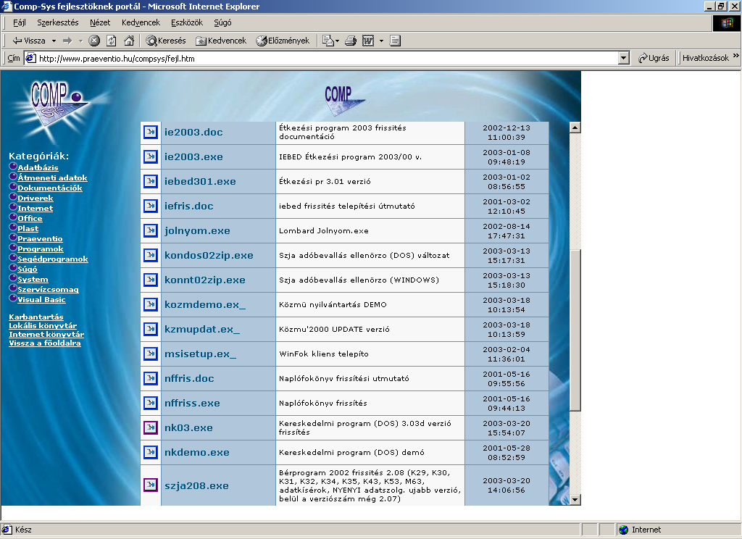
- Ezután a fenti képernyőn a táblázatban meg kell keresni az „NK03.EXE: Kereskedelmi program (DOS) 3.03e verzió frissítés” sort (ennek pontos tartalma a konkrét verzió számától és annak feltöltési időpontjától függően természetesen változhat), majd az NK03.EXE szövegre rá kell kattintani a jobboldali egérgombbal.
- Az előugró helyi menüben ki kell választani a „Cél mentése másként” (angol nyelvű böngésző program esetén „Save target as”) menüpontot, ekkor a következő ablak jelenik meg:
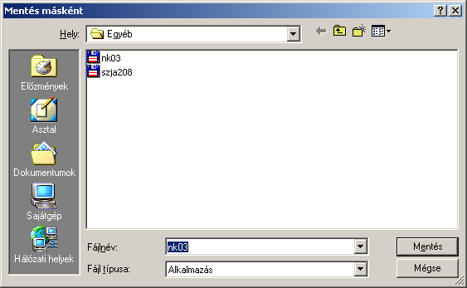
- Letöltési helyként meg kell adni egy ideiglenes könyvtárat, pl. C:\WINDOWS\TEMP, majd a Mentés gombra kell kattintani.
- A letöltés ablakban a „Letöltés után a párbeszédpanel bezárása” szöveg előtti kocka legyen üres!
- Ennek hatására az NK03.EXE fájl letöltődik a saját gépünkre, pl. a C:\WINDOWS\TEMP könyvtárba.
Figyelem! A file-t semmiképpen se az Asztalra, vagy a C:\, C:\WINDOWS, C:\WINDOWS\COMMAND, C:\EXE könyvtárak valamelyikébe töltsük le!
- A letöltés végén választhatjuk a „Megnyitás” gombot (ha van ilyen!), ennek hatására azonnal elindítható a letöltött fájl kicsomagolása:
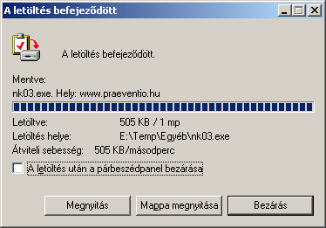
- Be kell tenni egy üres, formattált floppy lemezt az A: meghajtóba.
- Ha a letöltés végén nincs lehetőségünk a letöltött fájl azonnali megnyitására (Megnyitás gomb), akkor a letöltött file-t el kell indítani (a Saját gép-ben vagy az Intéző-ben meg kell keresni a letöltéskor megadott könyvtárat és abban az NK03.EXE fájlt).
- A letöltött fájl megnyitásakor a következő képernyő jelenik meg:
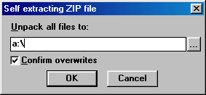
- Itt a fehér mező tartalmát át kell írni a fenti a:\-re, majd rá kell kattintani az OK gombra.
- Ennek hatására az NK03.EXE file tartalma (összesen 3 file: NK03.BAT, ADAT.EXE, EXE.EXE) kicsomagolódik a floppyra.
- Figyelem! Az NK03.EXE file-t nem szabad a floppy lemezre kimásolni!
- Hálózatos működés esetén minden gépen ki kell lépni a Kereskedlmi programból (amennyiben a Főkönyvi programot is használják, akkor abból is!).
- A fentiek szerint elkészült floppy lemezről a következő pontban leírtak alapján el kell végezni a programfrissítést.

A frissítés elvégzése floppy lemezről
- Amennyiben a programot hálózatos környezetben használják, az összes munkahelyen ki kell lépni a programból.
- Be kell tenni a programfrissítést tartalmazó lemezt az A: meghajtóba.
- Amennyiben a számítógépen Windows fut, el kell indítani az MS DOS prompt (parancssor) programot
- Át kell állni arra a meghajtóra, amelyiken a főkönyvi program működik (ez általában C:, de hálózatos használatnál ez lehet más, pl. F:)
- Az MS DOS prompt után be kell gépelni a következő sort:

A:NK03
- A fenti sor végén Entert kell ütni. A frissítés ezután viszonylag rövid idő alatt, maximum néhány perc alatt megtörténik.
- A csere végén a gép felszólítására a lemezt ki lehet venni.
A csere utáni első indításkor a program néhány szerviz feladatot végez el, amelyek a gépen lévő adatoktól és a számítógép sebességétől függően hosszabb ideig is eltarthatnak. Ezt a feldolgozást ki kell várni, semmilyen módon nem szabad megszakítani. A program későbbi indításai alkalmával nem kell várni, a program gyorsan elindul, megjelenik a főmenü, a munka azonnal elkezdhető.

Alapfogalmak
Felhasználó: | a program jogszerű felhasználója, aki a programot megvásárolta. A felhasználó neve ill. Egyéb adatai megjelennek a képernyő bal felső sarkában, minden lista fejlécében, a programmal alkészített számlákon. Ezek az adatok a telepítéskor állíthatók be, és a későbbiekben nem módosíthatók.
Ügyfél: | a felhasználóval kapcsolatban lévő cégek, ezek lehetnek vevők, szállítók, bizományos partnerek stb.
Vevő, szállító: | az előbbiekben tárgyalt ügyfelek egy része.
Cikk: | valamely termék, amellyel a felhasználó kereskedik. Ez a termék lehet vásárolt, saját előállítású, bizományba átvett vagy átadott árucikk.
Cikkszám: | azonosító, amely az adott cikket (terméket) a kereskedelmi programrendszerben egyértelműen azonosítja.  A programban az egyes cikkekre a cikkszámmal lehet hivatkozni, minden terméknek egyedi, nem ismétlődő cikkszáma kell legyen.  A cikkszám különböző részletességű információkat tartalmazhat az adott termékről, pl. az árucsoportot, szín-, méret-, minőségadatokat stb. A cikkszám hossza előre megválasztható, maximum 20 szám vagy karakter lehet.
Főcsoport: | a termékek csoportosítására szolgáló kód. A termékenkénti kimutatások zöme automatikusan főcsoportonként összesített adatokat is készít.
Alábontás: | a főcsoporton belül a termékek további csoportosítására szolgál.
Raktár: | az árucikkek fizikai és nyilvántartás szerinti tárolására szolgáló hely. A raktár lehet saját, idegen (tehát a felhasználónál bizományban lévő) termékek tárolója. A raktár forgalmába tartozhatnak még pl. azok az üzletkötők, akik készlettel rendelkeznek. A programba elméletileg korlátlan számú raktár vehető fel.
Készlet: | valamely árucikknek a raktár(ak)ban levő mennyisége ill. értéke.
Saját készlet: | a felhasználó által megvásárolt készlet.
Idegen készlet: | a felhasználó által bizományba átvett árukészlet, amely fizikailag a raktárban van, de nem a felhasználó tulajdona. Ilyen készlet pl. a vámraktárban lévő árukészlet.  A felhasználó a készletet folyamatosan értékesíti, az értékesített termékeket időszakosan lejelenti a bizományba adónak, aki azt utólag, az elszámolási időszakra vonatkozóan leszámlázza. A felhasználó a termékeket az így kapott számla alapján bevételezi.
Bizományosnál lévő készlet: | a felhasználó által bizományba adott árukészlet. Ez a készlet a felhasználó tulajdonában van, de fizikailag nem a raktárban, hanem egy bizományos ügyfélnél (vevőnél) van. A vevő a folyamatosan értékesített termékeket időszakosan lejelenti, amit a felhasználó az elszámolási időszakra vonatkozóan leszámláz.
Beszerzési ár: | az a nettó (ÁFA nélküli) forint ár, amin a felhasználó a terméket a szállítótól beszerezte.
Nyilvántartási ár: | mérlegelt átlagáras nyilvántartásnál a mindenkori átlagár. A program a készleteket ill. az ELÁBÉ-t ezen a nyilvántartási áron mutatja ki.
Eladási ár: | az a nettó (ÁFA nélküli) forint ár, amelyen a felhasználó a termékeket értékesíti. Ezt az árat a felhasználóval közösen kialakított rendszer szerint a program tudja számítani a beszerzési adatokból. Az eladási ár rugalmasan változtatható, a termékektől, vevőktől, eladott mennyiségektől vagy elért forgalmaktól függően.
Engedmény: | az előbbiekben tárgyalt eladási árból különféle címen engedményt lehet adni.
Árjegyzék: | az eladási árak gyűjtője. Tárolni tudja a mindenkor érvényes árakat és a különböző időpontokban előfordult árváltozásokat is. Itt lehet megadni a mennyiségtől függő eladási árakat is.
Maszk: | egy sablon, amelyet a cikkszámra lehet alkalmazni. Ennek a használata még rugalmasabbá és teljeskörűbbé teszi a lekérdezéseket, mert a csoportosításon túl lehetőség van a termék további osztályozási szempontjai szerinti (pl. szín, méret, szezonkód stb.) lekérdezésekre is.

A programban használható funkcióbillentyűk és egyéb billentyű kombinációk leírása
- a program menüjében a kurzorvezérlő billentyűkkel (fel,le,PgUp,PgDn,Home,End) mozoghatunk, a kívánt menüpont az ENTER billentyűvel vagy a menüpont sorszámával választható ki,
- adott menüpontokon belül lehetnek ún. almenük, amelyekből a hívó menübe az ESC billentyűvel léphetünk vissza, értelemszerűen a főmenüben az ESC megnyomása a programrendszerből való kilépést eredményezi,
- a program bármely adatbeviteli mezőjéből az F1 billentyű lenyomásával hívható egy ún. HELP vagy Segítség, ahol az adott adatra vonatkozó legfontosabb tudnivalók láthatók,
- ezek a HELP szövegek tetszés szerint módosíthatók, kiegészíthetők,
- a HELP ablakból az ESC billentyűvel, vagy módosítás esetén a CTRL-W billentyűkombinációval léphetünk ki,
- a legtöbb kódbeviteli mezőben az általános HELP mellett az F5 billentyűvel lehívható a konkrét esetben bevihető kódok jegyzéke, az F5 ablakból vagy az ESC megnyomásával, vagy a kívánt kód kiválasztása után az ENTER lenyomásával léphetünk ki, ez utóbbi esetben a kód automatikusan beíródik az adatbeviteli mezőbe.
- a programok bármely helyzetében az ALT-F1 lenyomására információt kapunk a rendszerről, a hardver jellemzőkről, az operációs rendszerről, a környezetről, és nem utolsó sorban a merevlemez teljes és szabad tárolókapacitásáról.
- az ALT-F2-re egy rendkívül egyszerű szövegszerkesztővel direkt módosíthatjuk a rendszer indító állományokat (AUTOEXEC.BAT, CONFIG.SYS), ill. bármely más megadott szövegfájlt.
- a SHIFT-F1 lenyomására a képernyőn egy számológép jelenik meg, amely a billentyűzet numerikus részével kezelhető, az egyenlőség jelnek az ENTER gomb fele meg. A pillanatnyi eredmény a CTRL-ENTER lenyomásával visszaírható abba a mezőbe, ahonnan a számológépet hívtuk.
- a SHIFT-F2-re a nyomtatáshoz a laptípust lehet beállítani. Fontos, hogy a beállítás csak a programból való kilépésig él, az újra indítás után a 12” laphosszúságú leporelló lesz az alapértelmezés.
- a SHIFT-F3 lenyomására kiválaszthatjuk a megfelelő nyomtató típust ill. szabványt.
- a listázási menüpontokban a program lehetőséget ad nyomtatóra vagy képernyőre történő lístázásra. Alapértelmezésben a programban egy EPSON típusú nyomtató (az LPT1 kimeneten) és egy képernyős kimenet van telepítve. Szükség esetén (pl. több hálózati nyomtató elérése esetén) ez a lista bővíthető Nyomtatók beállítása menüpontban.
A képernyőre nyomtatás kiválasztásakor a program az adatokat nem valamelyik nyomtató kimenetre, hanem a merevlemez gyökér könyvtárában a megadott nevű listafájlba írja. Amennyiben a program talál a megadott néven listát, lehetőséget ad, hogy felülírja, hozzáfűzze vagy új nevet adjon. A listafájlok a továbbiakban a képernyőn ill. a nyomtatón megjeleníthető a 9.Technikai beavatkozások program 6.Listafájlok kezelése menüpontban vagy pedig a program bármely részén az F8 lenyomásával.
Fontos tudni, hogy a fájlba nyomtatott listák teljes mértékben úgy viselkednek, mintha papírra készültek volna, tehát a kiindulási adatok módosítása után nyilvánvalóan változatlanok maradnak.
Pl. ezzel a módszerrel lehet képernyőn (a program használata közben) a jelen dokumentációt megtekinteni.
- bizonyos esetekben -pl. az előbbiekben említett listafájlok kezelése- a program lehetőséget ad egyszerre több egyed kiválasztására. Ebben az esetben az adott egyedet az ENTER-rel lehet megjelölni- a sor elején egy * jelenik meg-, vagy a megjelölést törölni (a sor elejéről a * eltűnik). Amennyiben minden kívánt egyedet megjelöltünk, a kijelölésből a CTRL-ENTER billentyűkombinációval léphetünk ki.
- a program biztonságos üzemeltetése érdekében a számítógépet a program futása közben kikapcsolni, a RESET gombbal vagy a CTRL-ALT-DEL billentyűkkel újraindítan szigorúan tilos.
A programból való szabálytalan kilépés vagy bármely egyéb, a számítógép üzemeltetése során bekövetkező hiba esetén a program következő indításakor kiírhatja a „Futtassa le a rendszer alapállapotot !” üzenetet. Ez a menüpont az 5.Egyéb funkciók 1.Szerviz funkciók 4. menüpontban található, lefuttatása előtt célszerű a program készítőjével/forgalmazójával konzultálni.

A program indítása
Az operációs rendszer készenléti jelénél (pl. C☺ a következő sor begépelésével történik:
NK „könyvtárnév” Enter
A „könyvtárnév” a fenti sorban annak az alkönyvtárnak (ld. DOS operációs rendszer leírás) a neve, amelybe a telepítéskor a könyvelési adatokat telepítette, pl. NK00. Ebben az esetben a program indítása pl. NK NK00.
Több ügyfél könyvelését végző felhasználók, pl. könyvelőirodák esetén a könyvtárneveket, tehát az ügyfél azonosítókat a felhasználó adja meg az 5.6.Új ügyfél könyvelés indítás menüpont használata során, ld. később.
Különféle segédprogramok, pl. Norton Commander, Dos Navigator stb., használatát csak a megfelelő képzettséggel és gyakorlattal rendelkező felhasználók esetén tartjuk célszerűnek.
A indítóparancs begépelése után megjelenik a rendszer főmenüje üld. következő ábra-, amelyből az 1. pontot kiválasztva elindul. a készlet program.
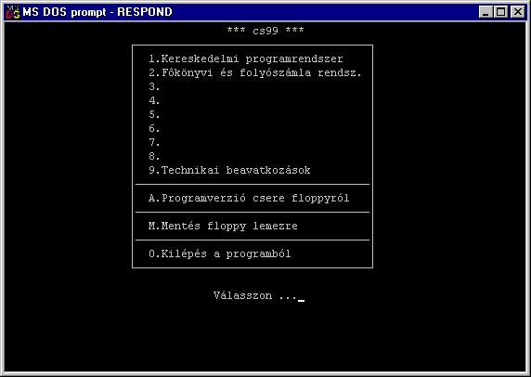
A program az első indításkor bekéri a felhasználó adatait: név, cím, adószám. Ezeket az adatokat csak egyszer lehet megadni, ezért a pontos gépelésre feltétlenül ügyelni kell.
Amennyiben demó verzióról van szó, a program kiírja azt az időpontot, ameddig a demó használható. A határidő után a programot nem lehet elindítani.
A program indításakor a következő képernyő jelenik meg, amelyen be kell vinni a kezelő nevét és a hozzá tartozó jelszót:
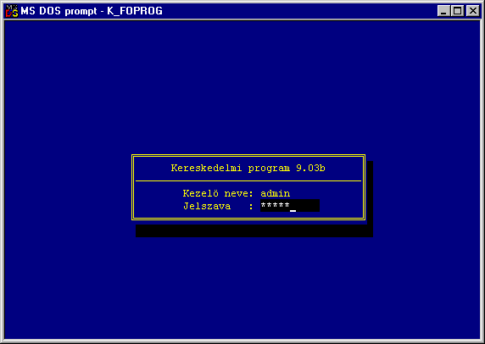
Ábra 1.: Kezelő név és jelszó megadása
A programban működő jogosultság rendszer lényege az, hogy a programmal kapcsolatban elméletileg korlátlan számú kezelőt hozhatunk létre, és személyre szabottan meghatározhatjuk, hogy melyik kezelő mely menüpontokat használhatja.
Ezért a program a telepítésekor tartalmaz 1 db kezelőt, az ún. Rendszergazdát, akinek a kezelői neve “admin”, és a jelszava is “admin”. Fontos a név és a jelszó megadásakor a kis- és nagybetűk megkülönböztetése!
Ez az alapértelmezett felhasználó mindenhez hozzáférhet, tehát a program összes funkcióját (menüpontját) használhatja, és a többi felhasználó adatait (beleértve a jogosultságaikat is) karbantarthatja. Az “admin” nevű felhasználót ezért (mivel kitüntetett jogosultságokkal rendelkezik) nem célszerű törölni, mivel ez a program használata során komoly bonyodalmakhoz vezethet. Viszont feltétlenül célszerű a jelszavát megváltoztatni, így a továbbiakban illetéktelen személy (aki esetleg elolvassa ezeket a sorokat) nem tud a programba belépni.
A kezelők és a hozzájuk tartozó jogosultságok karbantartásáról a Szerviz funkciók ismertetésekor foglalkozunk részletesebben.
Helyes kezelő név és jelszó begépelése után a készlet program menüje jelenik meg.
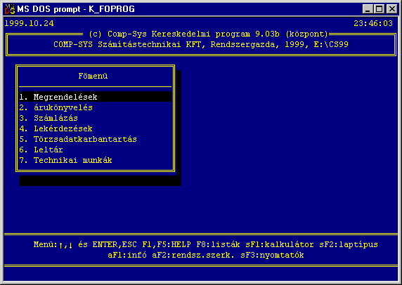

Ábra 2 Készlet program főmenü
Amennyiben egy menüpont az adott valamely menüpontba nem léphet be, az a menüpont itt elsötétítve jelenik meg, és a nyilak nyomogatásakor a program azt átlépi.

A program menürendszere
- Megrendelések
  - Vevői megrendelések
  - Szállítói megrendelések
- Árukönyvelés
  - Árumozgás könyvelés
  - Bizonylat nyomtatás
  - Úton lévő áruk beérkeztetése
  - Árumozgás böngészés
  - Kiszállított, nem számlázott bizonylatok listázása
- Számlázás
  - Számlakészítés
  - Számlanyomtatás
  - Számlatömb számlák
    - Számlatömb számlák rögzítése
    - Számlatömb számlák nyomtatása
  - Számlaböngészés
  - Eladási árak karbantartása
    - Árjegyzékek karbantartása
    - Akció adatok karbantartása
    - Eladási ár előkalkuláció
    - Árjegyzékek újraszámítása
    - Árjegyzék beolvasása floppy lemezről
    - Forgalmi kedvezmények
    - Árjegyzék típusok
    - Árucsoportok
    - Árréscsoportok
    - Árrésszorzó
- Lekérdezések
  - Kartonok, analítikák
    - Árukarton
    - Raktári karton
    - Mozgásanalítika cikkenként
    - Mozgásanalítika ügyfelenként
    - Mozgásanalítika bizonylatonként
    - Bizonylat tombolázás
    - Nyilvántartási ár változások
    - Kimenő számla analitika
    - Előleg nyilvántartás
    - Idegen készlet analitika
    - Bizományos analitika
    - Bizományos karton
  - Készletadatok
    - Saját/idegen készlet raktáranként
    - Saját/idegen készlet cikkenként
    - Bizományosi készlet ügyfelenként
    - Bizományosi készlet cikkenként
    - Elfekvő készletek
    - Saját/idegen készlet böngésző
    - Bizományos készlet böngésző
  - Forgalmi adatok
    - Áruforgalmi adatok
      - Áruforgalmi mérlegsor beszerzési áron
      - Időszakos mozgás összesítő
      - Időszaki raktárforgalom cikkenként
      - Időszaki raktárforgalom bizonylatonként
      - Idegen készlet elszámolás
      - Bizományos elszámolás
    - Eladási forgalmi adatok
      - Napi pénztárjelentés
      - Napi áruforgalmi jelentés
      - Cikkenkénti eladási forgalom
      - Vevőnkénti eladási forgalmak
        - Havi eladási forgalom vevőnként
        - Számlánkénti eladási forgalom
        - Számlánkénti-cikkenkénti eladási foralom
        - Vevőnkénti-cikkenkénti forgalom
      - Üzletkötönkénti kimutatások
        - Üzletkötő jutalék kimutatás
        - Üzletkötők forgalmai vevőnként
        - Üzletkötők forgalmai számlánként
      - Rendelés összeállítás lista
      - Jövedéki nyilvántartás
    - Statisztikák
      - Havi statisztika
      - Negyedéves statisztika
  - Vámraktár nyilvántartás
    - Forgalom
    - Készlet
    - Árukarton
    - Raktári karton
- Törzsadatkarbantartás
  - Árukhoz kapcsolódó törzsek
    - Árutörzs
    - Árufőcsoportok
    - Alábontások
    - Mértékegységek
    - Cikkadatok csoportos karbantartása
    - Cikkszám szerkezet
  - Ügyféltörzs
  - Számlatükör
  - Raktártörzs
  - Üzletkötők
  - Számla megjegyzések
  - Ügyféltörzs megjegyzések
  - Szállítólevél tömbök
  - Devizanemek
  - Fizetési módok
- Leltár
  - Leltárfelvételi ívek készítése
  - Leltáradatok felvitele
  - Leltáradatok listázása
  - Leltár eltérések
  - Leltár kimunkálás
  - Leltár kimunkálás lista
- Technikai munkák
  - Beállítások
  - Aktuális készlet újraszámítása
  - Központ-lerakat kapcsolatok
    - Központi feladatok
      - Napi posta a lerakatnak
      - Lerakat napi posta feldolgozása
    - Lerakat feladatok
      - Napi posta a központnak
      - Frissítés a központi adatokból
    - Napi posta lista
  - Főkönyvi feladások
    - Comp-Sys, DIT feladás
    - LIKVID feladás
    - EUROFIB feladás

  - Hibalisták
    - Sztornó számlák
    - Mozgás-számla eltérés
    - Mínusz mennyiség vagy nyilvántartási ár
    - Számla raktár eltérés
    - Nyitó ár eltérések
    - Számla-mozgás eltérések
    - Rekord duplázódás
  - Szerviz funkciók
    - Indexelés
    - Mentés
    - Visszatöltés
    - Alapállapot
    - Színek beállítása
    - Nyomtatók beállítása
    - Felhasználók karbantartása
    - Jogosultságok karbantartása
  - Évnyitás
  - Vonalkódos etikett nyomtatás
  - Nem élő cikkek törlése

Beállítások
Ebben a menüpontban a program mûködésével kapcsolatos néhány beállítást lehet elvégezni,, ill. menet közben szükség szerint módosítani.
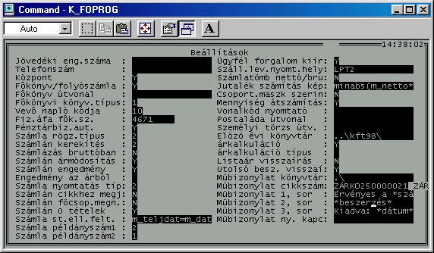

Ábra 3:Beállítások
A fenti képernyőn a program működésével kapcsolatos legfontosabb paramétereket lehet beállítani.
Bankszámlaszám: | A vállalat 24 jegyű bankszámlaszáma. Ez jelenik meg a számlák fejlécében, ezért a pontos kitöltése nagyon fontos. A bankszámlaszámot a kötőjelekkel együtt kell felvenni.
Jövedéki engedély száma: | Abban az esetben, ha a vállalat jövedéki termékekkel foglalkozik, az engedély számát az elkészített számlákon szintén fel kell tüntetni.
Központ: | A későbbiekben foglalkozunk azzal, hogy a program többtelephelyes környezetben is működtethető, ahol van egy központ és akárhány telephely.
Főkönyv/folyószámla: | Ez a jelző azt mondja meg, hogy a készlet program össze van-e kapcsolva a könyvelési programmal. A jelző értéke „Y” ha össze van kapcsolva,”N” ha nincs összekapcsolva.
Főkönyv útvonal: | Amennyiben az előbbi jelző “Y”, akkor annak az adatkönyvtárnak a pontos útvonala, ahol a főkönyvi adatok találhatók, pl. “\fokonyv\”. Amennyiben üres, ez azt jelenti, hogy a főkönyvi adatok a készletadatokkal azonos könyvtárban vannak.
Főkönyvi könyvelés típusa: | A program az elkészített kimenő számlákat automatikusan le tudja könyvelni a főkönyvbe. A jelen verzió a könyvelést raktárakhoz kapcsolt árbevételi számlákra tudja elvégezni, ehhez ide "1"-et kell megadni. Tervezzük, hogy a későbbiekben a program a számlák adatait másképpen is tudja kontírozni. Amennyiben a számlákat nem akarjuk automatikusan lekönyveltetni, akkor ezt a mezőt üresen kell hagyni.
Vevő napló kódja: | A főkönyvi könyvelésben annak a naplónak a kódja, ahová az elkészült kimenő számlákat le kell könyvelni.
Fizetendő ÁFA főkönyvi száma: | A kimenő számlák automatikus lekönyvelésekor az ÁFA számlaszáma.
Számla rögzítés típus: | A kimenő számlák készítésekor a termékek felvezetésénél a program különböző adatokat tud megjeleníteni, pl. nettó vagy ÁFÁ-s eladási ár, engedmény stb. A megfelelő beállítást a program készítőjével kell egyeztetni.
Számlán kerekítés: | Azt lehet beállítani, hogy a számla egyes tételsorait és összesen adatait hány tizedesjegyre kerekítse a program. A 0 érték forintra kerekítést jelent. Ezt a beállítást a programban egyszer célszerű elvégezni, a későbbiekben nem célszerű változtatni, mivel a változtatás a már elkészült számlák esetleges újranyomtatásakor formai eltéréseket okozhat.
Számlázás bruttóban: | Azt lehet beállítani, hogy a számlán a tételek felvitelénél a nettó vagy a bruttó (Áfával növelt) árak és értékek jelenjenek meg.
Számlán ármódosítás: | ez a jelző azt állítja be, hogy a számlázáskor a termékekhez az árjegyzékből kikeresett eladási árat a kezelő módosíthatja-e. „Y”=igen, „N”=nem.
Számlán engedmény/felár adás: | A jelző azt állítja be, hogy a számlán a termékekhez lehet-e engedményt/felárat adni. „Y”=igen, „N”=nem.
Engedmény az árból: | Amennyiben ebben a mezőben “I” szerepel, a program az érvényes engedmény százalék alapján az eredeti árból levonja az engedményt, a végleges ár az engedménnyel csökkentett ár lesz. Ebben az esetben az előző mezőben “N”-t kell megadni, máskülönben a program az engedményt mégegyszer levonja a termék értékéből.
Számla nyomtatás típusa: | Az elkészült kimenő számlát tétel/termék adatait a program különböző formában tudja kinyomtatni. A szükséges beállítást a program készítőjével kell egyeztetni. Ez az alapbeállítás egyébként a számlázáskor módosítható. Használata megfelelő körültekintést igényel, mivel az egyes számlatípusok nemcsak formailag, hanem tartalmilag is különbözhetnek!
Számlán cikkhez megjegyzés: | Azt lehet beállítani, hogy a számlára felvitt termékek/tételek mellé lehet-e tetszőleges tartalmú megjegyzés szöveget írni.
Számla tétel főcsoport megnevezés: | Megjelenjen-e a számla tételsorában az adott termék főcsoportjának a megnevezése.
Számlán 0 tételek: | Be lehet állítani, hogy a számlák nyomtatásakor a nulla értékű tételek megjelenjenek-e a számlán.
Számla st. ell. felt.: | A sztornó számla teljesítés dátum ellenőrzésének feltétele, alapértelmezésként M_TELJDAT=M_DATUM, ami azt jelenti hogy csak a napi dátum lehet. Amennyiben ezt meg akarja változtatni, hívja a fejlesztőket.
Számla példányszám1: | A számlanyomtatáskor használt papír példányszáma.  - 3 példányos, indigós leporelló használata esetén ide 3-at kell írni. Ebben az esetben a kinyomtatott számlára „A számla 3 példányban készült.” szöveget írja a program.  - Egypéldányos, pl. normál A4-es lapokra történő számlázáskor ide 1-et kell írni.
Számla példányszám2: | A számlanyomtatáskor a kinyomtatandó példányok száma.  - 3 példányos, indigós leporelló használata esetén ide 1-et kell írni, ami azt jelenti, hogy a program a számlát csak egyszer küldi el nyomtatásra. Ebben az esetben a kinyomtatott számlára „A számla 3 példányban készült.” szöveget írja a program.  - Egypéldányos, pl. normál A4-es lapokra történő számlázáskor ide 3-at kell írni, ami azt jelenti, hogy a számlát a program háromszor küldi ki a nyomtatóra, és mindegyik példányra ráírja a példány sorszámát (1., 2., 3. példány).  Megismételt nyomtatáskor mindkét esetben „Az eredetivel megegyező másolat.” szöveg kerül rá a számlára.
Számla alsó margó: | Ha a számlanyomtatás előnyomott papírra történik, amelynek az alján lábléc van, lehetőség van arra, hogy a program ezt figyelembe vegye.  Ehhez itt meg kell adni a lábléc (margó) méretét nyomtatási sorokban számolva, pl. 6.
Ügyfél forgalom kiír: | Be lehet állítani, hogy árumozgás könyveléskor ill. számlázáskor a program kiszámolja és megjelenítse az adott partner éves göngyölített forgalmi és likviditás adatait. Mivel ennek a feldolgozása nagy tételszám és viszonylag kisebb számítógép teljesítmény esetén akár néhány perc is lehet, ezt a funkciók ki lehet kapcsolni.
Szállítólevél nyomtató helye: | Azt lehet beállítani, hogy a számla kinyomtatásával egyidőben a szállítólevél milyen valódi vagy esetleg kvázi nyomtatóra menjen, a lehetséges értékek jelenleg pl. LPT1, LPT2, \nulla.lst stb.
Számlatömb nettó/bruttó: | Ez a jelző azt állítja be, hogy a kézi számlatömbben levő számlák utólagos felvitelekor a program a nettó vagy a bruttó értékkel dolgozzon-e. „N”=nettó, „B”=bruttó.
Csoportosítás maszk szerint: | A különféle cikkek szerinti lekérdezéseknél a program a megadott maszkot/sablont a cikkszámra vagy a cikkhez megadott maszkra értelmezze-e. Ennek használatát a program telepítésekor kell egyeztetni.
Mennyiség átszámítás: | Lehetőség van arra, hogy a készletek ill. forgalmak mennyiségi adatait -amelyek nehezen összevethetők, pl. van DB, KG, L stb.- egy összehasonlító mennyiségi egységre számítsuk át. „Y”=igen, „N”=nem. A használatához minden termékhez meg kell mondani az átszámítási tényezőt.
Vonalkód nyomtató: | Amennyiben a programmal vonalkódos árucímkéket (etiketteket) nyomtatnak, a vonalkód nyomtató csatlakozási helye.
Postaláda útvonal: | Többtelephelyes működés esetén annak az adatkönyvtárnak a pontos helye, amelyen keresztül a lerakatok és a központ adatot cserélnek, pl. „C:\” vagy „A:\”.
Személyi törzs útvonal: | A jutalék elszámoláshoz meg kell adni, hogy az üzletkötők személyi adatait tartalmazó állomány hol van, pl. „\BER\”.
Előző évi könyvtár: | Bizonyos kimutatások elkészítéséhez szükség lehet az előző évi adatokra. Itt az ezt tartalmazó könyvtár pontos útvonalát kell megadni, a “\’ jelekkel együtt, pl. “\NK98\”.
Árkalkuláció: | Végezzen-e a program (Y vagy N) a deviza beszerzési ár alapján forint beszerzési ill. eladási ár kalkulációt.  “Y” esetén a program a típusnak megfelelő képlet (ld. következő paraméter) alapján kiszámolja a nettó Ft eladási árat.  “N” esetén a program semmilyen számítást nem végez.
Árkalkuláció típusa: | A program jelenleg négyféle számítást tud:  - üres: ©  Ft elad.ár=(dev.ár∗árfolyam+vám+illeték) ∗fuvar∗kamat∗árrés  - 1: (A)  Ft besz.ár=(dev. ár∗árfolyam)+vám  Ft elad.ár=dev.listaár∗árfolyam∗1.14∗árrés (A)  - 2: (H)  Ft besz.ár=(dev.ár∗árfolyam+fuvar)∗vám  +körny.v.t.d.+fuvar  - 3: (A új)  Dev.elad.ár=dev.besz.ár/eng.szorzó  Ft besz.ár=dev.besz.ár*árfolyam*(100+vám%)  Ft elad.ár=dev.elad.ár*árfolyam*(100+vám%+5)  - 4: (SzP)  Ft besz. ár=  LP*DI_faktor*szállítás(1)*vám(10%)*árfolyam  Ft elad. ár=  LP*FU_faktor*HU_faktor* szállítás(1)*vám(10%)*árfolyam
Listaár visszaírás: | Listaár visszaírás az árutörzsbe, illetve az árutörzsből az árjegyzékekbe.  Alapértelmezésben „N”, ami azt jelenti, hogy az eladási ár kalkuláció során kiszámított listaár nem íródik vissza az árutörzsbe, illetve fordítva, az árutörzs karbantartáskor nem számolódik új árjegyzék (árkalkuláció típus= üres esetén, egyébként igen).  „Y” esetén ez az érték az érvényességi dátumával együtt visszaíródik az árutörzsbe, illetve fordítva, az árutörzsbeli új listaár alapján módosulnak az árjegyzékek is.
Utolsó besz. vissza: | Utolsó beszerzési ár visszaírás az árutörzsbe. Azt jelenti, hogy egy termék beszerzésének könyvelésekor a beszerzési ár automatikusan visszaíródjon-e az árutörzsbe. Alapértelmezés szerint N.
KVTD cikkszám: | A környezetvédelmi termékdíj cikkszáma az árutörzsben.  Ha ki van töltve, és a számlázott cikknél az árutörzsben meg van adva a ME átváltószám és az 1 kg után fizetendő termékdíj forint értéke, akkor a program a számlára automatikusan felveszi a környezetvédelmi termékdíjat.
Műbizonylat könyvtár: | Amennyiben a számlával együtt minőségi tanusítványt (műbizonylatot) is nyomtatunk a számlán szereplő cikkekről, akkor itt kell megadni a műbizonylat fájlok elérési útját.
Műbizonylat cikkszám: | A műbizonylat kiállításának a cikkszáma.
Műbizonylat 1-3. sor: | A műbizonylat aljára nyomtatandó szöveg sora, max. 3 sor.  Pl.:  Érvényes a *számla* sz. alapján kiadott *menny* mennyiségre.  Cikkszám:*cikkszám* cikknév*, beszerzés: *beszerzés*.  Kiadva: *dátum*, aláírás: *aláírás*, átvette:______________  A *-okkal jelölt helyekre a program a nyomtatáskor behelyettesíti a megfelelő adatokat (számlasorszám, mennyiség, ME stb.).
Műbizonylat nyomtatás kapcsolók: | A számlanyomtatáskor a műbizonylatok megjelenítésének a lehetséges beállításai:  /r: a képernyőn nem jelenik meg  /a: a nyomtatás automatikusan megtörténik (egyébként a képernyőn megjelent műbizonylatot az N billentyű lenyomásával lehet kinyomtatni.

Törzsadatok feltöltése és karbantartása
A program használatához először is szükség van a törzsállományokra.

Számlatükör
A Kereskedelmi készletnyilvántartó és számlázási rendszer szorosan együttműködik a COMP-SYS Kft által forgalmazott Kettős könyvvitel és folyószámla programrendszerrel. Amennyiben a két rendszer együttműködik, úgy azok a főkönyvi program számlatükrét használják, ebben az esetben ezt a menüpontot nem lehet használni. Ellenkező esetben felvihetjük az árumozgásokkal, ügyfelekkel kapcsolatos főkönyvi számlák
- számait,
- megnevezéseit.

Fizetési módok
A számlázáskor használatos fizetési módozatokat kell felvinni, ezek lehet a következők: átutalás, készpénzt, különböző bankkártyák, csekkek, utalványok, inkasszó stb. Az egyes fizetési módokról az alábi adatokat kell megadni:
Kód: | Egy tetszőleges egyszámjegyű kód, p. 1, 2 stb., amennyiben a számok elfogytak, nagybetűvel lehet folytatni, A.B stb.
Megnevezés
Jelleg: | Háromféle értéket vehet fel.  - Üres: nem azonnal esedékes átutalás, az ilyen számlákat a program pénzügyileg nem teljesítettként kezeli  - 1:azonnal esedékes és pénzügyileg teljesített fizetés  - 2:készpénzhelyettesítő, pl. bankkártyás fizetés
Fizetési határidő: | A számla keltéhez képest számított határidő, pl. 8 nap, 15 nap stb., vagy készpénzes és azt helyettesítő fizetési módok esetén 0. A számlázáskor a program ez alapján a számla keltéhez képest kiszámolja a fizetési határidő dátumát.
Számla betűjele: | Meg lehet adni egy tetszőleges jelet (számot vagy nagybetűt), amivel pl. azt lehet elérni, hogy kimenő számlák készítésekor a program az utalásos számlák sorszámát U betűvel, a készpénzesekét pedig K betűvel kezdje. Ebben az esetben a számlázáskor a számla fejlécben a fizetési mód megadása után a program kiírja a képernyőre a hozzá rendelt megkülönböztető jelet, ami aztán a számlasorszám elejébe is bekerül.

Szállítási módok
Ebben a programrészben a vevői megrendelések nyilvántartásánál használt szállítási módokat (fajtákat) lehet felvinni, illetve karbantartani.
A következő adatokat kell megadni:
Kód: | A szállítási mód egyjegyű kódja, ez valamilyen alfanumerikus (betű vagy szám) érték lehet. A kis- és nagybetűket a program nem különbözteti meg, a kisbetűket automatikusan nagybetűvé alakítja.  A kód kialakítása többféleképpen képzelhető el:  - Folyamatos sorszám, egytől indul, és pl. 9-ig tart.  - Egy betű, ami utal az egyed tartalmára, lényegére, pl. U=postai utánvét, F=futár, C=csomagküldő szolgálat stb.
Megnevezés: | A szállítási mód neve, maximum 30 betű, ennek tartalmára vonatkozóan semmilyen javaslat vagy megkötés nincs.
Fiz. mód.: | A szállítás módjához rendelt fizetési mód.  Nem kötelező kitölteni, de ha egy bizonyos szállítási módhoz jellemzően kötődik egy fizetési mód, akkor annak a kódját ide célszerű beírni.  Értelemszerűen ha kitöltjük, akkor a kódnak léteznie kell a törzsben.
Megnevezés: | A fizetési mód megnevezése az előbbiekben leírt törzs alapján.

Devizanemek
A program import beszerzés alapján is tud forint beszerzési (bekerülési) és eladási árat számítani. Ehhez a beszerzési árakat devizában kell megadni, az itt felvitt devizanemekben. A vámraktár nyilvántartások vezetéséhez szintén fel kell vinni az előforduló devizanemeket.

Raktártörzs
A program az árucikkek mennyiségi készletét raktárakra bontva tartja nyilván, ezért ebben a menüpontban fel kell vinni a létező raktárakat:
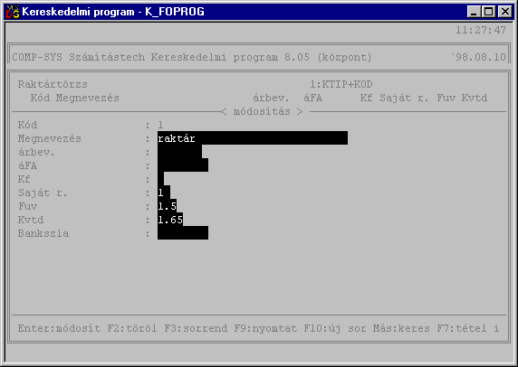

Ábra 4 : Raktártörzs
Raktárkód: | A felhasználónál üzemelő valódi raktár vagy raktárként kezelendő készlet, pl. saját raktár, bizományba kapott (idegen) készlet, vámraktár vagy pl. olyan esetben, ha a gazdálkodó szervezet kiterjedt üzletkötői hálózattal dolgozik, és az üzletkötők árukészlettel rendelkeznek, ebben az esetben ők szintén kvázi raktárként funkcionálhatnak, ez nagyban megkönnyíti a mennyiségi elszámoltatásukat.
Megnevezés: | A raktár vagy raktárként működő egység (pl. üzletkötő) neve, megnevezése.
Árbevétel főkönyvi szám: | A kereskedelmi árbevétel raktárankénti könyveléséhez kell megadni azt a 9-es főkönyvi árbevétel számlaszámot, amelyre az adott raktár árbevételét könyvelni kell
Készlet fajta: | Célszerűen saját készlet esetén üres.  Ide kell felvenni azokat a szállítókat is, amelyeknek a termékei nálunk vannak bizományban, ezek a készletek a nyilvántartások szerint nem a sajátjaink, hanem úgynevezett idegen készletek. Ekkor a mező értéke „I”.  Ide lehet felvinni a felhasználó által üzemeltetett vámraktárakat is, ekkor ebbe a mezőbe “V” betűt kell ütni. Fontos, hogy az ügyféltörzsbe ezzel egyidőben be kell vinni a külföldi partnert is, mégpedig a raktárkóddal megegyező kóddal, előnullázva, pl. ha a raktárkód 9, akkor ennek megfelelően az ügyfélkód 0009 kell legyen.
Saját raktár: | Vámraktár esetén az a raktár, amelyben a saját készlet átvezetést el kell végezni.
Hungaroraab Kft fuvar százalék: | A 2. Típusú kalkulációnál a fuvarköltség számításához a program a dev. ∗árfolyamból ezzel a százalékkal számítja a fuvarköltséget.
Hungaroraab Kft körny.v.termékdíj szorzó: | 2. típusú számításkor a díj=mennyiség∗egyedi súly(az árutörzsbeli átszámítási szorzó alapján kg-ban) ∗az itt megadott szorzó(Ft/kg).
Bankszámlaszám: | Lehetőség van raktárakhoz kötötten több bankszámlaszám használatára. A program úgy működik, hogy számlázáskor amennyiben a számla fejlécében megadott raktárnál itt a törzsben ki van töltve a bankszámlaszám, akkor az eredeti, a cégadatoknál megadott bankszámlaszám helyett a raktárnál megadottat fogja használni.  Amennyiben a raktárnál a bankszámlaszám nincs kitöltve, akkor a program a cég általános bankszámlaszámát fogja használni.
UTK | A MikroVolánElektronika LIKVID programjához készített folyószámla feladáshoz szükséges UTK kód.
Munkaszám | Az adaott raktárhoz kapcsolható munkaszámkód. Nem kötelező kitölteni. Ha ki van töltve, akkor a számlázáskor a számla fejlécében a megadott raktárkód alapján automatikusan elővezeti ezt a munkaszámot.
Számla betűjele | A számlázáskor a program által adott számlasorszám elé lehet egy megkülönböztető jelet (betűt vagy számot) tenni. Amennyiben ez a megkülönboztető jel a raktárkódhoz kapcsolódik, akkor azt itt kell megadni. Ebben az esetben a számlázáskor a számla fejlécben a raktárkód megadása után a program kiírja a képernyőre a raktárhoz rendelt megkülönböztető jelet, ami aztán a számlasorszám elejébe is bekerül.

Árufőcsoportok
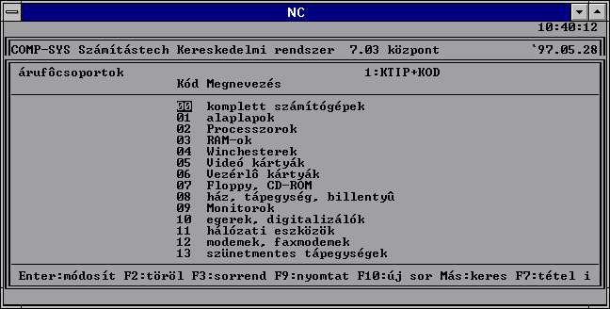

Ábra 5 : Árufőcsoportok
A program lehetőséget ad arra, hogy a cikkeket a cikkszám elején szereplő tetszőleges számú karakter alapján ún. főcsoportokba sorolhassuk. Ennek alapján a különböző mennyiségi kimutatásokat nemcsak cikkekre, hanem cikk főcsoportokra is elkészíthetjük. A következő adatokat kell megadni:
- kód: az árufőcsoport kódja, amely a gyakorlatban 2 jegyű. Az árutörzsben új cikk felvitelekor (ld. Árutörzs karbantartás) a megadott cikkszámnak valamely főcsoportba kell tartoznia.
- megnevezés.

Árufőcsoport alábontások
Az előbbiekben tárgyalt cikkfőcsoportokat a cikkszám további karakterei alapján további csoportokra bonthatjuk. Ehhez fel lehet vinni a következő adatokat:
- alábontás kódját, amely első jegyeinek létezniük kell a főcsoportok között. A főcsoport kódokhoz hasonlóan az újonnan adott cikkszámnak valamely létező főcsoport+alábontásba kell tartoznia.
- az alábontás megnevezését.

Cikkszám szerkezet
A program lehetőséget ad ún. „beszélő cikkszám” használatára. Ez azt jelenti, hogy a cikkszám struktúrált, tehát minden pozíciója valamilyen jelentéssel bír, pl. színkód, méret, gyártó, minőség, összetétel stb. Ennek alapján új cikkszám felvitelekor annak ellenőrzése sokkal részletesebb, szigorúbb lehet, minden pozíció csak az előre meghatározott értéket veheti fel. Az alábbi képernyő egy egyszerű példát tartalmaz a cikkszám struktúra kialakítására:
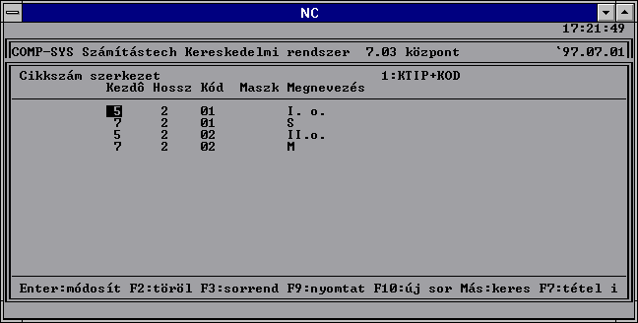

Ábra 6 : Cikkszám szerkezet
Ehhez a következő adatokat kell felvinni:
Kezdő pozíció, hossz, kód: | a cikkszám hányadik pozíciójától milyen hosszon milyen adat fogadható el. A példa szerint az 5. pozíciótól kezdve 2 karakter hosszon a „01” az jelenti, hogy I.osztályú áru. Tehát minden cikkszámban az 5-6. pozícióban a minőség van. Ugyanígy, pl. a 7-8. pozícióban a méretkód van.
Maszk: | az előbbiekben megadott kód a különböző árufőcsoportok esetén mást-mást jelenthet. Itt az a főcsoport kódot kell megadni, amelyre a jelentés vonatkozik. Pl. más a méretezése pl. a konfekció áruknak és más a divatárunak vagy az alsóruházatnak.
Megnevezés: | a kód jelentése, tehát pl. I.o. vagy S méret.

Árjegyzék típus
Az eladási árjegyzékeket különböző vevői csoportokra lehet elkészíteni, pl. viszonteladók, végfelhasználók stb.
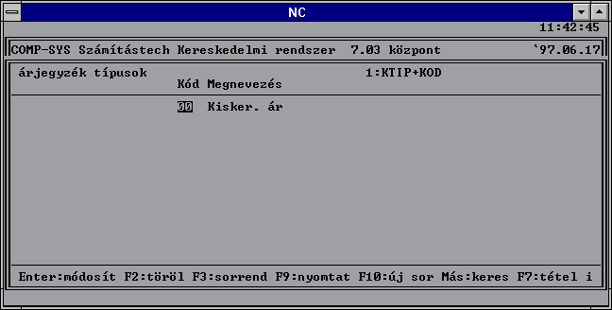

Ábra 7 : Árjegyzék típusok karbantartása
A példa szerint csak egy árjegyzék van, a "00"-ás ún. listaár. Ez a listaár az adott felhasználó tevékenységétől függően lehet kiskereskedelmi, nagykereskedelmi ár. Ezen kívül a program lehetővé teszi bármennyi árjegyzék létrehozását, egyetlen fontos feltétele, hogy az árjegyzékek számozása folyamatos kell legyen, tehát pl. „01”, „02”, „03” stb.

Árréscsoportok
Itt az eladási ár kalkulációhoz szükséges árréscsoportokat és szorzókat lehet felvinni és karbantartani.
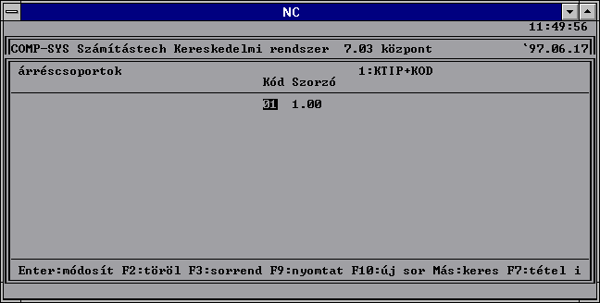

Ábra 8 : Árréscsoportok karbantartása
Az eladási ár meghatározásához a termékeket árréscsoportokba lehet sorolni. Ennek a lényege, hogy pl. import beszerzés esetén a kiszámított forint bekerülési árból az itt megadott szorzó alapján számolja ki a program a nettó forint eladási árat. A programban tetszőleges számú árrésszorzó vehető fel. A későbbiekben a termékeket a helyes eladási árak kiszámításához be kell sorolni a megfelelő árréscsoportba.

Árrésszorzók
Ebben a menüpontban az árréscsoportokhoz és árjegyzékekhez tartozó szorzókat lehet karbantartani.
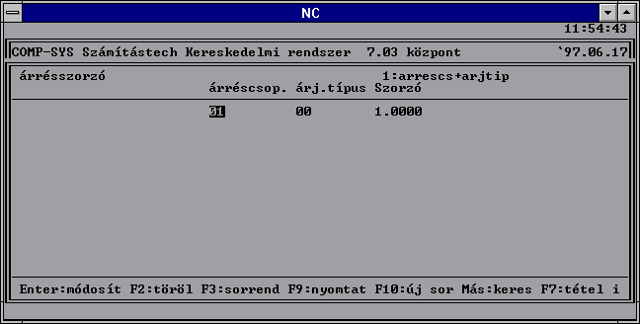

Ábra 9 : Árrésszorzók karbantartása
A számítás lényege, hogy az árjegyzék-árrés kombinációkhoz hozzá kell rendelni egy szorzó ill. osztó számot, ami alapján a program minden cikkre a „00”-ás listaárból a cikkhez megadott árréscsoport alapján -ld. az árutörzs karbantartásnál- kiszámolja a további árjegyzékbeli eladási árakat.

Árutörzs
Az adott menüpont lehetővé teszi az árucikkek leíró ill. nyitó készlet adatainak a felvitelét. Az árutörzs karbantartó képernyőt az alábbi ábra mutatja:
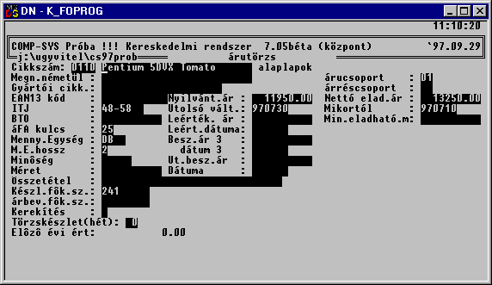

Ábra 10 : Árutörzs
Az árucikkekről a következő adatokat kell rögzíteni:
Cikkszám: | Max. 20 jegyű azonosító, az első 2 jegy lehet egy főcsoport szerinti besorolás kódja (ld. Árufőcsoport), további 2-3 számjegy lehet a főcsoporton belüli alábontás kódja ( ld. Alábontások).  Fontos tudni, hogy a programban nincs külön menüpont az új felvitelre, módosításra, törlésre stb. Ezt a program abból dönti el, hogy pl. a megadott cikkszám már létezik-e. Ha igen, akkor felkínálja cikk adatait módosításra, ha nem, akkor új cikk felviteléhez üres ill. alapértelmezett értékű mezőket ajánl fel.  Az F5 leütésére megjelenik egy keresőablak a programban levő cikkekről, amelyből ki lehet választani a kívánt árucikket, az ENTER leütésére a cikk adatai megjelennek a képernyőn.  Új felvitelkor a program ellenőrzi a cikkszámot. Alapesetben -ha nincs ún. beszélő cikkszám szerkezet kitöltve- a program a főcsoportot és az alábontást -ha vannak ilyenek kitöltve- ellenőrzi.  Ha a cikkszám szerkezet is ki van töltve, akkor a program a szerkezetben megadott pozíciókban lévő étékeket is ellenőrzi. Ha hibát talál, akkor kiírja, hogy melyik pozíció hibás, és a cikkszámot nem engedi bevinni.
Megnevezés: | A termék rövid megnevezése.
Megnevezés németül: | Jelenleg a külföldről, német nyelvterületről történő megrendelésekhez tudja a program a német nyelvű cikk megnevezéseket használni:
Gyártói cikkszám: | A terméknek a gyártó vagy beszállító által adott azonosítója, vagy egy más programrendszerről való áttéréskor a terméknek az előző rendszerben használt azonosítója
EAN13 kód: | A program szabványos vonalkóddal ellátott címkét tud gyártani, ehhez fel lehet vinni a vonalkód első 12 jegyét, a 13. ellenőrző számot a vonalkód készítéskor fogja hozzátenni.
ITJ: | A termék ITJ száma, fontos kitölteni, mert a kibocsátott számlán fel kell tüntetni !
BTO: | A termék BTO száma, fontos kitölteni, mert a kibocsátott számlán fel kell tüntetni, ill. az áruforgalmi statisztikák is ez alapján készülnek!
Vámtarifa: | A termék vámtarifa száma.
ÁFA kulcs: | A termék Áfa kulcsa. Az adott évben érvényes ÁFA kulcsokat fogadja csak el a program, új cikk felvitelekor automatikusan a jelenleg leggyakoribb 25 %-ot ajánlja fel.
Mennyiségi egység: | Kötelező kitölteni, pl. DB, KG, FM01 stb.
Mennyiségi egység hossz: | A megadott mennyiségi egységből a kimenő számlára kiírandó karakterek száma, ez pl. DB esetén „2”, de pl. a különböző folyóméterek esetén, FM01, FM02 stb. szintén „2”.
ME átváltás szorzó: | Az előbbiekben megadott mennyiségi egység (pl. db) más egységre (pl. kg) átszámító váltószám.  Pl. ha a termék 1 db-ja 10 kg, akkor ide 10-et kell írni.
KVTD: | A termék egységnyi súlya (kg) után fizetendő környezetvédelmi termékdíj forint értéke.
Statisztikai szorzó: | A statisztikai jelentések elkészítéséhez szükséges mennyiségi egység váltószám.
Minőség: | A termék minősége, sok esetben szükséges lehet a termék pontos beazonosításához. Lehetséges, hogy ez az adat kódolva benne van a cikkszámban, a kialakított cikkszám szerkezetnek megfelelően. Ebben az esetben nem szükséges kitölteni.
Méret | A termék mérete, sok esetben szükséges lehet a termék pontos beazonosításához. Lehetséges, hogy ez az adat kódolva benne van a cikkszámban, a kialakított cikkszám szerkezetnek megfelelően. Ebben az esetben nem szükséges kitölteni.
Készlet főkönyvi szám: | A könyvelésben a készletszámla száma. Léteznie kell a főkönyvi számlatükörben. Attól függően, hogy a program önmagában vagy a Comp-Sys főkönyvvel együtt működik, a program a saját vagy a főkönyvi program számlatükrében fogja keresni a számlaszámot.
Árbevétel főkönyvi szám: | Attól függően, hogy a program önmagában vagy a Comp-Sys főkönyvvel együtt működik, a program a saját vagy a főkönyvi program számlatükrében fogja keresni a számlaszámot.
Kerekítés: | A tizedesjegyek száma, amivel az új mérlegelt átlagárat kiszámolja a program, pl. 0, 1, 2.
Törzskészlet: | Annyi hét, amennyire az adott termékből a folyamatos ellátást biztosítani kell. Ezt az adatot a program a rendelés összeállítás lista elkészítésekor használja.
Min. készlet: | A minimum készlet mennyisége.
Max. készlet: | A maximum készlet mennyisége: az adott cikkből ideális esetben mekkora készletet akarunk fenntartani. Ez alapján lehet a szállítói megrendeléseket összeállítani.
Nyilvántartási ár: | Az az ár, amelyen a termék a készletben nyilván van tartva. Mérlegelt áras nyilvántartás esetén a program a mindenkor érvényes árat automatikusan számolja, itt a törzsben csak új cikk felvitelekor lehet megadni, vagy létező cikk esetén addig lehet módosítani, amíg a terméknek nincs beszerzése.
A nyilvántartási ár utolsó változásának a dátuma: | Nem lehet módosítani, a beszerzések alapján a program automatikusan frissíti
Leértékelt ár: | A leértékelés után a termék nyilvántartási ára.
Leértékelés dátuma
Utolsó beszerzési ár: | A program igény szerint ide beírja az időrendben utolsó beszerzés nettó egyégárát. Fontos szerepe lehet árkalkulációs kérdéseknél.
Utolsó beszerzési ár dátuma: | Az utolsó beszerzés időpontja.
Árucsoport: | Általában a cikkszám első néhány pozíciója, az árjegyzékekben a cikkeknek a cikkszámban szereplő árufőcsoporttól eltérő csoportosítására szolgál. Nem kötelező kitölteni.
Árréscsoport: | Az eladási ár kalkulációhoz az egyes termékeket árréskategóriákba lehet sorolni, ez alapján a bekerülési árból -ami eredhet egy import deviza beszerzési árból vagy egy belföldi forint beszerzési árból- a program az árréskategóriához rendelt szorzó alapján kiszámolja az eladási árat.
Nettó eladási ár: | Az előbbiek alapján kiszámolt vagy a kalkuláció hiányában egy bevitt adat. Ez lesz a termék ún. listaára, a számlázáskor a program ebből fogja kiszámolni az esetleges árengedményeked, akciós árakat stb. A megadott eladási ár alapján a program automatikusan létrehozza vagy módosítja a megfelelő árjegyzék tételeket is, az árrésszorzó táblázat alapján automatikusan kiszámítja az adott cikknek az egyes árjegyzékek szerinti eladási árát - amennyiben vannak árjegyzékek, árréscsoportok és árrésszozók.
Mikortól érvényes ez az eladási ár: | A program korlátlan számú eladási ár változást tud kezelni, a számlázáskor mindig a az árumozgás időpontjában érvényes eladási árral dolgozik.
Minimum eladható mennyiség: | Meg lehet adni azt a mennyiséget, amelynél kevesebb a termékből nem számlázható ki.
A fenti adatok kiegészülhetnek még egyéb, import beszerzéssel kapcsolatos adatokkal, pl. deviza beszerzési ár, deviza nem, vám %, vám illeték, statisztikai illeték, vámpótlék stb. Ezeket az adatokat itt nem tárgyaljuk részletesen, mivel ezek tartalma és értelmezése az adott felhasználó árkalkulációjától függ.

Nyitó készletek felvitele
A program elindításához fel kell vinni a termékek nyitó készletét. Ehhez a következő feladatokat kell az árunyilvántartás területén elvégezni:
- ki kell választani azt a dátumot, amikortól a programot élesben fogják használni;
- az indulási dátummal fel kell leltározni a raktári készleteket, a leltárt le kell ellenőrizni és ki kell munkálni, tehát az esetleges eltéréseket rendezni kell;
- a kimunkált leltár adatait kell a programba nyitóként felvinni.
A nyitó készleteket az árutörzsben, a termékek egyéb adatai után lehet bevinni:
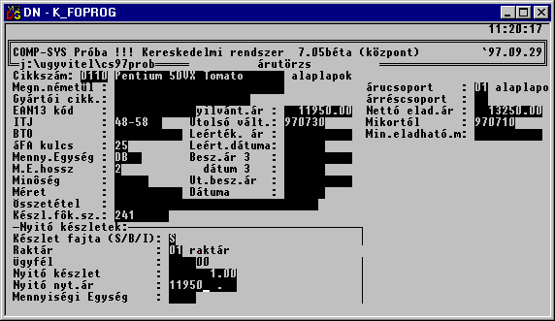

Ábra 11: Nyitó készletek felvitele
A nyitó készletek felvitelekor a program az alábbi adatokat kéri be:
Készlet fajta: | - Saját vagy idegen készlet esetén „S” betűt kell megadni. Ebben az esetben a program raktárszámot fog kérni.  - Bizományosnál lévő nyitó készlet esetén "B"-t kell megadni, ekkor a program a bizományos ügyfélkódját fogja bekérni.
Raktár: | A raktárkód, amelyben a készlet van, saját vagy idegen készlet esetén,
Ügyfél: | A bizományos ügyfélkódja, csak bizományosnál lévõ nyitó esetén kéri be a program
Nyitó készlet mennyiség | Az aktuális év január 1-én a raktárban lévő készlet mennyiseége, az árutörzsben megadott mennyiségi egységben.
Nyitó nyilvántartási ár: | Az az ár, amelyen a termék a nyitó készletben szerepel.
A nyitó készleteket nyilvánvalóan egyszer kell bevinni, a program első indításakor. A későbbiekben az évzárás-évnyitás feladatok keretében a program a nyitó készletek átfordítását automatikusan elvégzi.
A program lehetőséget biztosít arra is, hogy év közben bármilyen okból a nyitó készletet módosítsuk. Ezzel a lehetőséggel természetesen nagyon óvatosan kell élni. A program egyébként minden nyitó felvitelt vagy módosítást regisztrál, ami a naplóból bármikor visszakereshető.
Normális menetben az árukönyvelést csak akkor szabad elkezdeni, ha a nyitó készleteket legyeztettük. Ezek után a nyitókhoz nem szabad már hozzányúlni.

Árutörzs listázás
Az árutörzsről listát lehet készíteni nyomtatóra. Ehhez az cikkszám mezőben le kell nyomni az F9-et. Ekkor a képernyő közepén megjelenik egy ablak, amelyben be lehet állítani néhány paramétert a lista tartalmával kapcsolatban - ld. következő ábra.
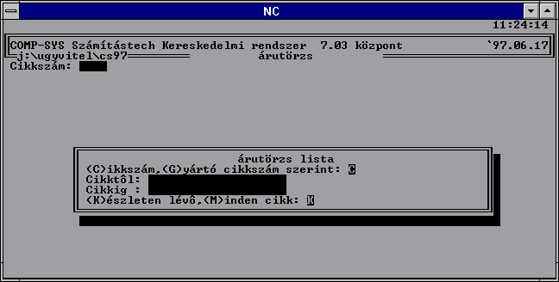

Ábra 12 : Árutörzs listázás
A listázáshoz a következő adatokat kell megadni:
- Cikkszám vagy Gyártói (régi) cikkszám alapján készüljön a lista,
- Kezdő cikkszám: pl. csak egy cikkcsoport listázásához elég megadni csak a cikk kezdő jegyeit, pl. „01”.
- Záró cikkszám: pl. csak egy cikkcsoport listázásához elég megadni csak a cikk kezdő jegyeit, pl. „01”.
- Csak a készlettel rendelkező cikkek vagy minden cikk szerepeljen a listán.

Mértékegységek
Abban az esetben, ha előfordul, hogy az adott árucikket más mennyiségi egységben tartjuk nyilván (pl. négyzetméter) és más mennyiségi egységben értékesítjük (pl. folyóméter), szükség van a mennyiségek átváltására. Ebben a törzsállományban meg kell adnunk
- a 2 mennyiségi egységet:
- 1-4.pozíció=miről,
- 5-8.pozíció=mire,
- a megnevezést
- a váltószámot.

Ügyféltörzs megjegyzések
Az ügyféltörzsnél későbbiekben előforduló megjegyzések kódjait ill. megnevezését lehet itt felvinni. Ez arra jó, hogy az ügyfeleket valamilyen szempont szerint csoportosítani lehet. Az ügyféltörzs listázásakor kiválasztott szempontnak megfelelő ügyfeleket ki lehet listázni.
Fontos megjegyezni, hogy amennyiben a LIKVID program felé akarunk feladást készíteni, akkor ide fel kell venni az előforduló üzemkódokat. Ezekről részletesen a LIKVID program dokumentációjában lehet olvasni.

Ügyféltörzs
Ebben a menüpontban vihetjük fel a céggel kapcsolatban álló ügyfeleket, azaz szállítókat, vevőket ill. egyéb partnereket. Adott partner értelemszerűen lehet egyszerre szállító is és vevő is. A menüpont kiválasztásakor az alábbi képernyő jelenik meg.
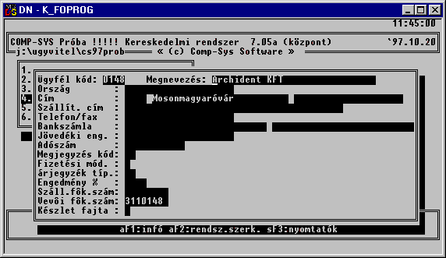

Ábra 13 : Ügyféltörzs
A következő adatokat kell/lehet felvinni:
ügyfél kódja: | A programban nincs külön új felvitel, módosítás menüpont. A program ezt az alapján dönti el, hogy a megadott ügyfélkód létezik-e. Amennyiben igen, akkor a program behozza a megadott ügyfél adatait, amiket módosítani lehet. Ha olyan kódot adunk meg, amely az ügyféltörzsben még nem létezik, úgy ezt a program új felvitelként értelmezi, és egy üres adatokat tartalmazó képernyőt fog felajánlani, ahol a megfelelő adatmezőket ki kell tölteni.  Az ügyfél kód mezőben az F5 leütésével egy ablakban megjelennek a létező ügyfelek névsor szerint, a listából lapozással stb. meg lehet keresni a kívánt ügyfél adatait, amelyeket az ENTER leütése után a program behoz a képernyőre.  Ha az ügyfélkódot nem vagy csak részben töltjük ki, akkor a program megkeresi a következő szabad kódot, a kitöltésnek megfelelően. Pl., ha a következő 1-gyel kezdődő szabad kódra vagyunk kíváncsiak, akkor az 1-et be kell írni, majd az Enter után a program kiírja az első szabad kódot, pl. 1038.
Megnevezés:
Ország: | Csak külföldi szállító esetén ki kell tölteni, mert a megrendelés készítő programrész ez alapján dönti el, hogy forint vagy deviza alapú ill. hogy milyen nyelvű megrendelést kell nyomtatni,
Cím: | Irányítószám, helység, utca, házszám: fontos kitölteni, mert a számlán meg kell jeleníteni,
Szállítási cím: | Lehetséges, hogy a számlázáskor más a cím, amelyre a számlát kell küldeni, és más, ahová az árut kell szállítani, pl. több bolttal, lerakattal rendelkező vevő esetén a számlát általában a központ kapja, az árut pedig a boltba kell szállítani. Mivel egy ügyfélnek csak egy ilyen címet lehet megadni, ezt a lehetőséget nem lehet használni akkor, ha egy ügyfél rendszeresen különböző címekre szállít. Ezt másképpen, a munkaszámok használatával kell megoldani.
Telefonszám: | Az ügyfél telefonszáma.
Jövedéki engedély száma: | Amennyiben a cég jövedéki termékekkel kereskedik, a jövedéki nyilvántartás elkészítéséhez szükséges minden vevő jövedéki engedélyszámát bevinni és a számlán megjeleníteni.
Bankszámla szám: | Fontos lehet kitölteni, mert egyes könyvelési programok, pl. a LIKVID ez alapján azonosítja a partnert. A LIKVID programhoz való feladáshoz a bankszámlaszámot kötőjelek nélkül kell megadni!
Adószám: | Az ügyfél adószáma. Fontos bevinni, mert a vevő felé kiállított számlán szerepeltetni kell.
Megjegyzés: | Egy tetszőleges kód, ami alapján az ügyfeleket tetszőlegesen csoportosíthatjuk. Használatához előzőleg az Ügyféltörzs megjegyzések állományt ki kell tölteni.  Az előbbiekben leírtak alapján a LIKVID program felé történő feladáshoz be kell írni a megfelelő üzemkódot. Amennyiben ez nincs kitöltve, a program “99”-et fog behelyettesíteni a feladáskor !
Fizetési mód: | Célszerű megadni azt a módot, amivel a vevő általában fizet, pl. van, aki csak készpénzzel fizethet, van, aki 8 napos vagy 30 napos utalással stb. Ez azért lehet fontos, mert a program a számlázáskor az ügyfélkód alapján automatikusan felajánlja a hozzárendelt fizetési módot, ez alapján kiszámolja a számla fizetési határidejét, ami a számlakészítést felgyorsíthatja.
Árjegyzék típus: | Az az árjegyzék kód, amely szerint az adott ügyfélnek számlázunk. Ez azért fontos, mert a program a számlázáskor az ügyfélkód alapján automatikusan felajánlja a hozzárendelt árjegyzék kódot vagy az engedmény mértékét. Árjegyzék kód megadás nélkül nem lehet számlát készíteni.
Engedmény %: | Abban az esetben lehet használni, ha nem előre kialakított és kikalkulált árjegyzékekkel dolgozunk, hanem vevőnként egyedi engedmények vannak. Az itt megadott százalék és a végfelhasználói ár (listaár) alapján a számlázáskor a program automatikusan kiszámolja az egyes árucikkekre adható engedmény összegét.
Üzletkötő kód: | A vevőhöz tartozó üzletkötő kódja. Ha itt ki van töltve, akkor a számlázáskor a program az ügyfél kiválasztása után automatikusan visszaírja ezt a kódot az előzőleg üresen hagyott üzletkötő kód mezőbe.
Szállítói főkönyvi számla szám: | Léteznie kell a főkönyvi számlatükörben.  Vevő esetén üresen lehet hagyni.
Vevői főkönyvi számla szám: | Léteznie kell a főkönyvi számlatükörben.  Vevő esetén feltétlenül ki kell kitölteni, mivel a program csak azoknak az ügyfeleknek enged számlát készíteni, akiknél ez ki van töltve. Amennyiben vevő esetén üresen hagyjuk, a program figyelmeztet, hogy „Vevő esetén kötelező kitölteni!” és megkérdezi, hogy kitöltjük-e. Igen válasz esetén a program visszatér az adatbeviteli mezőbe, lehetőséget adva a kitöltésre. Nemleges válasz esetén a mező üres marad, aminek a legfontosabb következménye, hogy ennek az ügyfélnek a program nem enged számlát készíteni.  A fentiekből következően szükséges kitölteni akkor, ha a készlet program a főkönyvi programmal együtt működik, mert az elkészített kimenő számlákat csak ez alapján tudja automatikusan feladni a főkönyv és a folyószámla felé.  Ha a megadott főkönyvi szám nem létezik a főkönyvi számlatükörben, a program automatikusan felviszi.  Szállító esetén üresen lehet hagyni.
Készlet fajta: | Vámraktár nyilvántartás esetén a külföldi partnernél ebbe a mezőbe V betűt kell ütni, ellenkező esetben a program a mérlegelt átlagárat rosszul fogja számítani.  Egyébként ezt a mezőt üresen kell hagyni.

Ügyféltörzs listázás
Az ügyfélttörzsről listát lehet készíteni nyomtatóra. Ehhez az ügyfél kód mezőben le kell nyomni az F9-et. Ekkor megjelenik egy ablak, amelyben ki lehet választani, hogy a lista milyen sorrendben készüljön el - ld. következő ábra.
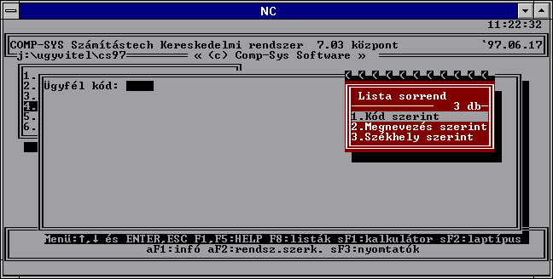

Ábra 14 : Ügyféltörzs listázás

Üzletkötők
A kimenő számlák készítéséhez használható üzletkötők kódjait ill. megnevezését/nevét lehet felvinni. A számla elkészítésekor a program kötelezően kéri az üzletkötő kódot, ez alapján tetszőleges időszakra elkészíti az eladási forgalmakat üzletkötőnként.

Számla megjegyzések
Az adott menüpont biztosítja a számlák végén gyakran előforduló szövegek (pl. késedelmi kamat, „Köszönjük, hogy nálunk vásárol !” stb.) felvitelét.
Ezeket a szövegeket a számlák készítésekor készen fel lehet használni, kiegészíteni vagy módosítani lehet őket, ill. lehetőség van a számlára új, egyszer előforduló megjegyzés felírására.
Az itt előre felvitt szövegek használatával lényegesen felgyorsítható a számlák elkészítése.

Árjegyzékek szerinti árucsoportok
Az árjegyzékeken belül az árucikkeket tetszőlegesen lehet csoportosítani, a fentiekben már tárgyalt cikkfőcsoportoktól ill. alábontásoktól függetlenül. Ez akkor lehet szükséges, ha más csoportosításban akarjuk látni a készleteket ill. az árjegyzéket.

Árjegyzék karbantartás
A menüpont célja, hogy a nagykereskedelmi vagy kiskereskedelmi értékesítések -eladások- esetén a program automatikusan megtalálja a vevő és az eladandó termék alapján a megfelelő eladási árat.
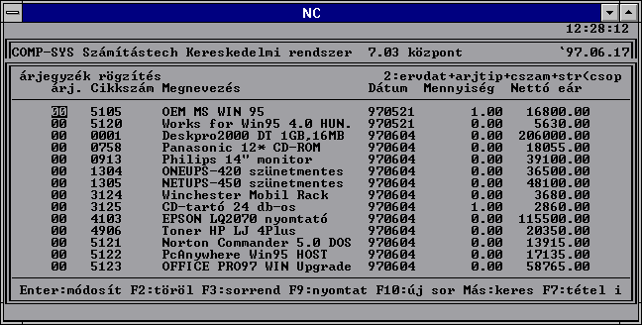

Ábra 15 : Árjegyzékek karbantartása
A képernyőn a programban lévő eladási árak jelennek meg, különböző sorrendekben: árjegyzék típusonként, dátum szerint, termékek szerint. A listában az aktuális sorrend szerint lehet keresni, a sorrendeket az F3-mal lehet változtatni. Az egyes tételeket lehet módosítani, törölni stb. az ablak alján látható billentyűk segítségével.
Az F10 lenyomásával új tételt lehet felvinni az árjegyzékbe. A program a következő adatokat kéri be:
Árjegyzék típus: | az esetek többségében „00”, vagyis az ún. Listaár, de a program lehetőséget ad max. 100 árjegyzék kezelésére.
Érv.dátum: | amikortól a megadott eladási ár érvényes. Ennek az a lényege, hogy előre fel lehet vinni mondjuk a következő hónap elejétől érvényes eladási árakat, a program a számlázáskor addig az eredeti árral fog számolni, a következő hónap elejétől pedig automatikusan az új eladási árakat fogja hozni.
Cikkszám: | amelyik termék eladási árát akarjuk felvinni.
Mennyiség: | mekkora mennyiségre érvényes a megadott ár. A program lehetővé teszi, hogy különböző mennyiségekhez különböző eladási árakat kapcsoljunk. Pl. más lehet az eladási ár 1 db, 10 db vagy 100 db vásárlása esetén.
Eladási ár: | amennyiben a programban be van kapcsolva az árkalkulációs rész, akkor a program kiszámolja a kialakított számítási módszer szerint az eladási árat. Ez az eladási ár szükség szerint felülírható.

Amennyiben az árjegyzék típus „00” vagyis ún. listaár, akkor a program az árrésszorzó táblázat alapján az itt megadott eladási árból kiszámolja a további árjegyzékek szerinti eladási árakat is. Ha az érvényességi dátummal a program már talál eladási árat a további árjegyzékekben, akkor azt kérdezés nélkül felülírja, egyébként pedig új tételt hoz létre.

Árjegyzék nyomtatás
A program lehetővé teszi árjegyzékek nyomtatását. Ezt az Árjegyzékek karbantartása menüpont indítása után az F9-cel lehet megtenni.
Ekkor a program az alábbi adatokat kéri be:
Érv.dátum: | amikori árjegyzéket nyomtatni kívánjuk. Mivel a program egyszerre több időpontban érvényes eladási árjegyzéket tud tárolni, a pontosan meg kell mondani, hogy mely időpontban érvényes árakat kívánjuk kinyomtatni.
Utolsó ár: | amennyiben valamely cikknek a megadott dátummal nincs eladási ára, akkor az azt megelőző utolsó eladási árat nyomtassa-e ki a program
Árjegyzék: | amelyik árjegyzéket nyomtatni akarjuk.
Sorrend: | árucsoport, ITJ vagy árréscsoport2 szerint kívánjuk-e nyomtatni az árjegyzéket.
Árucsoport vagy árréscsoport2: | ha árucsoport vagy árréscsoport2 szerint nyomtatunk, akkor lehetőség van pl. csak egy árucsoport kinyomtatására.
Maszk: | a megadott csoportot tovább lehet szűkíteni a cikkszámra vagy a cikkszámhoz rendelt maszkra megadott sablon szerint.
Lehetőség van az árjegyzékből bizonyos tételek törlésére. Az F2 lenyomása után a program a törléshez a következő adatokat kéri be:
Árjegyzék típus: | amelyik árjegyzékből törölni akarunk, lehet üres is, ekkor a program a törléskor az árjegyzék kódot nem vizsgálja.
Cikktől-cikkig: | a megadott határok közé eső termékek törlése a megadott árjegyzékből.
Dátumtól-dátumig: | a megadott időszakba eső árak törlése.
Mennyiség: | azoknak a tételeknek a törlése, amelyeknél a mennyiség megegyezik a megadottal.

Árjegyzékek újraszámítása
A program lehetõséget ad arra, hogy az eladási árakat különbözõ okok miatt újraszámítsuk. Ezek az okok pl. a következõk lehetnek:
- új árjegyzéket akarunk kiadni egy megadott dátumtól,
- import áruk esetén megváltozott az árfolyam vagy bármi más adat, pl. vámtétel stb.
- megváltoztattuk az egyes árjegyzékekhez tartozó engedmény szorzókat.
A fenti feladatok elvégzését segíti ez a menüpont, amely lehetõséget ad akár a meglévõ listaárak újraszámítására, vagy új eladási árak kialakítására stb.
A program a következõ adatokat kéri be:
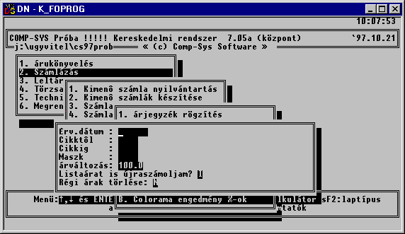

Ábra 16: Árjegyzékek újraszámítása
Az adatok értelmezése:
Érvényességi dátum: | mikori árakat akarunk újraszámítani. Abban az esetben, ha olyan dátumot adunk meg, amelyre már vannak eladási árak, akkor azokat a program újraszámítja, és a meglévõket felülírja.
Cikktõl cikkig és maszk: | az a cikktartomány, amelyre az újraszámítást végre akarjuk hajtani. Ez lehet akár egy cikkcsoport vagy egy cikk is.
Árváltozás: | az a %, amivel a listaárakat változtatni akarjuk. Pl. ha az eladási árainkat 200.06.01-tõl 10 %-kal meg akarjuk emelni, akkor ide 110-et kell beírni.
Listaárat is újraszámoljam: | "I" esetén a program az adott felhasználónál érvényes árkalkulációs szabályok alapján újraszámolja a "00"-s listaárakat. A kiszámolt listaárat ezután felszorozza az elõzõleg megadott százalékkal.
Régi árak törlése: | lehetõség van arra, hogy egy új árjegyzék kialakításával párhuzamosan a régi, érvényüket vesztett árjegyzékeket töröljük, ezzel jelentõs lemezterületet tudunk felszabadítani, ill. a program mûködése is gyorsabbá válhat.

Bármelyik esetben a program a kiszámított listaárból automatikusan kiszámítja a további árjegyzékek árait is az éppen érvényes árrésszorzók alapján. A program az árutörzsbeli kiszerelés alapján ki tudja számolni a különbözõ mennyiségekhez rendelt eladási árakat is.

Akciós árak
A program lehetővé teszi, hogy bizonyos termékekre egy megadott időszakra vagy a raktárkészlet erejéig az eredeti árjegyzékektől független akciós árakat állapítsunk meg. Az akciós árak felvitelét az alábbi ábrán láthatjuk.
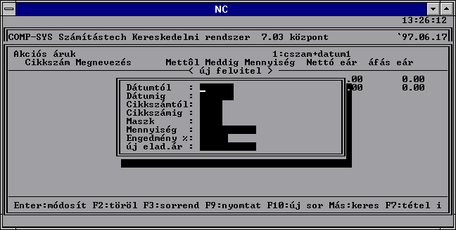

Ábra 17 : Akciós árak felvitele
Az F10 lenyomása után, tehát új akció felvitelekor az alábbi adatokat kell megadni:
Időszak: | mettől meddig érvényes az akció,
Cikkszám tartomány: | mely cikkekre érvényes az akció. Ha pl. egy egész árucsoportra akarjuk bevezetni, akkor elég csak a csoport kódot megadni, nem szükséges megkeresni a csoport első és utolsó létező kódját.
Cikkszám maszk: | ha a cikkeket nem az árucsoport, hanem más csoportosítás szerint akarjuk kiválogatni, akkor ehhez meg kell adni a megfelelő maszkot/sablont.
Mennyiség: | mi az a minimálisan megvásárolandó mennyiség az adott cikkből, amelyre már érvényes az akciós ár.
Engedmény százalék a lista árhoz képest: | ha megadjuk, akkor a kiválasztott cikkekre a program a listaárból kiszámolja az akciós árat.
Konkrét ÁFA nélküli eladási ár: | ebben az esetben az összes kijelölt cikknek ugyanaz lesz az akciós eladási ára.

A fenti adatok alapján a program kiszámolja az adott időszakra vonatkozó nettó és bruttó eladási árakat, amelyeket a program a számlakészítéskor fog használni. A számlakészítéskor az adott cikk kiválasztásakor a program először az akciós listát nézi meg, hogy a számla időpontjára van-e akciós ár. Amennyiben nincs, a program csak akkor nézi meg az árjegyzékeket. Nagyon fontos, hogy akciós ár esetén további engedményt már nem lehet elszámolni.

Forgalmi kedvezmények
Az aktuális év elejétől számított ÁFÁ-val növelt számlaértékekhez egyre kedvezőbb árjegyzékeket lehet hozzárendelni (ld. számlakészítés). Ebben a menüpontban meg lehet mondani, hogy az év elejétől göngyölített számlaforgalmakhoz milyen árjegyzék kategóriák tartoznak.
A számlázáskor a vevőkód megadása után a program összeszámolja az ügyfél év elejétől göngyölített forgalmát, és meghatározza, hogy ez alapján az adott vásárlás esetén melyik árjegyzéket kell alkalmazni.

Egyéb cikk adatok módosítása
Ebben a menűpontban az árucikkek különböző adatait lehet módosítani. A módosításhoz először a módosítandó adatot -pl. EAN13 kód- kell kiválasztani a megjelenő listából. Ezután a megjelenő ablakban meg kell mondani, hogy a kiválasztott adatmezőnek az árutörzs mely tételeinél -pl. egy főcsoport esetén vagy a megadott maszknak megfelelően- mi legyen az értéke (ld. alábbi képernyő).
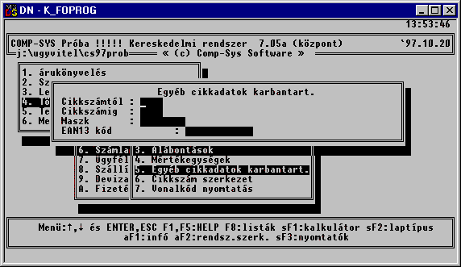

Ábra 18: Egyéb cikkadatok karbantartása
A fenti adatok megadása után a program a kiválasztott árucikkeknél a kiválasztott mezőt beírja.

Vevői megrendelések

Vevői megrendelések felvitele
A menüpont elindításakor a vevői megrendelések böngésző képernyője jelenik meg:
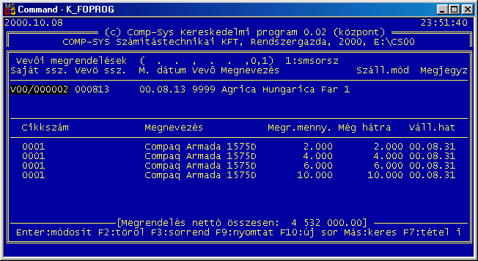
1. Vevői megrendelések
A képernyő (a megrendelés adatok szerkezetének megfelelően) 2 részre osztható:
- Fejléc adatok
- Tétel adatok (egy fejléchez N darab tétel tartozhat, és valamely tétel csak egy fejléchez tartozhat)
A fejléc a következő adatokat tartalmazza:
Saját ssz.: | A program által adott folyamatos sorszám, VXX/YYYYYY, ahol:  - XX az aktuális év utolsó 2 számjegye, 2000. évben tehát 00.  - YYYYYY a megrendelés éven belüli sorszáma, tehát pl. 000001.
Vevő ssz.: | A vevő által adott sorszám (azonosító), amire a vevővel való kapcsolattartáskor (pl. visszaigazolás, szállítólevél, számla) hivatkozik a program, a vevő ez alapján tudja beazonosítani a feladott rendelését.  Amennyiben a vevő nem adott meg semmilyen hivatkozási számot, akkor a program a megrendelés felvételének (rögzítésének) a dátumát ajánlja fel.
Megrendelés dátuma: | A megrendelés felvételének dátuma.
Vevő kódja, neve: | Az ügyféltörzsben megtalált vevő adatai.
Szállítási mód kódja és megnevezése: | A törzsből megtalált adatok.
Megjegyzés: | A megrendelés egészéhez kapcsolódó szöveg.
A megrendelés tétel adatai:
Cikkszám: | A megrendelt termék azonosítója a törzsben.
Megrendelt mennyiség: | A vevő éltal megadott (megrendelet) mennyiség).
Még hátralevő, szállítandó mennyiség: | A megrendelésből még hátralevő (ki nem szállított) mennyiség. (A megrendelt mennyiségből levonva a mozgások alapján összeadott szállítások mennyisége).
Vállalt határidő: | A szállító által vállalt szállítási határidő.
Kért határidő: | A vevő által kért szállítási határidő.
Raktári készlet: | A pillanatnyi raktári készlet mennyisége.
Eladási ár: | A termék nettó (Áfa nélküli) egységára.
Engedmény %:
Engedmény összege:
Megrendelés értéke: | Mennyiség*egységár-engegmény_összege.
A fontosabb kezelőbillentyűk:
- Az F10-zel új fejlécet illetve tételeket lehet felvinni.
- Az Enter lenyomására módosítani lehet az aktuális fejléc vagy tétel adatokat. A fejléc adatok bevitele (módosítása) után a program automatikusan átugrik a tétel adatok módosítására.
- A fejléc és a tétel adatok között a valószínűleg jól ismert Tab billentyűvel lehet váltogatni. A fejlécek illetve az ahhoz tartozó tételek között a kurzor verérlő billentyűkkel lehet mozogni (nyilak, PgUp, PgDn stb.).
- Az F7-tel a megrendelések szűrőfeltételeit lehet megadni:
Kért száll. hat.: | A vevő által kért szállítási határidő.
Vállalt száll. hat,: | A szállító által vállalt szállítási határidő.
Készlet fajta: | - 0: minden tétel (akár van, akár nincs raktáron), ez az alapértelmezett érték.  - 1: csak azok a tételek, amelyek pillanatnyilag vannak raktáron  - 2: csak azok a tételek, amelyek pillanatnyilag nincsenek raktáron.
Csak élő megr.: | - 0: minden megrendelés  - 1: csak az élő (még nem, vagy csak részben teljesített) megrendelések  - 2: a már teljes egészében teljesített megrendelések.
- A fejléc adatok sorrendjét az F3-mal lehet váltani:
- a program által adott sorszám
- a vevő által adott sorszám (hivatkozási szám)
- ügyfél kódja + megrendelés dátuma
- megrendelés dátuma + ügyfél kódja
- Törölni lehet az F2-vel. Fejléc törlése esetén a program automatikusan törli a hozzá tartozó tételeket is!
- Az F9-cel ki lehet nyomtatni a megrendelést (a tartalma gyakorlatilag a szállítólevél tartalmával egyező, kiegészítve a kért és a vállalt szállítási határidővel).
- A fejléc adatokon állva az Alt+M kombinációval a program elindítja a mozgáskönyvelést, ahol automatikusan feltölt egy szállítólevelet a kiválasztott megrendelés tételeivel. Természetesen a szállítólevélre felkínált adatokat szükség szerint módosítani lehet (erről bővebben az Árumozgás könyvelésnél fogunk beszélni).
- Szintén a fejléc adatokon állva az Alt+S lenyomására a program belép a Kimenő számla készítés menüpontba, ahol automatikusan feltölt egy számlát a kiválasztott megrendelés tételeivel. Természetesen a számlára felkínált adatokat szükség szerint módosítani lehet.

Szállítói megrendelések
A menüpont elindításakor az alábbi képernyő jelenik meg:
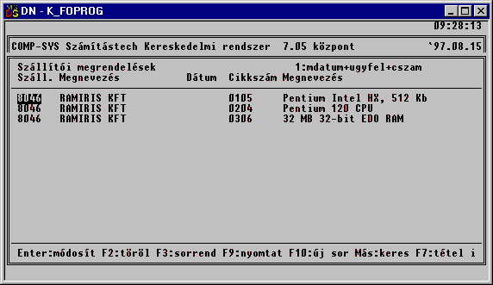

Ábra 19: Szállítói megrendelések
Fontosabb billentyűk:
- A képernyõn az összes szállítói megrendelés látható. A megrendeléseket az F3-mal többféle sorrendben lehet megjeleníteni:
- vevői megrendelés dátuma+vevő+cikkszám
- szállító + szállítói megrendelés dátuma+cikkszám
- A sorrendeket az F3-mal lehet váltani.
- Az F7-tel a megrendelések szűrőfeltételeit lehet megadni:
Csak élő megr.: | - 0: minden megrendelés  - 1: csak az élő (még nem, vagy csak részben bevételezett) megrendelések  - 2: a már teljes egészében teljesített megrendelések.
- A szállítói megrendelés tételek automatikusan keletkeznek az előbbiekben tárgyalt vevői megrendelések felvitelekor. Szükség szerint lehetőség van arra is, hogy közvetlenül itt vigyünk fel megrendelést az F10-zel, vagy egy már létező megrendelést módosítsunk.
A megrendeléseket az ENTER-rel lehet módosítani. Ekkor a következő képernyő jelenik meg:
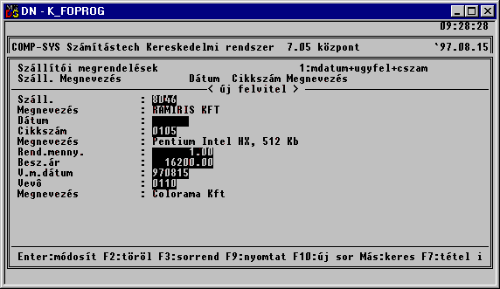

Ábra 20: Szállítói megrendelések adatai
A program a következő adatokat kéri be:
- szállító kódja,
- megrendelés dátuma: a vevői megrendelésből keletkezett tételek esetén ez üres, a szállítói megrendelés kinyomtatásakor kerül bele az aktuális napi dátum,
- cikkszám: a saját készletnyilvántartásunkban szereplő azonosító,
- rendelendő mennyiség,
- beszerzési ár,
- vevői megrendelés dátuma,
- vevő kódja.

Szállítói megrendelések nyomtatása
A felvitt tételek alapján bármikor lehet nyomtatni a szállító felé megrendelést az F9-cel. Ekkor a program az adott szállító adott dátumú tételeiről nyomtat egy megrendelést. A nyomtatás kétféleképpen működhet:
- A nyomtatandó megrendelések dátuma üres, ami azt jelenti, hogy a megrendelések még nem lettek kinyomtatva. Ebben az esetben a program megkérdezi, hogy "Mehet a megrendelés elkészítése ?". "I" válasz esetén a program kinyomtatja az adott szállító felé azokat a megrendeléseket, ahol a dátum üres, majd a kinyomtatott tételekbe utólag visszaírja a kinyomtatás dátumát, vagyis a napi dátumot.
- A megrendelések már ki voltak egyszer nyomtatva, tehát a dátum nem üres. Ebben az esetben a program megkérdezi, hogy "Újra kinyomtatja a megrendelést ?". "I" esetén a program az adott dátummal megegyező dátumú összes megrendelést kinyomtatja.
A megrendelés formája és tartalma felhasználónként ill. szállítónként eltérő lehet. Abban az esetben, ha a szállító törzsben az ország üres, a program forint alapú, magyar nyelvű megrendelést nyomtat.
Ha az ország ki van töltve, akkor a program jelenleg német nyelvű, deviza alapú megrendelést nyomtat (a devizanemet és árat az árutörzs alapján tudja a program). Ebben az esetben az árutörzsben ki kell legyen töltve a cikkek német nyelvű megnevezése valamint a gyártói azonosítószáma.
A szállítói megrendelés azonosítója a szállító kód és a megrendelés dátuma.

Árumozgás könyvelés
E menüpontban végezhető el az összes készletmozgással kapcsolatos tevékenység.

Árumozgás könyvelés
Ez a menüpont a készletek mennyiségi mozgásának rögzítését biztosítja. Az egyes bizonylatok rögzítése után a program elvégzi az érintett termékek készletének a frissítését, aktualizálja a különböző kartonokat és áruforgralmi listákat.
Elsőként az árumozgás bizonylat adatai kell rögzíteni. Ekkor az alábbi adatok jelennek meg a képernyőn:
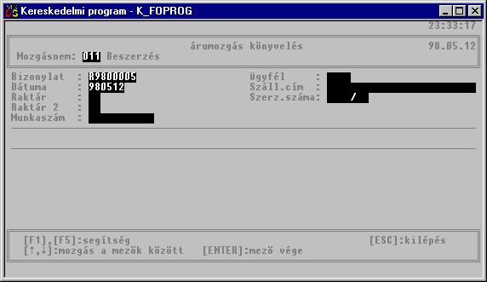

Ábra 21 : Árumozgás bizonylat adatok
A program a következő adatokat kéri be:
Mozgásnem: | Az F5 lenyomására egy ablakban lekérdezhetők a létező kódok.  A mozgáskód egy 3 jegyű szám, a szerkezete a következő:  - 1-2. számjegy: a mozgás fajtája ( pl. “01”=beszerzés, “02”=értékesítés stb.),  - 3. számjegy: a mozgás iránya:”1”-normál mozgás, „2”-sztornó mozgás.
Bizonylat száma: | Az árumozgás bizonylat (szállítólevél, raktárbevételi jegy, bejövő számla, saját felhasználás bizonylat) száma.  A bizonylatszámokat kétféleképpen lehet használni:  - Valamiféle tömbben -pl. szállítólevél- létezik egy alapbizonylat, ezt visszük be a programba. Ekkor ennek az alapbizonylatnak a sorszámát kell megadni.  - Nincs alapbizonylat, hanem ezt a program maga készíti el. Ebben az esetben a bizonylatszámokat a program automatikusan képzi. Ekkor ezt a mezőt üresen kell hagyni, a program automatikusan visszaírja a következő bizonylatszámot:  - Készletnövelő mozgások és ezek sztornója esetén (pl. beszerzés, vevői visszáru stb.) raktárbevételi jegyet készít, ennek a sorszáma pl. R9800001.  - Készletcsökkentő mozgások és ezek sztornója esetén a program szállítólevelet készít, amelynek a sorszáma pl. S9800001.  A sorszámokat a bizonylat befejezése és tárolása után a program automatikusan lépteti eggyel.
Bizonylat (mozgás) dátuma: | Az a dátum, amellyel a program a mozgást lekönyveli.  A cikkek mozgásai a különböző kartonokon ebben a sorrendben jelennek meg. Kötelező megadni, hiszen enélkül a mozgás nem könevelhető le. A program gyakorlatilag nem ellenőrzi, pl. megenged visszamenőleges dátummal is könyvelni, ennek ellenére a helyes megadása nagyon fontos, mivel egy hibás dátummal lekönyvelt mozgás komoly eltéréseket okozhat a különféle készlet- és forgalom kimutatásokban.
Raktár (kötelező): | Annak a raktárnak a kódja, amelyben az árumozgás történik. Fontos itt megjegyezni, hogy idegen készlettel kapcsolatos mozgás esetén csak idegen raktárat (készlet fajta=“I”) vagy vámraktárat (készlet fajta=“V”) fogad el a program.
Raktár2: | Csak azoknál a mozgásoknál kéri be a program, ahol 2 raktárban történik mozgás, pl. 19 raktárközi áruátadás.
Munkaszám: | Amennyiben a programhoz kapcsolódó főkönyvi program munkaszám törzse tartalmaz adatokat, a program bekérheti a munkaszámot is. Nem kötelező megadni, de üres esetén a program figyelmeztetést ad. Az itt megadott munkaszám szerepel a kinyomtatott szállítólevélen és számlán is.
Ügyfél (kötelező): | Az a vevő, szállító, bizományos stb., akivel az árumozgás kapcsolatos. Nem minden mozgásnál kell megadni ügyfélkódot.
Szállítási cím: | Az a cím, ahová pl. szállítólevél készítése esetén az árut szállítani kell. Ide többféleképpen kerülhet adat:  - ha az ügyféltörzsben kitöltöttük a szállítási címet, akkor az automatikusan bekerül ebbe a mezőbe,  - ha kitöltöttük a munkaszámot, akkor ide automatikusan bekerül annak a megnevezése.
Szerződésszám: | Bizonyos esetekben a szállítás szerződés alapján történik, ekkor be lehet ütni a megfelelő szerződésszámot.
Száll.megr.: | A bevételezendő szállítói megrendelés dátuma (sorszáma). Értelemszerűen a program ezt az adatot csak a 011 Beszerzés mozgás esetén kéri be.  Az F5 leütésére megjelennek az előzőleg megadott szállító még be nem vételezett megrendelései.  A megrendelés kiválasztása után a program a kiválasztott tételeket automatikusan ráteszi a bizonylatra.
A fentieken kívül a program még bekérhet néhány, egy-egy mozgásra jellemző adatot, ezek részletes tárgyalásával itt nem foglalkozunk.
A fenti adatok megadása után kell felvinni a bizonylaton szereplő cikkek adatait.
A cikkszám megadása után a program kiírja a cikktörzsben tárolt leíró adatokat, és bekéri a mozgás mennyiségi adatait, a mozgás mennyiségi egységét, stb. A szükséges adatok mozgásonként változhatnak, pl. más adatokat kér a program a beszerzés és az értékesítés esetén, a fontosabb mozgások részletesebb leírását ld. később.
A bizonylatra felvitt tételek a képernyő alsó felében jelennek meg, mindig az utolsó 5 db, ld. következő képernyő. A képernyő alsó sorában a bizonylatra addig felvitt tételek összesenje látható, nyilvántartási és nettó eladási áron. Ez utóbbi természetesen csak akkor kap értéket, ha értékesítés jellegű mozgásról van szó.
A cikkszám beviteli mezőből a Tab leütésével be lehet lépni a már felvitt tételek javításába. A javítás során a kurzor mozgató billentyűkkel rá kell állni a módosítandó tételre, majd az Enter lenyomása után ki lehet javítani a szükséges adatot (mennyiség, ár stb.).
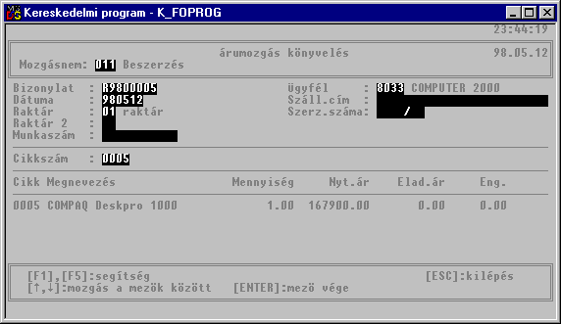

Ábra 22: Árumozgás bizonylat felvitt tételei
Amennyiben minden tételt felvittünk a bizonylatra, le kell nyomni az ESC billentyűt. Ekkor a program megkérdezi, hogy a bizonylat összes tételét bevittük-e.
- Igen válasz esetén megkérdezi, hogy a bizonylat tárolható-e. Ha igent válaszolunk, a bizonylatra felvitt tételeket a program lekönyveli, a készleteket frissíti.
- Nem válasz esetén a bizonylat adatai törlődnek, a program semmit nem könyvel, a rögzítést újra kell kezdeni.
A rögzített bizonylatot (pl. raktárbevételi jegyet vagy szállítólevelet) a program kívánságra azonnal ki is nyomtatja, a nyomtatásnál meg lehet adni a nyomtatandó példányszámot.

Saját áruértékesítéssel kapcsolatos mozgások

Értékesítés (mozgáskód:02)
Ezt a mozgást abban az esetben kell használni, ha időben eltér egymástól az áruk kiszállítása, a szállítólevél elkészítése valamint a számlázás. Ebben az esetben lehetőség van arra, hogy felvigyük az értékesítéseket, ezeket a program automatikusan leveszi a készletből, felveszi a különböző kartonokra, az árukartonra és a raktári kartonra. A felvitt értékesítés mozgásokról a későbbiekben bármikor, de célszerűen legkésőbb az adott hónap végén elkészíthető a számla az adott ügyfél számára.
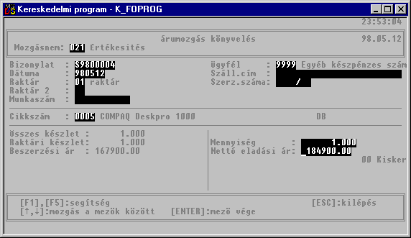

Ábra 23: Szállítólevél rögzítése
A cikkek felvitelekor a program a következő adatokat kéri be:
Cikkszám: | a kiszállítandó termék azonosítója. Kódlistát a már talán ismert módon, az F5 leütésével lehet kérni.
Mennyiség: | a szállítólevélen kiszállítandó áru mennyisége, az árutörzsben nyilvántartott mennyiségi egységben.
Eladási ár: | az ügyfélkód alapján a program felkínálja az árjegyzék szerint érvényes nettó, áfa nélküli eladási egységárat. Ezt szükség szerint módosítani lehet. Az eladási ár megjelenhet a kinyomtatott szállítólevélen, valamint a szállítólevél kiszámlázásakor a program a számlára is az itt megadott árat viszi tovább.
Engedmény összege: | abban az esetben, az eladáskor engedmény megadása engedélyezve van (ld. Beállítások), akkor a program a vevőkód alapján kiszámolja a neki esetleg járó engedményt, amit szintén módosítani lehet.
Az összes cikk felvitele után a program kívánságra szállítólevelet is nyomtat, lehetőség van a példányszám megadására. A szállítólevélen a megadott eladási árak is szerepelni fognak, amennyiben az erre vonatkozó kérdésre igent válaszolunk.

Export értékesítés (mozgáskód:32)
Az export értékesítés gyakorlatilag megegyezik a normál "02 Értékesítéssel", annyi különbség van csak, hogy a számla készítésekor a cikkekhez megadott Áfa kulcsokat figyelmen kívül hagyva a program nem számol Áfá-t.

Vevői visszáru (mozgáskód:03)
Ez a mozgás a vevők által visszahozott árucikkek visszavételére szolgál. Ez a mozgás is -az értékesítéshez hasonlóan- számlázható.
Fontos tudni, hogy a mennyiségeket, árakat stb. pozitív előjellel kell felvinni.
A bizonylat befejezése után a program kívánságra raktárbevételi jegyet nyomtat.

Szállítói visszáru (mozgáskód:04)
Ez a mozgás a szállítóknak visszaküldött tételek felvitelére szolgál. Kötelező megadni a termék beszerzési árát, amelyen a szállítótól eredetileg kaptuk.
Fontos tudni, hogy a mennyiségeket, árakat stb. pozitív előjellel kell felvinni.
A mozgásról a program szállítólevelet készít.

Árubeszerzéssel, -beérkeztetéssel kapcsolatos mozgások

Beszerzés (mozgáskód:01)
A beszerzések rögzítésekor az alábbi képernyő jelenik meg:
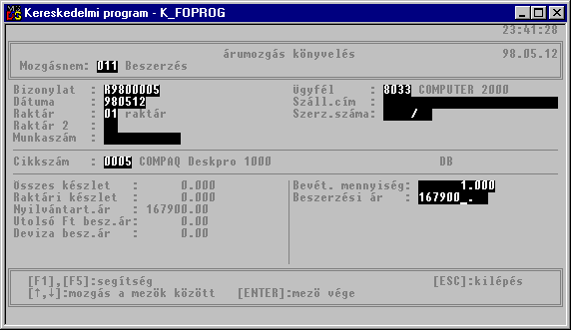

Ábra 24: Raktárbevételi jegy rögzítése
Az alábbi adatokat kell bevinni:
Cikkszám: | a beérkezett áru/termék azonosítója. Nagyon fontos, hogy a program csak olyan azonosítót fogad el, amely létezik az árutörzsben. Ezért, mielőtt a bizonylatot elkezdjük rögzíteni, végig kell nézni, hogy a rajta szereplő cikkek előfordultak-e már a rendszerben, és amennyiben még nem, akkor be kell őket kategorizálni, azaz a megfelelő cikkszámot ki kell alakítani, és az árutörzsbe előzőleg fel kell venni.
Bevét. menny.: | a beérkezett mennyiség, abban a mennyiségi egységben, amiben a termék a készletben nyilván van tartva, tehát pl. DB.
Beszerzési ár: | az az ár, amennyiért a terméket beszerezzük. Mérlegelt átlagáras nyilvántartás esetén nagyon fontos a helyes beszerzési ár bevitele, mivel a mérlegelt átlagár lényege, hogy a program a készleten lévő és a beszerzett áruértékkel súlyozva számolja ki az új átlagárat. Következésképp ha rossz a beszerzési ár, akkor rossz lesz az új átlagár is, ami a későbbiekben komoly nyilvántartásbeli eltérésekhez vezethet.
A cikk adatok felvitele végén a program az adatokat azonnal letárolja, tehát egy bizonylat rögzítése megszakítható, az addig felvitt tételek nem vesznek el. A bizonylat rögzítése a későbbiekben bármikor folytatható.
A beszerzések, de általában a mozgások felvitelekor nagyon fontos szempont -elsősorban a mérlegelt átlagáras nyilvántartás miatt-, hogy az árumozgásokat időrendben vigyük fel a gépre. Amennyiben ez a sorrendiség felborul, a későbbiekben komoly nyilvántartási problémákat, eltéréseket okozhat.

Érkező, úton lévő készletek (mozgáskód:31)
A program lehetővé teszi, hogy egy visszaigazolt és már a leszállítási szakaszban, tehát úton lévő szállítói megrendelés adatait cikkenként felvigyük. Erre a megrendelés összeállításához van szükség, mivel ezek a termékek még nincsenek készleten, de elvileg bármikor megérkezhetnek, tehát a megrendelés szempontjából úgy kell tekinteni, mintha már raktáron lennének
Amikor a szállítmány beérkezik, akkor a -mennyiségi és egyéb egyeztetés után- az „Úton lévő áruk beérkeztetése” menüpontban a szállítmányt automatikusan fel lehet vetetni a készletbe. Ha az egyeztetéskor eltérés derül ki, akkor azt a „31”-es mozgás javításával -sztornóval- kell rendezni, és csak ezután szabad az automatikus beérkeztetést lefuttatni.
A beérkeztetéshez a program bizonylatszámot kér, ami alapján megkeresi a megadott bizonylat összes „31”-es mozgását, és azokat átírja „01”-es beszerzéssé.

Idegen készletekkel kapcsolatos mozgások
A program a saját, tehát megvásárolt készleteken kívül teljeskörűen nyilván tudja tartani az idegen, tehát a nálunk bizományban lévő készleteket is. Ebbe a témakörbe tartozik a vámraktár kezelése is.
Az idegen készletek nyilvántartásához a programban a következő folyamatot kell követni:
- A programban a raktártörzsben annyi idegen raktárat (kvázi bizományba adót) kell nyitni, ahány bizományostól árukészletet kapunk. Fontos a bizományba adókat külön raktárként kezelni, mert egyébként a velük való elszámolás -eladott és leszámlázott termékek, aktuális készletek- nem lehetséges. Ezeknél a raktáraknál a "Készlet fajta" mezőbe "I"-t kell adni, ebből tudja a program, hogy ebben a raktárban lévő készlet nem saját, hanem idegen készlet. Fel kell venni a vámraktárakat is, ezeknél V betűt kell megadni.
- Az árut a megfelelő idegen raktárba be kell érkeztetni a "07 Idegen készlet beérkeztetés" mozgással (ld. később).
- Szükség esetén a betárolt készletekből vissza lehet adani, a "08 Idegen készlet visszaadás" mozgással.
- Az idegen készletet értékesíteni lehet, normál "02 Értékesítés" mozgással az árukönyvelésben vagy a számlázáskor. Nagyon fontos, hogy a termékeket a megfelelő idegen készlet raktárakból kell értékesíteni, mert csak ebben az esetben lehet a bizományba adónak az eladott készleteket lejelenteni.
- Általában hónap végén a bizományba adó felé le kell jelenteni az abban a hónapban történt értékesítéseket. Ehhez az “Idegen készlet elszámolás” listát ill. a vámraktár forgalmi kimutatást kell elkészíteni -ld. Később.
- A lejelentett készletekről a bizományba adótól számlát kapunk. Ennek a számlának az adatait kell a "01 Beszerzés" mozgással felvinni. Fontos, hogy raktárnak a megfelelő idegen készlet raktárat kell megadni. Vámraktár esetén ezt a mozgást már nem kell lekönyvelni, mert azt a program már az értékesítéskor lekönyvelte !
A továbbiakban részletesebben leírjuk az idegen készlet nyilvántartásával kapcsolatos tudnivalókat.

Idegen készlet beérkeztetés (mozgáskód:07)
A mozgás a bizományba kapott, tehát a készletnyilvántartás szempontjából idegen készlet beérkeztetésére szolgál. Bekéri a beérkezett mennyiséget valamint az egységárat, amin az áru érkezett.
Vámraktár esetén a program ez utóbbi adatot nem kéri be, hanem a terméket az árutörzsben levő deviza egységáron mozgatja.
A mozgás a következőket végzi el:
- Megnöveli a cikk raktári és összes készletét,
- Nem számol mérlegelt átlagárat, a nyilvántartási árat a mozgás árára változtatja. A további mozgások -pl. "02 Értékesítés", "08 Idegen készlet visszaadás" az itt megadott áron fogják a raktári készletet változtatni.

Idegen készlet visszaadás (mozgáskód:08)
A „07”-es mozgás párja, akkor van rá szükség, ha valamilyen okból a bizományba kapott árut -idegen készletet- vissza kell adni a bizományba adónak. A program csak a visszaadott mennyiséget kéri be, a készletváltoztatást az éppen aktuális -tehát a legutóbbi beérkeztetéskor vagy beszerzéskor megadott- áron hajtja végre.
Vámraktár esetén ez az ár az árutörzsben levő deviza egységár.

Idegen készlet értékesítés (mozgáskód:02)
A mozgás szinte teljesen megegyezik a normál értékesítéssel, egyedül arra kell figyelni, hogy itt az idegen készlet raktárat kell megadni annak érdekében, hogy a bizományba adóval kötött elszámoláshoz a megfelelő időszakra ki lehessen mutatni az értékesítéseket. A mozgás a készletet a pillanatnyi nyilvántartási áron csökkenti.
A vámraktárból történő értékesítés működésének lényege:
- Raktárként a vámraktárat kell megadni, máskülönben a program nem kér árfolyamot és nem számol forint beszerzési árat ! Ezzel a program a 02 Értékesítés mozgással csökkenti a vámraktárban lévő készletet. Ez alapján el lehet készíteni a külföldi partner és a vámhivatal felé a szükséges kimutatásokat, elszámolásokat.
- Az ügyfél a belföldi vevő.
- Az ELÁBÉ kiszámításához meg kell adni a napi árfolyamot, ez alapján -és egyéb tényezőket figyelembe véve- a program kiszámolja a termék beszerzési árát forintban.
- A program a kiszámított forint beszerzési áron a raktártörzsben a vámraktárnál megadott saját raktárban automatikusan lekönyvel 2 db mozgást:
- 01 Beszerzés, az ügyfél kódja a raktárkód alapján meghatározott külöldi partner (ld. raktártörzs karbantartás).
- 02 Értékesítés, az ügyfél a belföldi vevő. A két mozgás mennyisége és értéke kinullázza egymást, így a saját készlet nem változik, de hónap végén a beszerzések értéke és az ELÁBÉ egyeztethető a könyveléssel. A külföldi partnertől kapott számlát ezekután itt a készletprogramban már nem kell rögzíteni, csak a könyvelési programban kell lekönyvelni.

Idegen készlet beszerzés (mozgáskód:01)
A mozgás szinte teljesen megegyezik a normál beszerzéssel. Néhány nagyon fontos különbség azonban van:
- vámraktár (készlet fajta V) esetén nem szabad könyvelni, mert a program az értékesítéssel egyidőben automatikuasn megteszi.
- a program abban az esetben működik így, ha a raktár idegen készlet raktár (a készlet fajta mezőben “I” van), innen tudja a program, hogy ez nem normál, hanem idegen készlet beszerzés. Amennyiben nem idegen készlet raktárat adunk meg, a program a beszerzést helytelenül, normál beszerzésként fogja értelmezni, a leszámlázott mennyiségeket duplán hozzá fogja adni a készletekhez, és az esetleges árválozásokat sem fogja átvezetni.
- a program bekéri az elszámolási időszak elejét és végét. Ez azért kell, mert az eladott áruról a bizományba adótól utólag kapunk számlát, amelyen a beszerzési ár különbözhet az elszámolási időszakban általunk tudott és a program által használt nyilvántartási ártól. Tehát ahhoz, hogy az elszámolási időszakra valós árrést kapjunk, a program a megadott raktári mozgásokban visszamenőleg lemódosítja az akkori árakat az itt bevitt tényleges beszerzési árra.
- a beszerzés előtt a program automatikusan lekönyveli a beszerzéssel ellentétes "08 Idegen készlet visszaadás" mozgást, így a raktári és összes készlet nem változik, hiszen itt csak egy utólag megkapott számla adatainak a bevitele történik meg, az árumozgás már megtörtént a "07 Idegen készlet beérkeztetés" és "02 Értékesítés" mozgásokkal.

Bizományosi készlettel kapcsolatos mozgások
A program nyilvántartja azokat a készleteinket, amelyeket különböző partnereinknek bizományba adtunk.

Bizományba adás (mozgáskód:05)
Ezzel a mozgással adott ügyfelünknek -bizományosunknak- kiadhatjuk a szükséges árukészleteket. A program csak a kiadandó mennyiséget kéri be.
A bizonylat rögzítése után kérésre szállítólevél is készül.

Bizományból visszavétel (mozgáskód:06)
Ezzel a mozgással az adott bizományostól tudunk előzőleg kiadott készletet visszavenni.
A bizonylat rögzítése után kérésre raktárbevételi jegy is készül.

Bizományból értékesítés (mozgáskód:25)
Ezzel a mozgással lehet a bizományos felé értékesíteni az általa eladott és lejelentett termékeket. Ehhez a program automatikusan két mozgást könyvel le:
- „11” Bizományos által értékesítés, ezzel a lejelentett eladással csökkenti a bizományosnál levő készletet,
- „02” Értékesítés, a bizományos által értékesített készletet értékesíti a bizományosnak.

Bizományból saját felhasználás (13)
A gyakorlatban előfordul, hogy az általunk bizományba átadott terméket a bizományos nem tudja értékesíteni. Egy idő után a termék eladhatatlanná válik, emiatt vissza lehet venni, és közvetlenül saját felhasználásra lehet tenni.
Ez a mozgás automatikusan 2 mozgást hoz létre:
- 06 Bizományból vissza: ezzel lecsökken a bizományosnál lévő készlet, és megnő a saját raktárban lévő készlet.
- 21 Saját felhasználás: csökkenti a saját raktárban lévő készletet.
A mozgás a készletet az aktuális nyilvántartási áron változtatja.
A mozgásról raktárbevételi jegy készül.

Vámraktár nyilvántartás
A program lehetővé teszi a felhasználó által üzemeltetett vámraktár teljeskörű nyilvántartását. A nyilvántartás részleteit a dokumentációban az érintett mozgások ill. törzsadatok leírásánál lehet megtalálni.
A raktártörzsbe fel kell venni az összes vámraktárat: | A raktárnál a következő adatokra kell figyelni:  - a készlet fajta V  - meg kell adni egy saját raktár kódot, amelyen keresztül a készlet átvezetés történik.  - az ELÁBÉ számításához meg kell adni a raktárhoz tartozó fuvar- és környezetvédelmi termékdíj szorzót (ha van ilyen, egyébként nullát).
Az ügyféltörzsben a vámraktárakkal szinkronban fel kell vinni a külföldi partnereket: | A külföldi partner kódja meg kell egyezzen a hozzá tartozó vámraktár kóddal, pl. ha a vámraktár kódja 5, akkor az ügyfél kódja 0005 legyen.
A termékeket fel kell venni az árutörzsbe: | A szokásos adatok mellett további adatokat is be kell vinni:  - a termék súlyra történő átszámítási tényezőjét,  - a termék egységárát devizában. Nagyon fontos megjegyezni, hogy a termék deviza ára év közben nem változtatható, a program mindig az itt szereplő egységárral dolgozik. Ebből következően ha egy termék év közben az addigitól eltérő deviza egységáron érkezik be, akkor azt új termékként, új cikkszámon kell bevinni.  - a devizanem kódját, ehhez előzőleg a Törzskarbantartásoknál fel kell vinni az előforduló devizákat,  - a vám kiszámításához szükséges adatokat, vám %, fuvarszorzó stb.
A nyilvántartáshoz szükséges árumozgások: | - vámraktárba betárolás (07 idegen készlet betárolás)  - vámraktárból visszavitel (08 idegen készlet visszaadás)  - vámraktárból kitárolás (02 értékesítés)
A vámraktár nyilvántartás folyamata: | - A terméket a vámraktárba be kell tárolni (07 idegen készlet beérkeztetés)  - A terméket mennyiségben és az árutörzsben levő deviza egységáron folyamatosan értékesíteni lehet a vámraktárból (02 Értékesítés). Ez az értékesítés történhet szállítóleveleken vagy számlákon. Ekkor csökken a vámraktárban lévő készlet.  - Az árumozgással egyidőben a program a terméket beszerzi a saját raktárba, forintban (01 Beszerzés). A napi árfolyamon kiszámolja a termék beszerzési árát, hozzászámítva az egyéb költségeket (vám, körny.v.termékdíj, fuvarköltség). A beszerzésről raktárbevételi jegyet lehet készíteni.  - Ugyanezen az áron a terméket a saját raktárból értékesíti (02 Értékesítés). Ezzel a saját készlet sem mennyiségben, sem értékben nem változik. A számlán megjelenik a termék külföldi azonosítója.  - Hónap végén a forgalmakat le kell jelenteni a vámhivatal és a külföldi partner felé.  - A jelentés alapján a külfölditől kapott számlát csak a főkönyvben kell lekönyvelni, a készletprogramban már nem. A beérkező és lekönyvelendő számlák egyeztethetők a kinyomtatott raktárbevételi jegyekkel.
Nyilvántartások: | - forgalomösszesítők a vámhivatal és a külföldi partner felé, devizában, a súlyadatok feltüntetésével (07 betárolás, 08 visszaküldés a külföldi partnernek, 02 értékesítés)  - hóvégi zárókészlet kimutatás devizában, súlyadatokkal  - árukarton és raktári karton az előfordult mozgásokról, devizában, súlyadatokkal

Egyéb árumozgások

Leértékelés (mozgáskód:09)

Selejtezés (mozgáskód:10)
A cikkszám megadása után a program bekéri a selejtezendő mennyiséget, amivel lecsökkenti a raktári készletet.

Raktártöbblet bevétel (mozgáskód:12)
A mindennapi gyakorlatban elõfordulhat, hogy a raktárban olyan készletet találunk, ami a gépi nyilvántartásban nem szerepel. Ahhoz, hogy ez a készlet mobilizálható legyen, nyilvántartásba kell venni. Erre szolgál ez a mozgás.
A program a bevétel mennyiségét és egységárát kéri be, ezzel a mennyiséggel és értékkel megnöveli a raktári készletet.
A bizonylat rögzítése után kérésre raktárbevételi jegy is készül.

Garanciális cserére beérkeztetés (15)
Ezzel a mozgással a gyártótól (beszállítótól) garanciális cserébe kapott termékeket lehet bevételezni. A program csak a mennyiséget kéri, az egységár az aktuális nyilvántartási ár.
A mozgásról raktárbevételi jegy készül.

Garanciális cserére kiadás (16)
Ezzel a mozgással a vevő által visszahozott, meghibásodott termék helyett lehet garanciában újat kiadni. A program csak a kiadandó mennyiséget kéri, az egységár az aktuális nyilvántartási ár.
A mozgásról szállítólevél készül, amiről nem lehet automatikusan számlát készíteni.

Áruátadás másik raktárba (mozgáskód:19)
Ez a mozgás lehetővé teszi, hogy a cégen belül adott készleteket egy raktárból egy másikba vigyünk át. Ez a mozgás az összes készletet értelemszerűen nem befolyásolja sem mennyiségben sem értékben, csak a kartonokon ill. az egyes raktári készlet kimutatásokon jelenik meg.
A program -többek között- két raktárszámot kér be, az első ahonnét, a második pedig ahová áthelyezzük az adott cikk vagy cikkek megadott készleteit. Itt is kell bizonylatszámot adni, azért, hogy ezek a mozgások a későbbiekben visszakereshetők ill. kimutathatók legyenek.

Ajánlati minta (mozgáskód:20)

Saját felhasználás (mozgáskód:21)
Lehetséges, hogy bizonyos készleteket saját célra -reklám stb.- használunk fel. Ezt a készletváltozást ezen a kódon lehet felvenni. A program megfelelő beállítása esetén automatikusan adja a bizonylatszámot, ill. automatikusan ki is nyomtatja a bizonylatot.

Bérmunkába kiadás (mozgáskód:30)

Bérmunkából visszavét (mozgáskód:23)

KERMI bevizsgálás (26)

Bizonylat nyomtatás
Ebben a menüpontban a már elkészült árumozgás bizonylatokat lehet kinyomtatni.
A program egy bizonylatszámot kér, a már ismert F5-tel böngészni lehet a létező árumozgások között bizonylatszám sorrendben vagy pedig be lehet gépelni a bizonylat azonosítóját. A kívánt bizonylatszám megadása után a program a bizonylat fajtájától, a rajta lévő mozgások alapján eldönti, hogy szállítólevelet, raktárbevételi jegyet vagy saját felhasználás bizonylatot kell-e nyomtatni.
Ezután megkérdezi, hogy hány példányban történjen a nyomtatás, valamint szállítólevél esetén azt, hogy legyenek-e rajta eladási árak. A fenti adatok megadása után elkészül a megfelelő bizonylat.

Úton lévő áruk beérkeztetése
A 31-es mozgáskódon felvitt bizonylatokat lehet ebben a menüpontban beérkeztetni, ehhez meg kell adni a bizonylatszámot/számlaszámot, ezután a program a bizonylat összes tételét lekönyveli beszerzésként, és a raktári készleteket és kartonokat is frissíti.

Árumozgás böngészés
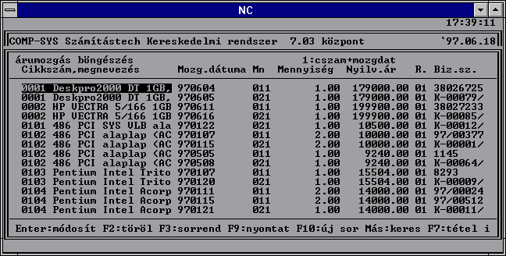

Ábra 25 : Árumozgás böngészés
A mozgásokat többféle sorrendbe tudja rendezni a program, a sorrendet az F3-mal lehet változtatni. A sorrendek a következők:
- cikkszám+mozgás dátuma,
- cikkszám+mozgásnem,
- raktárszám+cikkszám+mozgás dátuma,
- mozgásnem+ügyfélkód,
- mozgásnem+számlasorszám,
- mozgásnem+raktárszám,
- mozgás hónapja+mozgásnem,
- bizonylat szám,
- mozgás dátuma+cikkszám
- a mozgások a felvitel sorrendjében láthatók, nincsen semmilyen rendezettség, így ebben a helyzetben keresni sem lehet !
A táblázatban lehet keresni, ehhez a megfelelő sorrend szerinti keresési kulcsot egyszerűen be kell gépelni.
A táblázat oszlopainak a jelentése:
Cikkszám, megnevezés:
Mozgás dátuma: | A mozgás legfontosabb dátuma, ez alapján történik a készletváltoztatás, mérlegelt átlagár esetén az új ár kiszámítása stb. Szükség esetén módosítható, de a módosítást nagyon körültekintően kell alkalmazni. Módosítás után a program automatikusan lefuttatja az adott termék készletének újraszámítását.
Mn: | A mozgásnem kódja, pl. „01”=beszerzés, „02”=értékesítés stb. A mozgáskód harmadik jegye azt jelenti, hogy normál vagy sztornó mozgás-e. „1”=normál, „2”=sztornó.
Mennyiség: | A mozgás mennyisége, az árutörzs szerinti mennyiségi egységben.
Nyilv.ár: | A mozgás rögzítésekor érvényes nyilvántartási ár. Szükség szerint módosítható, de a módosítást nagyon körültekintően kell alkalmazni. Módosítás után a program automatikusan lefuttatja az adott termék készletének újraszámítását.
Eladási ár: | A bizonylaton szereplő termék nettó, Áfa nélküli eladási ára. Nem minden mozgásnál (ilyen pl. a beszerzés) van benne érték.
Engedmény: | A számlát az adott termék értékéből adott engedmény.
R.: | Raktárkód. Szükség esetén módosítható.
Biz.szám: | Az árumozgás bizonylat -szállítólevél, raktárbevételi jegy stb.- száma. Megegyezhet a számlasorszám első 8 jegyével.
Ügyfél: | Az ügyfél kódja, attól függően, hogy milyen mozgásról van szó, ez lehet szállító, vevő, bizományos stb., lehet üres is.
Munkaszám: | Amennyiben az árumozgás könyveléskor vagy a számlázáskor meg lett adva, egyébként üres.
Szla sorsz: | Amennyiben számlázható mozgásról van szó (02,03,32), és a mozgás ki lett számlázva, akkor az elkészült számla sorszáma, egyébként üres.
Posta: | Többtelephelyes működés esetén a postázás/küldés dátuma.
Rögz.dátum: | A mozgás rögzítésének a dátuma.
Rekord #: | A tétel fizikai sorszáma az adatállományban, technikai adat, csak a program készítői használják elsősorban az adatbevitel sorrendjének ellenőrzésére.
Kezelő: | A mozgást lekönyvelő kezelő azonosítója, pl. admin.
Teljes neve: | A mozgást lekönyvelő kezelő teljes neve, pl. Kiss József.
Eredeti bizonylatszám: | Sztornó bizonylat esetén a sztornírozott bizonylat száma.
Sztornó bizonylatszám: | Nem sztornó bizonylat esetén annak a bizonylatnak a száma, amelyen ez a bizonylat le lett sztornírozva.
Nagyon fontos megjegyezni, hogy amennyiben bármilyen adatot módosítottak, akkor a program automatikusan elindítja az érintett cikk aktuális készletének az újraszámítását -ld. később.

Bizonylat sztornírozás
Az F2 lenyomásával a teljes bizonylat sztornírozható, a következő feltételekkel:
- A bizonylat nem sztornó bizonylat (pl. 022).
- A bizonylat még nem lett sztornírozva.
- A bizonylat (szállítólevél) még nem lett kiszámlázva.
A fenti feltételek teljesülése esetén a sztornó bizonylatot a program lekönyveli, a következő adatokkal:
- A bizonylatszám a soronkövetkező SXXXXXXXXX vagy RXXXXXXXXX lesz.
- A bizonylat dátuma megegyezik az eredeti dátummal.
- A mozgások sztornó mozgások lesznek (pl. 021-ből 022 lesz.)

Kiszállított nem számlázott bizonylatok
A program kilistázza a megadott idõszakban elkészült és még ki nem számlázott szállítóleveleket. A listában az előző pontban leírt módon sztornírozott és keletkezett sztornó bizonylatok nem szerepelnek.

Számlázás

Számlakészítés
A kimenő számlák készítése a számla fejléc adatainak a kitöltésével kezdődik. Ez a képernyő látható a következő ábrán.
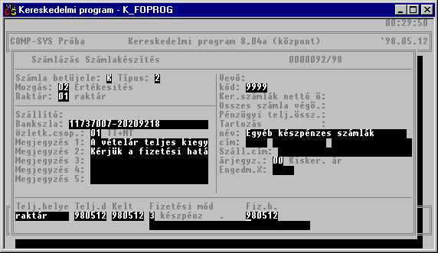

Ábra 26 : Kimenő számla fejléc adatai
A következő adatokat kéri be a program:
Számla betűjele: | ez alapján lehetséges a készülő számlákat különböző szempontok szerint csoportosítani, pl. utalásos, készpénzes, stb. Több lerakattal vagy kirendeltséggel működő cégek esetében ez alapján különülnek el a különböző lerakatok számlái. Lerakat esetén a betűjelet nem lehet módosítani. Amennyiben a továbbiakban megadott fizetési módhoz a törzsben megadtunk számla betűjelet, akkor az ide vissza fog íródni abban az esetben, ha itt nincs kitöltve.
Típus: | az elkészítendő számla típusa (ld. Beállítások). A program jelenleg 6 féle számlaformát ismer. Esetleges változtatása megfelelő körültekintést igényel, mivel az egyes számlatípusok nemcsak formailag, hanem tartalmilag is különbözhetnek !
Mozgásnem: | ez normál esetben „02 Értékesítés”, vagy „03 Vevői visszáru”, vagy „32 Export értékesítés”. Nagyon fontos, hogy visszáru számla készítésekor a termékek mennyiségeit negatív előjellel kell megadni !
Raktár: | az eladási forgalmak raktárankénti kimutatásához szükséges már a fejlécben megadni a raktárkódot. A használható kódokat behatárolhatja az, hogy a program a lerakatnál/kirendeltségnél működik, tehát a lerakat csak a lerakat számával kezdődő raktárkódokat használhatja.  Fontos, hogy idegen készlet (pl. ide tartozik a vámraktárban tárolt készlet is) az idegen raktár ill. a vámraktár kódját kell megadni.  Ez utóbbi esetben a program bekéri a napi árfolyamot, azért, hogy új számla készítésekor a deviza és egyéb adatok alapján ki tudja számolni az ELÁBÉ-t. Erre nagyon oda kell figyelni, ellenkező esetben az ELÁBÉ nem fog pontosan működni!
Szállító bankszámla száma: | a beállításoknál megadott bankszámla számot ajánlja fel a program, ami szükség esetén módosítható.  Utalásos számlánál feltétlenül pontosan ki kell tölteni. A programban lehetőség van raktárakhoz kötötten több bankszámlaszám használatára.  A program úgy működik, hogy számlázáskor amennyiben az előbb megadott raktárnál a törzsben ki van töltve a bankszámlaszám, akkor az eredeti, a beállításoknál megadott bankszámlaszám helyett a raktárnál megadottat fogja használni. Amennyiben a raktártörzsben a bankszámlaszám nincs kitöltve, akkor a program ismét a beállításoknál megadott bankszámlaszámot fogja használni.
üzletkötő: | F5 lenyomására bejön a választható kódok listája. Ez a kód a forgalmak üzletkötőnkénti kimutatásához szükséges, ez alapján lehet az üzletkötők megfelelő időszakra vonatkozó jutalékát számfejteni. Célszerű megadni, mert ellemkező esetben a program minden egyes cikknél, amit a számlára felviszünk, fogja kérni az üzletkötő kódot.  Azonban nem minden kereskedő cég működik így, ezért erre az adatra nem feltétlenül van szükség. Erre a program azt a lehetőséget adja, hogy az üzletkötő kódok közé fel lehet venni egy fiktív kódot, pl. „00” vagy „99”, amihez nem rendeleünk hozzá személy szerint senkit. Amikor nincs szükség üzletkötő szerinti felosztásra, akkor ezt a kódot kell használni.  Ha üresen hagytuk, és a később kiválasztott vevőnél a törzsben van beírva üzletkötő kód, akkor az ide automatikusan visszaíródik.
Számla megjegyzések: | max. 5 sor szöveg írható be. A program előre bevitt szövegeket (ld. Számla megjegyzések menüpont) vagy tetszőleges, de csak az éppen készítendő számlán megjelenő szövegeket tud kezelni. Az előre bevitt szövegek az F5-tel hívhatók be, a megjelenő listából ENTER-rel kiválasztott szöveg beíródik a hívó szövegsorba, szükség szerint itt még módosítható.  Fontos megjegyezni, hogy ez a módosítás a törzsbe nem íródik vissza, tehát csak ezen az egy számlán jelenik meg.
Munkaszám: | ezt csak akkor kéri be a program, ha a kapcsolódó Főkönyvi könyvelési programban a munkaszámtörzs nem üres. Egyébként ez a mező a képernyőn meg sem jelenik.
Vevő kódja: | F5-tel behívhatók a lehetséges vevők névsor szerint. gyorsítani lehet a keresést akkor, ha pl. tudjuk a vevő nevének a kezdőbetűjét. Ekkor az ügyfélkódba ezt a betűt be kell írni, ezután le kell ütni az F5-öt, amire a program csak a megadott betűvel kezdődő nevű ügyfeleket hozza ki.  A "9999" kód az egyéb készpénzes vevőt jelenti.  A kód megadása vagy a listából kiválasztása után bejönnek a vevő címadatai, amelyeket szükség szerint módosítani lehet. A módosított címadatok automatikusan visszaíródnak az ügyféltörzsbe, és a vevő következő előfordulásakor már a módosított adatok jönnek elő.  Fontos megjegyezni, hogy a program egy vevőhöz csak egy szállítási címet tud tárolni, ezért ennek helyes kitöltésére ügyelni kell.  Szintén fontos tudnivaló, hogy amennyiben a munkaszám ki van töltve és a szállítási cím a vevő törzsben üres, akkor ebben a mezőben a megadott munkaszámhoz tartozó megnevezés jelenik meg, és a számlán is ez fog kiíródni szállítási címként.
Árjegyzék típus | F5 lenyomására bejön a lehetséges árjegyzék típusok listája. A program felkínálja a vevőhöz előre hozzárendelt árjegyzék kódot.  Abban az esetben, ha az ügyféltörzsben nem adtunk meg árjegyzék kódot, akkor azt itt kötelező megadni, egyébként a program nem megy tovább.  Amennyiben forgalmi kedvezményeket adtunk meg, úgy az ügyfél által év elejétől vásárolt áruk ÁFÁ-val növelt értéke alapján a program felkínálja az elért göngyölített forgalomhoz tartozó árjegyzéket. Ezt a felkínált kódot szükség szerint módosítani lehet. A továbbiakban a program az elfogadott árjegyzékből keresi ki az eladási árakat.
Engedm.%: | lehetőség van arra, hogy az eladási árakat ne különböző előre kialakított árjegyzékek alapján határozzuk meg, hanem egyetlen ún. listaárból adjunk az egyes vevőknek akár teljesen egyedi engedményeket. Ha az adott vevőhöz a törzsben megadtunk engedmény százalékot, akkor a program azt itt automatikusan előhozza, de megengedi felülírni. A továbbiakban a cikkek felvezetésekor a program az adott cikk nettó eldaási értékéből kiszámolja az itt szereplő százalék alapján az engedmény értékét, és azt a számlán küön, cikkenként feltünteti.
Teljesítés helye: | ha a program a kirendeltségnél működik, automatikusan felajánlja a kirendeltséghez tartozó raktár megnevezését, de természetesen ide bármi beírható.
Teljesítés ideje: | a számla legfontosabb dátuma, mivel ezzel a dátummal történik meg minden tranzakció: a készletváltozás, az eladási forgalom könyvelése, az ÁFA bevallás.
Számla kelte : | mikor készült a számla, a program felkínálja a napi dátumot. Ez a dátum pl. a pénztár elszámoltatására kell, a későbbiekben tárgyalt „Napi pénztárjelentés” lista ez alapján készül el.
Fizetési mód: | a lehetséges kódokat az F5-tel lehet előhívni. Ha az ügyféltörzsben meg van adva, akkor a program felajánlja, de szükség szerint módosítható.  Amint arról a fizetési mód törzs karbantartásánál már olvashattunk, meg lehet adni a kapcsolódó számla-betűjelet. Pl. lehetséges, hogy a program az utalásos számlák sorszámát U betűvel, a készpénzesekét pedig K betűvel kezdje. Ez a beállítás segíthet a számlaanalítika listákon való eligazodásban.
Azonosító: | készpénz helyettesítő fizetőeszköz esetén (pl. hitelkártya, takarékcsekk, ajándékutalvány) a fizetőeszköz azonosítószáma.
Esedékesség dátuma | EEHHNN formában. A fizetési mód alapján a program automatikusan kiszámolja a számla kelte dátumához képest. Abban az esetben, ha a fizetési határidő munkaszüneti napra (szombat vagy vasárnap) esik, akkor a program a következő hétfőt fogja felkínálni.

A fenti adatok megadása után a program megkérdezi, hogy szállítóleveleket, megrendeléseket számlázunk ki, vagy pedig új számlát készítünk.
Szállítólevelek kiszámlázása: | ebben az esetben a számla alapja egy vagy több már létező szállítólevél. Az árumozgások lekönyvelése és a készletváltozás már a szállítólevél elkészítésekor megtörtént, a számlázáskor már csak maga a számla készül el, ill. az árumozgásokba beíródik a számlasorszám (ld. Árumozgás böngészés).
Megrendelések kiszámlázása: | ebben az esetben a számla alapja egy vagy több már létező megrendelés, ekkor az árumozgás könyvelés ill. a készletváltoztatás a számlázáskor történik meg.
Új számla: | ebben az esetben a számlázást semmilyen bizonylat nem előzi meg, az árumozgás könyvelés és a készletváltoztatás a számlázással egyidőben történik meg, ekkor készül el a számla sorszámával megegyező sorszámú szállítólevél is.
A szállítólevelek vagy megrendelések alapján történő számlázáskor a program felkínálja az adott ügyfél még ki nem számlázott szállítóleveleit ill. még nem teljesített megrendeléseit, amelyek közül a kiszámlázandókat az ENTER-rel be kell csillagozni.
A megrendelések esetén a progam nemcsak a megrendelések sorszámait, hanem az azokon szereplő cikkeket is hozza:
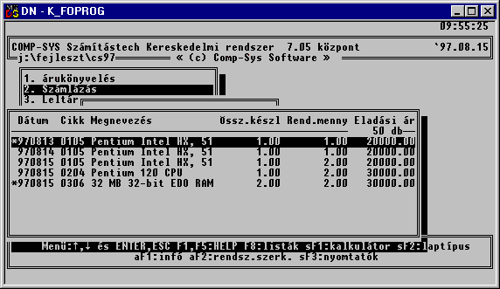

Ábra 27: Számlázandó megrendelések kiválasztása
A program azokat a megrendeléseket hozza, amelyeknél a kiszállítható mennyiség nem nulla, vagyi van belőle raktári készlet. A listára kihozott tételeket becsillagozza. A bejelöléseket természetesen meg lehet változtatni. A kiválasztott és kiszámlázott megrendeléseknél a program a kiszállított mennyiséget kinullázza, a megrendelés mennyiségét pedig csökkenti a kiszámlázottal. A megrendelések között tehát mindig csak a még nem szállított vagy számlázott tételek maradnak. A program automatikusan törli azokat a megrendeléseket, amelyek teljes egészében ki lettek számlázva.
A bejelölésből a CTRL-ENTER-rel kell továbblépni.
A becsillagozott szállítóleveleken vagy megrendeléseken szereplő tételeket az megrendelésen vagy a szállítólevélen szereplő árakkal és engedményekkel (tehát függetlenül a pillanatnyi árjegyzéktől) kilistázza a következő, a cikkadatokat tartalmazó alábbi képernyőre:
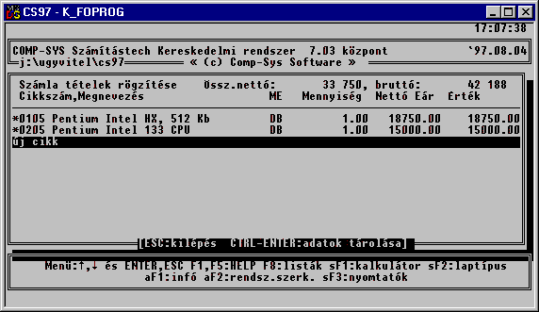

Ábra 28: Számla tételek rögzítése
Ezután csak a kiszámlázott mennyiségeket és árakat kell esetleg leellenőrizni. Az így összegyűjtött számlatételekben a mennyiségeket nem lehet módosítani, csak az eladási egységárakat vagy az engedményeket..
Amennyiben az adatok rendben vannak, a CTRL-ENTER-rel le lehet zárni a számlát. A számla befejezésével kapcsolatos további feladatokat ld. később.
Új számla készítésekor a program egy üres ablakot hoz be, ahol fel lehet vinni a számlázandó termékeket, ld. következő ábra.
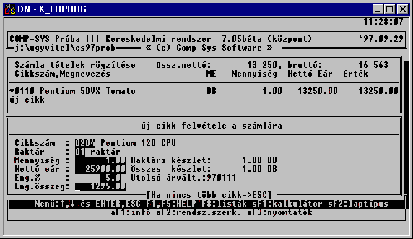

Ábra 29 : Termékek felvitele a számlára
A termékek felvitelekor a következő adatokat kéri be a program:
Cikkszám: | az F5 leütésére bejön a lehetséges cikkek köre. A kiválasztás szűkíthető, ha a cikk azonosító első jegyeit megadja és utána nyomja le az F5 billentyűt. Az ablakban megjelennek a cikk készlet adatai és eladási ára, akár mennyiségtől függően is, valamint a termék készletei raktáranként. A fentiekkel ellenőrizhető, hogy van-e raktáron az adott cikkből.
Raktár: | az a raktár, amelyből a program a készletet leveszi. A megadható raktárak köre szűkülhet abban az esetben, ha a program a lerakatnál működik. A raktár megadása után a program kiírja a cikk raktári ill. összes készletét. Fontos, hogy a program megengedi, hogy egy termékből többet adjunk el, mint ami a raktárban van, de ez mérlegelt áras nyilvántartás esetén komolyan felborítja a készletnyilvántartást.
Mennyiség: | az értékesíteni kivánt cikk mennyisége. Amennyiben a raktárban nincs elegendő mennyiség, akkor a program figyelmeztet, de megengedi akár a cikk készletének a mínuszba fordulását. „03 Vevői visszáru” számla készítésekor fontos figyelni rá, hogy a mennyiséget mínuszban kell megadni.
Nettó eladási ár: | amennyiben a cikknek az árjegyzékben van nettó eladási ára, a program azt felkínálja. Ezzel együtt kiírja, hogy a megtalált eladási ár mikortól érvényes. Amennyiben a termékre éppen érvényes akció van, akkor a program kiírja, hogy mennyi az eredeti ár, az akciós ár, mettől meddig tart az akció. Ez fontos ellenőrzési szempont, hogy a programban valóban át lettek-e vezetve az eladási ár változások ill. az érvényes akciók. A felkínált árat kívánságra felülírhatja. A bolti változat esetében a program az ÁFÁ-val növelt egységárat kínálja fel, majd ebből az ÁFA összesítéshez visszaszámolja a nettó eladási árat.
Engedmény %: | a számla egy tételére vonatkozó engedmény %. Amennyiben a vevőhöz hozzárendeltünk egy százalékot, akkor a program azt itt automatikusan felajánlja. Akciós ár esetén -mivel erre már nem lehet további engedményt adni- a százalékot a program kinullázza.
Engedmény: | az adott cikkre vonatkozó engedmény ÁFA nélküli összege. Az előbbiekben megadott %-ból és a cikk nettó értékéből automatikusan kiszámolja az engedmény összegét, amit felül lehet írni.
Üzletkötő csoport: | jutalék nyilvántartás esetén, az eladásban közreműködők javára lehet írni az értékesítést. Bolti változat esetében nem kéri be a program.
Beszerzés azonosító: | Amennyiben a Beállítások menüpontban a Műbizonylat könyvtár ki van töltve, a program bekéri a beszerzési bizonylat azonosítóját. Ha nem írunk be semmit vagy rosszat írunk, akkor a program automatikusan feltallózza az adott cikkhez létező beszerzési azonosítókat, ezek közül lehet választani.  Helyes azonosító alapján a program a számla nyomtatásakor a cikkhez tartozó műbizonylatot is nyomtatni fogja.

Egy cikk adatainak a felvitele után a program újra visszaugrik a cikkszám mezőbe, ahol meghagyja az utolsónak bevitt cikkszámot, amelyet át lehet írni. Ha olyan cikkszámot adunk meg, ami már van a számlán, akkor a program azt megkeresi, és ha az itt megadott és a megtalált egységár egyenlő, akkor a mennyiségeket és az engedményeket összehalmozza és nem képez új tételt, egyébként a számlára új tételt visz fel. Így lehetőség van a számlán ugyanazt a terméket különböző eladási árakon szerepeltetni.
Ha a felvitelkor kiderül, hogy a számla valamely tétele hibás, akkor a cikkszám mezőből ESC-vel ki kell lépni, és a kurzor vezérlő billentyűkkel meg kell keresni a javítandó tételt, ENTER-t kell ütni, és a tétel adatai a fent leírtak alapján módosíthatók. A módosításkor a cikkszám nem javítható, csak a cikk mennyisége, ára stb. Amennyiben a cikkszám téves, a hozzá tartozó mennyiséget ki kell nullázni, és a jó cikkszámot új tételként kell felvinni a számlára.
Egy számlára max. 300 tétel vihető fel.
Ha nincs több számlázandó cikk, akkor a cikkszám mezőben ESC-t kell ütni, majd a számlát a CTRL-ENTER-rel kell lezárni. Fontos, hogy ezután a számlára felvitt cikkek adatait már nem lehet módosítani. Amennyiben erre mégis szükség van, akkor ezt csak új számla elkészítésével lehet megoldani.
A számla tételek lezárása után megadhatjuk a számlán szereplő egyéb költségeket vagy engedményeket:
- fuvardíj összegét és ÁFA kulcsát,
- postaköltség összegét és ÁFA kulcsát,
- kezelési költség összegét és ÁFA kulcsát,
- készpénzes engedmény százalékát (pl- 3), ami alapján a program a számla nettó értéke alapján kiszámolja az engedmény nettó összegét. Az engedmény összege mínusz kell legyen. Az összeg után meg kell adni az engedmény ÁFA-kulcsát is pl. arra az esetre, ha az engedményről külön számla készül mínusz előjellel, a számlát ugyanúgy szerepeltetni kell az ÁFA bevallásban. Egyébként az itt szereplő többi ÁFA kulcsra is emiatt van szükség.
- számlaszintű egyéb engedmény vagy felár százalékát, összegét és ÁFA kulcsát, ezek mindenképpen pozitív előjelű összegek kell legyenek.
Ezt követően a program összesíti az ÁFA alapokat és ÁFA összegeket, kihozza a számla végösszegét, valamint készpénzes fizetési mód esetén bekéri az átadott készpénz összegét, amiből kiszámolja a visszajárót.
A fenti adatok jóváhagyása után a számla tételes ill. összesen adatait letárolja.
A számla adatainak a tárolása után a program automatikusan kinyomtatja a számlát. Kívánságra a számlával együtt szállítólevelet is lehet nyomtatni.
Az elkészült számlák bekerülnek a készlet program kimenő számlanyilvántartásába, ill. abban az esetben, ha valamilyen főkönyv/folyószámla program is kapcsolódik a készletprogramhoz, akkor abba is.
Amennyiben a COMP-SYS Kft főkönyvi és folyószámla programja is működik a számítógépes rendszeren, a számla adatai automatikusan bekerülnek a folyószámla-nyilvántartásba, ill. készpénzes számla esetén a pénztárkönyvelési modulba, ahol automatikusan el lehet készíteni a bevételi pénztárbizonylatot is.
Abban az esetben, ha a Beállítások menüpontban a főkönyvi könyvelés típusa 1, és a kontírozáshoz szükséges adatok (vevő napló, fizetendő Áfa számlaszáma, a raktártörzsben az árbevétel főkönyvi számla száma) ki vannak töltve, akkor a program a főkönyvi könyvelést is automatikusan elvégzi.
Vámraktárból új számla készítésekor a program automatikusan lekönyveli a saját raktárat érintő mozgásokat, a könyveléssel történő egyeztethetőség céljából.
Egy elkészült számlát a későbbiekben nem lehet sem javítani, sem törölni, viszont bármikor lehetőség van egy elkészült számla automatikus sztornírozására.

Számlanyomtatás
Az előző menüpontban rögzített számlák nyomtathatók ki, utólag.
A program bekéri a kinyomtatandó számla sorszámát. A már megszokott módon az F5 lenyomása után lehet böngészni a már elkészült számlák között.
Abban az esetben, ha a kinyomtatandó számlát szállítólevelek alapján készítettük el, a program megkérdezi, hogy az azonos termékeket összevonja-e. Ha igent válaszolunk, akkor ha egy termék az adott számlán kiszámlázott szállítólevelek közül többön is szerepel azonos egységáron, akkor a program ezeknek a tételeknek a mennyiségeit összeadja, és a számlára egy tételsor fog kiírni. Ha nemet válaszolunk, akkor a program szállítólevelenként tételesen kiír minden terméket, szállítólevél sorszám szerinti sorrendben, sorszámváltásnál külön sorban kiíródik a szállítólevél sorszáma is.
A program egy- és többpéldányos papírra történő nyomtatás esetén ráírja a számlára a példányok azonosításához szükséges információkat, a 123/99. sz. Magyar Közlönyben megjelentek szerint. Egypéldányos papír esetén, a példányok egymás utáni nyomtatással történő előállításakor a példány sorszámát, többpéldányos papír esetén pedig azt, hogy a számla hány példányban készült.)
Utólagos nyomtatás esetén mindkét esetben „Az eredetivel megegyező másolat” szöveg kerül a számlára.
A fentiek helyes működéséhez a Beállítások menüpontban a számlanyomtatás példányszámait be kell állítani.
Továbbá, az Áfa törvény előírásainak megfelelően minden számlatételnél kiíródik annak Áfával növelt étéke is, nemcsak a nettó érték.
A számla végére a program ráírja az adott ügyfélnek még élő megrendeléseit, ha a vonatkozó kérdésre igent válaszolunk. A megrendeléseket a program új lapon kezdi.
A számlák utólagos nyomtatása elvégezhető a kimenő számla böngészésből is -ld. később.

Számlatömb számlák

Számlatömb számlák rögzítése
Ez a menüpont lehetőséget ad kézzel kiállított készpénzes kimenő számlák adatainak utólagos felvitelére. A számla adatai alapján a program automatikusan elvégzi a mozgáskönyvelést.
Az alábbiakban a számla fejléc ill. tételadatait felvivő képernyő látható:
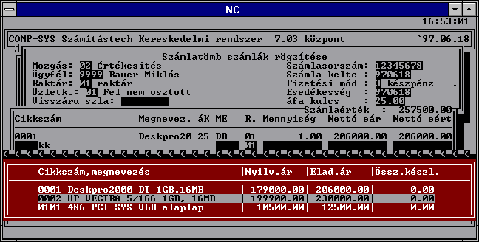

Ábra 30 : Számlatömb számlák felvitele
A program a következő adatokat kéri be:
Mozgáskód: | csak „02 Értékesítés” vagy „03 Vevői visszáru” lehet, más mozgást nem enged meg számlázni a program;
Ügyfél:
Raktár:
Visszáru számla száma: | csak vevői visszáru esetén kell kitölteni;
Számla sorszáma: | max. 8 alfanumerikus karakterekből álló azonosító. Egy éven belül csak egyszer fordulhat elő. Sztornó esetén az eredeti számlasorszámot -amely gyakorlatilag 7 jegyű- célszerű valamilyen jelzéssel -pl. S vagy J- kiegészíteni, így a listákon jól követhető lesz az eredeti, a sztornó és a javító számla.
Számla kelte: | ez alapján kerül be a számla a főkönyvi és folyószámla rendszer megfelelő havi ÁFA nyilvántartásába;
Fizetési mód:
Esedékesség:
ÁFA kulcs %:

A fenti adatok megadása után lehet a számla tételeit rögzíteni. Az "Újcikk" ENTER-rel történő kiválasztása után a következő adatokat kéri be a program:
Cikkszám: | csak a számlán még nem szereplő és az árutörzsben létező cikket lehet felvinni;
Mennyiségi egység: | a program felajánlja a cikktörzsben szereplőt, amit módosítani lehet, ha a számlázás más mennyiségi egységben történt;
Mennyiség: | értékesítés vagy sztornó visszáru esetén pozitív, sztornó értékesítés vagy visszáru esetén negatív szám;
Raktár
Nettó eladási ár: | megadása után a program kiszorozza a bruttó eladási értéket;
Nettó eladási érték: | amennyiben a program által kiszorzott érték nem egyezik meg a számlán levővel, úgy a program által kiszámolt értéket át lehet javítani. Ebben az esetben a program újból kiszámolja a bruttó eladási árat.
Egy cikk adatainak a felvitele után a rögzítő ablak jobb felső részén megjelenik a számla pillanatnyi bruttó értéke.
A számlán elméletileg max. 4096 db tétel szerepelhet.
Amennyiben a számlán szereplő összes cikket felvittük, a CTRL-ENTER-rel tárolhatjuk le a rögzített adatokat, vagy az ESC lenyomására kiléphetünk a rögzítésből, ez utóbbi esetben a program a felvitt adatokat nem tárolja.
Az adatok tárolása során a program a megfelelő árumozgás-könyveléseket is elvégzi, tehát a cikkek kartonjaira rákerülnek a mozgások, a mennyiségeket a program leemeli a raktárankénti és az összes készletből.

Számlatömb számlák nyomtatása
Ebben a menűpontban lehetőség van az előzőekben felvitt számlák listázására, tetszőleges vevő-, idő-, ill. számlaszám tartomány szerint.
A cikkszám előtti csillag azt jelenti, hogy a számla rögzítésekor megadott áfa tartalom nem egyezik meg az árutörzsben a cikkhez tartozó áfa kulccsal.

Számla böngészés
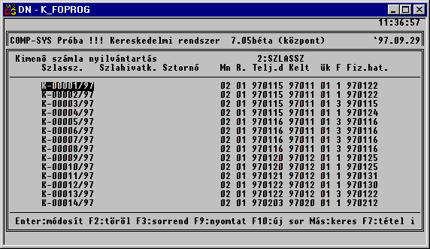

Ábra 31: Számla böngészés
Ebben a menüpontban az előbbiekben felvitt számlákat láthatjuk különböző sorrendben:
- Ügyfelenként
- Számlasorszám szerint
- Teljesítés dátum és ügyfelek szerint
- Számla kelte szerint
A sorrendek között az F3-mal lehet kapcsolgatni. Az aktuális sorrend szerint lehet keresni a megfelelő keresési kulcs begépelésével, pl. ügyfelenkénti sorrend esetén az ügyfélkód és ENTER begépelése után a program megkeresi a megadott ügyfél első számláját. Amennyiben nem talál a kulcsnak megfelelő tételt, a program ezt jelzi.
A jobbra-balra nyilakkal lehet mozogni az adott számla egyes adatai között. Az oszlopok értelmezése:
Számlaszám: | a számla sorszáma, ezt a program automatikusan adta, vagy kézzel elkészített számlák esetén a bevitt bizonylatszám.
Szla hivatkozás: | annak a számlának a sorszáma, amelyet az adott számlával visszasztorníroztunk.
Sztornó: | annak a számlának a sorszáma, amelyen az adott számla vissza lett sztornírozva.
Mn: | mozgásnem, pl. 02=értékesítés, 03=vevői visszáru, 32=export értékesítés.
R.: | a raktár kódja. A program a raktárkódot a számlán szereplő cikkeknél is tárolja, ami lehet cikkenként különböző. Ettől függetlenül a számla fejléc kitöltésekor is kell raktárat megadni -itt erről van szó-, pl. arra az esetre, ha a számlán nincsenek termékek, csak egy engedmény összeg.
Telj.dátuma: | a számla legfontosabb dátuma, mivel ezzel a dátummal történik meg minden tranzakció: a készletváltozás, az eladási forgalom könyvelése, az ÁFA bevallás.
Kelt: | a számla kelte.
F: | számla fizetési mód kódja.
Fiz.hat.: | fizetési határidő.
Vevő: | a vevő kódja.
Nettó: | a számla nettó értéke.
Áfa: | a számlán szereplő ÁFA összege.
Ük: | a számlához kapcsolt üzletkötő kódja.
Szla eng.: | a számlaszintű engedmény összege, normális esetben pozitív szám. Negatív szám esetén engedmény visszavonásról van szó - pl. sztornó számla esetén.
Áfa: | az engedmény ÁFA kulcsa.
Kp.eng.: | a számlán levőkészpénzes engedmény összege. Normális esetben negatív szám. Pozitív szám esetén engedmény visszavonásról van szó - pl. sztornó számla esetén.
Áfa: | a kp. engedmény ÁFA kulcs.
PÜ feld.: | a könyvelési ill. folyószámla programba való feladás dátuma. Amennyiben üres, ez azt jelenti, hogy a számla még nincs feladva.
Posta: | többtelephelyes feldolgozás esetén az a nap, amikori postába belekerült a számla.

Az F7 lenyomására a program kiírja a számlán szereplő termékek mennyiségeit, eladási ár, cikkenkénti engedményeit. A megjelenő ablakból az ESC-vel lehet visszatérni a böngésző képernyőre.
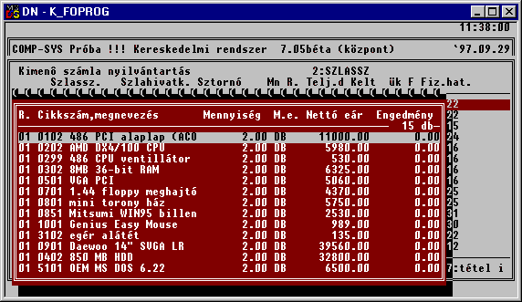

Ábra 32 : Kimenő számla tételek megnézése

Számla sztornírozás
A Számla böngészés menüponton belül az F2-vel az adott számlát le lehet sztornírozni. Ebben az esetben meg kell adni, hogy mi legyen a sztornó számla teljesítés dátuma. A dátumot a program a 7.1.Beállítások menüpont Számla st.ell.felt. mezőjében megadott feltétel szerint ellenőrzi. Alapértelmezett értéke: a sztornó számla teljesítés dátuma meg kell egyezzen a napi dátummal. Amennyiben az ellenőrzési feltételen változtatni kívánnak, konzultáljanak a program fejlesztőjével.
Ezután a program a következő szabad sorszámmal az eredeti számlával megegyező, fordított előjelű számlát készít. Az eredeti számla „Sztornó” oszlopába bekerül a sztornó számla sorszáma, a sztornó számla „Szla hivatk.” oszlopába pedig bekerül az eredeti számla sorszáma, ami le lett sztornírozva. Ez alapján könnyen vissza lehet keresni, hogy melyik számlát mikor és melyik számlával sztorníroztunk vissza.
A szornó számla elkészülte után automatikusan kinyomtatódik.

Számla nyomtatás
Az F9 lenyomására a program számlát vagy számla listát nyomtat, attól függően, hogy a feltett kérdésre “S” vagy “L” betűt válaszolunk.
- Számla nyomtatáskor a nyomtatási beállításoknak megfelelően a program kinyomtatja azt a stámlát, amelyiken éppen rajt állunk.
- Lista nyomtatásakor meg kell adni, hogy milyen teljesítési időszakba tartozó számlákról akarunk listát.
Az ENTER lenyomására módosítani lehet a számlához rendelt üzletkötő kódot. Ezután értelemszerűen újra le kell kérni az adott havi üzletkötői jutalék kimutatást.

Lekérdezések

Kartonok, analítikák

Árukarton
Az árukarton egy cikknek az adott évben előfordult mozgásait tartalmazza. A program csak akkor nyomtat kartont, ha az adott terméknek volt mozgása. Azokról a cikkekről, amelyeknek volt nyitó készletük, de az dott évben még nem mozogtak, a program nem készít kartont.
A karton elkészítéséhez a következő adatokat kell megadni:
- cikkszám tartomány,
- maszk,
- időszak,
- készlet fajta.
A karton tartalma:
Mozgás dátuma
Bizonylat/szállítólevél szám
Számla sorszáma: | csak akkor szerepel, ha az adott mozgásról számla is készült,
Mozgásnem kódja, megnevezése
Raktár
Ügyfél kódja, megnevezése
Mennyiség: | pontosabban a készlet mennyiségi változása, tehát pl. értékesítés esetén mínusz, beszerzés esetén plusz.
Nyilvántartási ár: | az az ár, amelyen a készletváltozás történt, beszerzés esetén a tényleges beszerzési ár,
Érték: | a készlet változás értéke,
A mozgás utáni aktuális készlet mennyiség
A mozgás utáni aktuális készlet érték: | az aktuális készlet kiszorozva az aktuális nyilvántartási árral. Mérlegelt átlagár és beszerzés esetén a program már az új átlagárral számol.

A karton utolsó sora a cikknek a megadott záró időpontban érvényes vállalati összkészlet-állapotát mutatja, ez meg kell egyezzen a készletlista adott időpontjában érvényes mennyiségi és érték adatával.

Raktári karton
A raktári karton egy cikknek az adott raktárban előfordult mozgásait tartalmazza. A program csak akkor nyomtat kartont, ha az adott terméknek volt mozgása, azokról a cikkekről, amelyeknak volt nyitó készletük, de az dott évben még nem mozogtak, a program nem készít kartont.
A karton elkészítéséhez a következő adatokat kell megadni:
- raktár,
- cikkszám tartomány,
- maszk,
- időszak,
- készlet fajta: saját készlet esetén üres, idegen készletnél I.
A karton tartalma:
Mozgás dátuma
Bizonylat/szállítólevél szám
Számla sorszáma: | csak akkor szerepel, ha az adott mozgásról számla is készült,
Mozgásnem kódja, megnevezése
Ügyfél kódja, megnevezése
Mennyiség: | A készlet mennyiségi változása, tehát pl. értékesítés esetén mínusz.
Nyilvántartási ár: | az az ár, amelyen a készletváltozás történt, beszerzés esetén a tényleges beszerzési ár,
Érték: | a készlet változás értéke, csökkenés esetén negatív, növekedés esetén pozitív.
A mozgás utáni aktuális készlet mennyiség
A mozgás utáni aktuális készlet érték: | az aktuális készlet kiszorozva az aktuális nyilvántartási árral. Mérlegelt átlagár és beszerzés esetén a program már az új átlagárral számol.

A karton utolsó sora a cikknek a megadott raktárban a megadott záró időpontban érvényes készletállapotát mutatja, ez meg kell egyezzen a készletlista adott időpontjában érvényes mennyiségi és érték adatával.

Mozgásanalítika cikkenként
A program bekéri a listázandó hónap számát, valamint a mozgás kódját. Ha a mozgáskódot Enter-rel elengedjük, akkor a lista az adott hónap valamennyi mozgására elkészíti az összesítést.

Mozgásanalítika ügyfelenként
A program az alábbi adatokat kéri be:
Raktáranként: | „I” vagy „N”,
Raktár
Mozgásnem
Időszak: | egy hónap lekérése esetén elég csak az évet+hónapot megadni,
Ügyféltől ügyfélig:: | ha az ügyfélkódokat Enter-rel elengedjük, akkor a lista az adott hónap adott mozgására valamennyi ügyfél esetén elkészíti az összesítőt,
Cikkenként: | „I” vagy „N”.

A lista tartalma:
Raktárszám
Ügyfél
Bizonylat
Cikkszám, megnevezés, méret, minőség
Mennyiségi egység
Mennyiség
Nyilvántartási ár
Áruérték nyilvántartási áron: | a cikk mozgásainak a mennyisége szorozva a mozgás keletkezésekor érvényes nyilvántartási árral,
Áruérték nettó eladási áron: | a kiszámlázott mennyiség a számlán szereplő nettó eladási áron, korrigálva a számla végösszegéből az adott cikk értékére jutó számlaszintű engedménnyel vagy felárral,
Árrés: | ami az eladási és a nyilvántartási érték különbözete.

Adott mozgásnem cikkenkénti és ügyfelenkénti Mindösszesen adatának meg kell egyeznie.

Mozgásanalítika bizonylatonként

Bizonylat tombolázás
Abban az esetben, ha a programba kézzel kitöltött szállítólevelekről visszük fel az árumozgás adatokat, és a bizonylatszámot nem a program lépteti automatikusan, akkor szükség lehet erre a listára, amely azokat a bizonylatszámokat mutatja ki, amelyek még nem lettek rögzítve a programban. Ehhez a Szálítólevél tömbök menüpontban fel kell vinni a használatban lévő tömbök első és utolsó bizonylatszámait.

Nyilvántartási ár változások

Kimenő számla analitika
A lista a megadott idõszakban kibocsátott számlákat hozza számlaszám növekvõ sorrendben. A listán a következõ adatok szerepelnek:
- számla sorszáma
- teljesítés dátuma
- vevõ kódja, neve
- számla nettó értéke
- Áfa összege
- számla fizetendõ végösszege

Előleg nyilvántartás
A lista vevõnként kimutatja az eddigi kiszállítások értékét, az adott ill. a számlákban jóváírt elõlegek összegét és egyenlegét.

Idegen készlet forgalom
A lista idegen raktáranként (bizományba adónként) kimutatja az adott idõszak árumozgásait nyilvántartási és eladási áron, valamint ezek egyenlegét. A lista a bizományba adó egyeztetésére szolgál.

Bizományos analitika
A lista a bizományos egyeztetésére szolgál. Ügyfelenként időrendi sorrendben bizonylatonként kimutatja az adott időszak árumozgásait nyilvántartási és eladási áron. Fontos megjegyezni, hogy a lista minden értékesítést tartalmaz, nemcsak azt, amit a bizományos lejelentése alapján eladtunk neki.
Az oszlopok értelmezése:
Ügyfél: | A bizományos ügyfél kódja és megnevezése
Mozgás dátuma:
Bizonylatszám: | Az árumozgás bizonylat száma, ez lehet a szállítólevél, a raktárbevételi jegy vagy a számla száma, attól függően, hogy milyen mozgásról van szó.  A lista összesíti egy bizonylat mennyiségi és érték adatait.
Mozgásnem: | Az árumozgás kódja és megnevezése, pl. “05 Bizományba adás”, “06 Bizományból vissza”, “11 Bizományos által értékesítés”, “02 Értékesítés”
Cikkszám, megnevezés, méret, minőség: | A bizonylaton szereplő termékek kódja, megnevezése stb.
Mennyiség: | A termék mennyisége. Plusz érték van azoknál a mozgásoknál, ami növeli a bizományosnál lévő készletet, pl. 05,02. Mínusz érték van akkor, ha a bizományosnál lévő készlet csökken, pl. 06, 11. Sztornó mozgás esetén nyilvánvalóan a fentiek fordítva működnek.
Átszámított mennyiség: | Az árutörzsben levő szorzó alapján esetleg más egységre átszámított mennyiség.
Mennyiségi egység: | Az árutörzsben levő mennyiségi egység
Érték nyilvántartási áron: | Az árumozgás értéke a terméknek a mozgás időpontjában érvényes nettó nyilvántartási árán
Érték eladási áron: | Az árumozgás értéke a terméknek a mozgás időpontjában érvényes nettó eladási árán, az esetleges engedményeket vagy felárakat is figyelembe véve.

Bizományos karton
A lista a bizományos egyeztetésére szolgál. Ügyfelenként új lapon kezdve időrendi sorrendben bizonylatonként kimutatja az adott időszak árumozgásait nyilvántartási áron. Fontos megjegyezni, hogy a lista csak a 05, 06 és 11 mozgásokat tartalmazza, tehát azokat, amelyek a bizományosnál lévő készletet befolyásolják..
A lista a nyitó sorral indul, amely mennyiségi adatokat nem, hanem csak értékadatokat tartalmaz..
Az oszlopok értelmezése:
Dátum:
Bizonylatszám: | Az árumozgás bizonylat száma, ez lehet a szállítólevél, a raktárbevételi jegy, attól függően, hogy milyen mozgásról van szó.
Mozgásnem: | Az árumozgás kódja és megnevezése, pl. “05 Bizományba adás”, “06 Bizományból vissza”, “11 Bizományos által értékesítés”, “02 Értékesítés”
Cikkszám, megnevezés, méret, minőség: | A bizonylaton szereplő termékek kódja, megnevezése stb.
Mennyiség: | A termék mennyisége. Plusz érték van azoknál a mozgásoknál, ami növeli a bizományosnál lévő készletet, pl. 05. Mínusz érték van akkor, ha a bizományosnál lévő készlet csökken, pl. 06, 11. Sztornó mozgás esetén nyilvánvalóan a fentiek fordítva működnek.
Átszámított mennyiség: | Az árutörzsben levő szorzó alapján esetleg más egységre átszámított mennyiség.
Mennyiségi egység: | Az árutörzsben levő mennyiségi egység
Nyilvántartási ár: | A terméknek a mozgás időpontjában érvényes nettó nyilvántartási ára.
Érték nyilvántartási áron: | Az árumozgás értéke nyilvántartási áron
Akt.mennyiség: | A mozgás után a bizományosnál lévő készlet mennyisége, csak technikai adat.
Akt. érték: | A mozgás után a bizományosnál lévő készlet értéke.

Készletadatok

Saját/idegen készl.raktáranként
A lista a raktárainkban fizikalag létező készletek kimutatására szolgál.
A listákon csak azok a termékek jelennek meg, amelyeknek a készlete a kért időpontban nem nulla !
A program -az előzőekben már tárgyaltak szerint- kétféle raktárat különböztet meg:
- saját raktár: a törzsben a “Készlet fajta” oszlop üres,
- idegen raktár: a “Készlet fajta”=I.
A raktárankénti készlet kimutatáshoz a következő adatokat kell megadni:
Raktárszám:
Cikktől cikkig: | egy főcsoport kilistázásához elég pl. csak a cikkszám elejét megadni,
Maszk: | ld. alapfogalmak.
Időpont: | üresen hagyva a program a pillanatnyi készletállapotot listázza ki, azonnal, mivel ezek az adatok folyamatosan frissítődnek. Amennyiben megadunk konkrét időpontot, akkor a program az év eleji nyitó készlettől kezdődően újra göngyölíti a mozgásokat, ebből számolja ki cikkenként a megadott napi záró készletet, ez a feldolgozás hosszú ideig is eltarthat.
Készlet fajta: | saját készlet esetén üres, idegen készlet esetén általában „I”.
Cikkenként részletezve készüljön-e a lista: | „I” vagy „N” lehet, az utóbbi esetben a lista csak főcsoport összeseneket fog tartalmazni.

A lista tartalma:
- raktárszám,
- cikkszám, megnevezés, méret, minőség,
- mennyiségi egység,
- mennyiség,
- nyilvántartási ár: a cikknek a kért időpontban -vagy jelenleg- érvényes nyilántartási ára,
- áruérték nyilvántartási áron,
- nettó eladási ár,
- áruérték nettó eladási áron
- áruérték Áfával növelt eladási áron
A program főcsoportonkénti, raktárankénti és mindösszesen értékeket képez.

Saját/idegen készl.cikkenként
A listákon csak azok a termékek jelennek meg, amelyeknek a készlete a kért időpontban nem nulla !
A cikkenkénti készlet kimutatáshoz a következő adatokat kell megadni:
Raktárszám:
Cikktől cikkig: | egy főcsoport kilistázásához elég pl. csak a cikkszám elejét megadni,
Maszk, | ld. alapfogalmak.
Időpont: | üresen hagyva a program a pillanatnyi készletállapotot listázza ki. Amennyiben megadunk konkrét időpontot, akkor a program az év eleji nyitó készlettől kezdődően újra göngyölíti a mozgásokat, ebből számolja ki cikkenként a megadott napi záró készletet, ez a feldolgozás hosszú ideig is eltarthat.
Készlet fajta: | saját készlet esetén üres, idegen készlet esetén általában „I”.
Raktáranként részletezve készüljön-e a lista: | „I” vagy „N” lehet, az utóbbi esetben a lista csak cikk összeseneket fog tartalmazni.

A lista tartalma:
- cikkszám, megnevezés, méret, minőség,
- raktárszám,
- mennyiségi egység,
- mennyiség,
- átszámított mennyiség,
- nyilvántartási ár: a cikknek a kért időpontban -vagy jelenleg- érvényes nyilántartási ára,
- áruérték nyilvántartási áron,
- nettó eladási ár,
- áruérték nettó eladási áron
- áruérték Áfával növelt eladási áron
A program főcsoportonkénti, cikkenkénti és mindösszesen értékeket képez.

Bizományosi készlet ügyfelenként
A lista bizományosonként kimutatja a náluk lévõ cikkek mennyiségi és értékbeni készletadatait.
A listákon csak azok a termékek jelennek meg, amelyeknek a készlete a kért időpontban nem nulla !

Bizományosi készlet cikkenként
A lista bizományosonként kimutatja a náluk lévõ cikkek mennyiségi és értékbeni készletadatait.
A listákon csak azok a termékek jelennek meg, amelyeknek a készlete a kért időpontban nem nulla !

Elfekvő készletek
A program a megadott dátum óta nem értékesített termékek aktuális készletadatait listázza ki. A lista elkészítéséhez a következő adatok szükségesek:
Mióta nem mozgott cikkeket kéri: | Ide egy dátumot kell megadni. A program azoknak a termékeknek a pillanatnyi készletét listázza ki, amelyekből nem a megadott dátum óta nem volt értékesítés.
Cikktől-cikkig: | Itt egy cikkszám tartományt lehet megadni (üresen is lehet hagyni), a lista csak az ebbe beletartozó termékeket fogja tartalmazni.

Saját/idegen készlet böngésző
Ebben a menüpontban a képernyőn lehet megnézni a saját vagy idegen készletek pillanatnyi állapotát. Itt adott esetben gyorsabban meg lehet keresni ill. nézni a raktári készlet pillanatnyi állapotát, mint pl. valamely menüpontban (pl. árutörzs, árukönyvelés, számlázás stb.) a cikkszám mezőben az F5-tel, ill. a Lekérdezéseknél a Saját/idegen készlet lista kinyomtatásával.
Alapesetben a program a készletadatokat raktárszámon belül cikkszám rendezettségben mutatja; az F3-mal ezt a sorrendet meg lehet fordítani.
Az adatokat csak nézegetni lehet, sem módosítani, sem újat felvinni, sem pedig törölni nem lehet.
A képernyőn a következő adatokat lehet látni:
Raktár: | A raktárkód.
Cikkszám: | A termék azonosítója.
A cikk egyéb leíró adatai: | Megnevezés, méret, minõség
Mennyiség: | Az adott terméknek az adott raktárban az aktuális készlet mennyisége
Mennyiségi egység: | Pl. DB vagy KG stb.
Nyilvántartási ár: | A terméknek a pillanatnyi nyilvántartási ára, a mérlegelt átlagár.
Nyilvántartási érték: | A termék készletértéke, az aktuális mennyiség és nyilvántartási ár szorzata.

Bizományos készlet böngésző
Ebben a menüpontban a képernyőn lehet megnézni a bizományosoknál levő készletek pillanatnyi állapotát. Itt adott esetben gyorsabban meg lehet keresni ill. nézni a készletek pillanatnyi állapotát, mint pl. a Lekérdezéseknél a Bizományos készlet lista kinyomtatásával.
Alapesetben a program a készletadatokat ügyfélkódon belül cikkszám rendezettségben mutatja; az F3-mal ezt a sorrendet meg lehet fordítani.
Az adatokat csak nézegetni lehet, sem módosítani, sem újat felvinni, sem pedig törölni nem lehet.
A képernyőn a következő adatokat lehet látni:
Ügyfél: | A bizományos ügyfél kódja.
Cikkszám: | A termék azonosítója.
A cikk egyéb leíró adatai: | Megnevezés, méret, minõség
Mennyiség: | Az adott terméknek az adott ügyfélnél az aktuális készlet mennyisége
Mennyiségi egység: | Pl. DB vagy KG stb.
Nyilvántartási ár: | A terméknek a pillanatnyi nyilvántartási ára, a mérlegelt átlagár.
Nyilvántartási érték: | A termék készletértéke, az aktuális mennyiség és nyilvántartási ár szorzata.

Forgalmi adatok

Áruforgalmi adatok

Áruforgalmi mérlegsor nyilvántartási áron
A lista mérlegsorosan (nyitó+növekedés-csökkenés=záró) formában kimutatja raktáranként, árufőcsoportonként és termékenként a megadott időszak nyitó-záró készleteit és mozgásait nyilvántartási áron, ill. az eladásokat nettó eladási áron.
Ez a lista a legalkalmasabb arra, hogy a készletnyilvántartást folyamatosan ellenőrizzük, az előforduló hibákat időben, rendszeresen kiszűrjük.
Ezt a listát minden hónap végén célszerű lekérni, az adott hónapra és év elejétől göngyölítve is.
A mérlegsoros kimutatás elkészítéséhez a következő adatokat kell megadni:
Időszak: | Nagyon fontos, hogy pl. egy hónap lekérdezése esetén nem elég megadni csak az évet és hónapot, hanem pontosan meg kell adni az időszak nyitó és záró napját, pl. 970101 és 970131,
Raktár: | Üresen is lehet hagyni.
Cikktől-cikkig, | A listázandó cikk- vagy főcsoport tartomány. Üresen hagyva a listán az összes termék ill. főcsoport szerepel.
Készlet fajta: | Saját készlet adatok esetén általában üres, az idegen (a nálunk bizományban lévő) készlet esetén pl. “I”,
Csak a nyitó készlettel rendelkező cikkeket: | “I” vagy “N” lehet. Utóbbi esetben a listára csak azok a termékek kerülnek rá, amelyeknek volt január 1-I nyitó készlete.
Cikkenként: | Szintén “I” vagy “N” lehet.  “N” esetén csak főcsoport összesen adatokat készít a lista.

A listán a következő adatok vannak:
Raktár: | A raktárkód.
Cikkszám vagy főcsoport: | Tételes, tehát cikkenkénti listán a termék azonosítója, egyébként a főcsoport kódja.
Nyitó érték január 1-én: | A termék vagy főcsoport készletértéke nyilvántartási áron
Nyitó érték a megadott időszak első napján: | A termék vagy főcsoport készletértéke nyilvántartási áron, a kért időszak első napján.
Készlet növelő mozgások nyilvántartási áron: | - beszerzés: 01  - vevői visszáru: 03  - bizományból vissza: 06, 11  - bérmunkából vissza:23  - átvétel raktárba: 12, 90, 92
Készlet csökkentő mozgások nyilvántartási áron: | - értékesítés: 02  - szállítói visszáru: 04  - bizományba adás: 05  - selejtezés: 10  - beérkezett nem számlázott visszavétel: 14, 27  - ajánlati minta, bérmunkára kiadás: 20, 30  - saját felhasználás: 21  - export értékesítés: 32  - átadás raktárba: 19, 91
Záró érték: | Egyenlő az időszak nyitó + növekedés - csökkenés mozgások értékeivel
Záró mennyiség: | Csak technikai ellenőrző adat
Egységár: | A cikk nyilvántartási ára az időszak utolsó napján
Záró érték záró áron: | A záró mennyiség és a záró ár szorzata
Értékesítés nettó eladási áron: | Az adott termék vagy főcsoport kiszámlázott eladási forgalma, nettó eladási áron.
A program raktáranként és mindösszesen sorokat is készít.
Tételes lista esetén a termék azonosítója alatti sorban megjelennek a termék leíró adatai is (megnevezés, méret, minőség stb.). Ebben az esetben a program főcsoportonként összesít.
A lista „Záró érték” és „Záró érték záró áron” oszlopai között csak kerekítésből adódó eltérés lehet. Amennyiben az eltérés ennél nagyobb, akkor azt nagy valószínűséggel valami más probléma, pl. mínusz készletből adódó nyilvántartási ár eltérés, visszamenőleges adatrögzítés stb. okozhatja.
A hiba pontos megállapításához az alábbi lépéseket célszerű tenni:
- Ki kell kiválasztani egy olyan főcsoportot, ahol nagyobb eltérés mutatkozik, és azt tételesen, cikkenként ki kell nyomtatni.
- A cikkenkénti tételes listáből ki kell választani egy cikket, amelyik viszonylag nagyobb eltérést mutat, és ennek a cikknek ki kell nyomtatni az árukartonját
- Az árukarton tanulmányozása és egyeztetése után nagy valószínűséggel kiderül a hiba, amit a következők szerint lehet javítani:
- Lehet, hogy valamely bizonylat véletlenül duplán lett lekönyvelve, a rossz bizonylatot teljes egészében -a rajta szereplő többi termék mozgásait is !- le kell sztornírozni, nagyon ügyelve a sztornó mozgás dátumára. Ezután az érintet cikkekre le kell futtatni a készlet újraszámítását.
- Lehet, hogy az árumozgás böngészésben a mozgás dátumát vagy az egységárat ki kell javítani. A javítás után a program a készlet újraszámítását automatikusan lefuttatja a javított cikkre.
A fenti lépéseket addig kell ismételni, amíg a lista nem mutat egyező készletértékeket.

Idõszakos mozgás összesítõ
A lista indításakor az alábbi adatokat kell megadni:
- időszak: egy hónap lekérése esetén elég csak az évet+hónapot megadni,
- raktáron belül mozgásonként vagy mozgásonként és raktáranként készüljön a lista,
- készlet fajta: saját készlet esetén üres, idegen készlet analítika esetén általában “I”. A program minden olyan raktárban előfordult mozgást feldolgoz, amelynek a raktárhoz rendelt készlet fajta kódja megegyezik az itt megadottal.
A lista a kiválasztott rendezettségben tartalmazza a mozgások értékét nyilvántartási áron, nettó eladási áron valamint az árrést.
A lista oszlopainak az értelmezése:
Érték nyilvántartási áron: | a készlet növelő mozgások pozitív előjellel, a készlet csökkentő mozgások pedig negatív előjellel szerepelnek. Ennek megfelelően a mindösszesen nyilvántartási érték az adott időszakban bekövetkezett készletérték-változás.
Érték eladási áron: | az értékesítés nettó értékét mutatja. A forgalom növelő mozgások pozizív, míg a forgalom csökkentő mozgások -pl. a "03 Vevői visszáru"- negatív előjellel szerepelnek. A mindösszesen adat a kiszámlázható mozgások ("02 Értékesítés", "03 Vevői visszáru", "32 Export értékesítés") egyenlegét, tehát a tényleges áruforgalmat mutatja.
Árrés: | az értékesítés mozgások esetén a eladási és a beszerzési érték előjelhelyes különbözete. A "03 Vevői visszáru" esetén pl. mínusz értékű.

Idõszaki raktárforgalom cikkenként
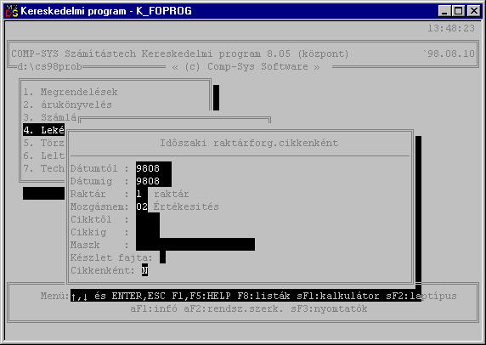

Ábra 33: Raktárforgalom cikkenként
A lista elkészítéséhez szükséges adatok:
Dátumtól, dátumig: | A kívánt időszak, pl. 9808-9808
Raktár: | A raktárkód, üresen is lehet hagyni.
Mozgásnem: | A kívánt mozgás, pl. 02 értékesítés, üresen hagyva az összes mozgást összegyűjti a lista.
Cikktől cikkig: | A kívánt cikkszám tartomány, üres esetén az összes cikk.
Maszk:
Készlet fajta: | Üres=saját készlet, I=idegen készlet.
Cikkenként: | Nem válasz esetén a listán csak a főcsoport összesen sorok jelennek meg.

A lista tartalma:
Árufőcsoport:
Cikkszám, megnevezés, méret, minőség: | A cikk azonosító és leíró adatai.
Mennyiségi egység:
Mennyiség: | A termék mozgásának a mennyisége, a fenti mennyiségi egységben.
Áruérték nyilvántartási áron: | A cikk mozgásának a mennyisége a mozgás keletkezésekor érvényes nyilvántartási áron számolva.
Áruérték nettó eladási áron: | A kiszámlázott mennyiség a számlán szereplő nettó eladási áron, korrigálva a számla végösszegéből az adott cikk értékére jutó számlaszintű engedménnyel vagy felárral,
Átszámított mennyiség: | A termék az árutörzsben esetleg szereplő szorzószám alapján.
A lista főcsoportonkén, mozgásonként, raktáranként és mindösszesen adatokat készít.

Idõszaki raktárforgalom bizonylatonként
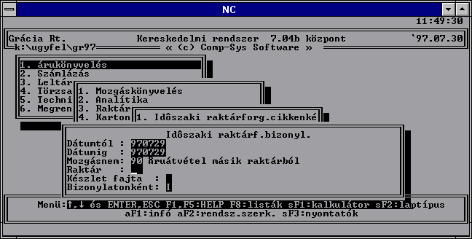

Ábra 34: Raktárforgalom bizonylatonként
A lista a cikk tartomány kivételével ugyanazokat az adatokat kéri be, mint az előző.
A lista tartalma:
Raktárszám:
Bizonylatszám:
Mozgás dátuma:
Cikkszám, megnevezés, méret, minőség: | A termék azonosító és leíró adatai.
Mennyiségi egység:
Mennyiség: | A bizonylaton szereplő mennyiség, a fenti mennyiségi egységben.
Áruérték nyilvántartási áron: | a cikk mozgásainak a mennyisége szorozva a mozgás keletkezésekor érvényes nyilvántartási árral,
Áruérték nettó eladási áron: | a kiszámlázott mennyiség a számlán szereplő nettó eladási áron, korrigálva a számla végösszegéből az adott cikk értékére jutó számlaszintű engedménnyel vagy felárral,
Átszámított mennyiség: | az árutörzsben esetleg szereplő szorzószám alapján.

Idegen készlet elszámolás
Ez a lista a megadott bizományba adó felé a megadott időszak értékesítési adatairól készít elszámolást.
A lista termékenként összegyűjtve megadja az értékesített mennyiségeket és a beszerzési árakat.
Ez alapján a bizományba adó el tudja készíteni az elszámolási időszakra vonatkozó számlát.

Bizományos elszámolás
A lista bizományos ügyfelenként új lapon kezdve tartalmazza a megadott idõszakban a bizományos által lejelentett értékesítéseket (11-es mozgás), és az ez alapján a neki leszámlázott tételeket (02-es mozgás).
A lista oszlopainak az értelmezése:
Dátum: | A mozgás dátuma.
Bizonylatszám: | Az árumozgás bizonylat száma, ez lehet a szállítólevél, a raktárbevételi jegy, attól függően, hogy milyen mozgásról van szó. A program bizonylatonként összesíti a mozgások értékét.
Mozgásnem: | Az árumozgás kódja és megnevezése, pl. “11 Bizományos által értékesítés”, “02 Értékesítés”
Cikkszám, megnevezés, méret, minőség: | A bizonylaton szereplő termékek kódja, megnevezése stb.
Mennyiség: | A termék mennyisége. Plusz érték van azoknál a mozgásoknál, ami növeli a bizományosnál lévő készletet, pl. 02. Mínusz érték van akkor, ha a bizományosnál lévő készlet csökken, pl. 11. Sztornó mozgás esetén nyilvánvalóan a fentiek fordítva működnek.
Átszámított mennyiség: | Az árutörzsben levő szorzó alapján esetleg más egységre átszámított mennyiség.
Mennyiségi egység: | Az árutörzsben levő mennyiségi egység
Érték eladási áron: | Az árumozgás értéke eladási áron

Eladási forgalmi adatok

Napi pénztárjelentés
A program bekér egy dátumot (napi dátum). A megadott napra a számlák kelte alapján elkészíti fizetési módonként a pénztárjelentést.
A lista tartalma:
- fizetési mód,
- számla sorszáma
- vevő kódja, neve
- egyéb azonosító: ha készpénzhelyettesítő fizetőeszközzel -bankkártya, utalvány, csekk stb.- egyenlítették ki a számlát, akkor a fizetőeszköz sorszáma,
- ÁFA nélküli érték,
- ÁFA összege,
- számla végösszege,
- utalásos számlák végösszege,
- készpénz,
- bankkártyával kifizetett számlák végösszege,
- utalvánnyal kifizetett számlák végösszege.
A program fizetési módonként összesíti a lista értékadatait.

Napi áruforgalmi jelentés
A lista kimutatja a megadott napi, havi és év elejétől göngyölített nettó eladási forgalmakat raktáranként.

Cikkenkénti eladási forgalom
A lista paraméterezése és tartalma gyakorlatilag megegyezik az előzőével, annyi különbséggel, hogy nem kér be vevő kódokat, és a forgalmat sem hozza vevőnként, csak cikkenként.

Vevönkénti elad.forgalmak

Havi eladási forgalom vevőnként
A havi vevői forgalom lista a lekért hónapban teljesített számlák adatait tartalmazza
A lista indításakor a következő adatokat kell megadni:
- hónap,
- vevőtől,
- vevőig: ha az utóbbi kettőt üresen hagyjuk, akkor a lista az összes vevő összes számláját tartalmazza,
- számlánként: “I” vagy “N” lehet, az utóbbi esetén a program csak ügyfelenként egy sorban összesítve hozza ki az adatokat, egyébként minden számla tételesen szerepelni fog.
A lista tartalma:
Vevő kódja, neve:
Számla sorszáma:
Teljesítés dátuma:
Áruérték nyilvántartási áron: | a számlán szereplő termékek mennyiségének és a számlázáskori nyilvántartási árának a szorzatai összegezve,
Áru érték eladási áron: | ua mint az előző, csak eladási áron.
Számlaszintű engedmény/felár:
Eladott érték: | az áruérték eladási áron korrigálva a számlaszintű engedmény/felár értékével,
Árrés: | az eladott érték és az áruérték nyilvántartási áron különbsége,
Költségek: | a számlán szereplő költségek, fuvar, kezelési, postaköltség,
Áfa alapok és összegek Áfa kulcsonként
Számla nettó értéke
Számla Áfa tartalma
Számla bruttó (fizetendő) végösszege

A lista ügyfelenkénti és végösszesent készít.

Számlánkénti eladási forgalom
A lista elkészítéséhez a következő adatokat kell megadni:
Raktáranként: | “I” vagy “N” lehet,
Raktár: | “I” esetén a raktár száma, egyébként a program átlépi,
Időszak: | egy hónap esetén elég megadni csak az évet+hónapot, a napokat célszerű elhagyni,
Vevőtől vevőig: | üresen is el lehet engedni.
Számlánként: | “I” vagy “N” lehet, az utóbbi esetén a program csak ügyfelenként egy sorban összesítve hozza ki az adatokat, egyébként minden számla tételesen szerepelni fog.
A lista gyakorlatilag ugyanazokat az adatokat tartalmazza, amit a “Havi vevői forgalom”, annyi különbséggel, hogy ez a lista raktáranként is lekérhető, ill. hogy a számla nettó és Áfa adatait nem bontja meg kulcsonként.

Számlánkénti-cikkenkénti eladási forgalom
A lista ugyanúgy működik, mint az előző, annyi különbséggel, hogy egy cikkszámtartományt is meg lehet adni. A lista az egyéb feltételeknek megfelelő számlák közül kiválogatja azokat, amelyeken szerepel a megadott tartományba eső cikk. A cikk tartomány megadásakor elég lehet megadni pl. csak a főcsoportot, nem kell pontosan megadni a főcsoport első és utolsó létező cikkszámát.
A listán a fenti feltételeknek megfelelő számlák teljes értéke szerepel, nem csak a megadott cikkeké!

Vevőnkénti-cikkenkénti forgalom
A lista elkészítéséhez a következő adatokat kell megadni:
Raktáranként: | “I” vagy “N” lehet,
Raktár: | “I” esetén a raktár száma, egyébként a program átlépi,
Időszak: | egy hónap esetén elég megadni csak az évet+hónapot, a napokat célszerű elhagyni,
Vevőtől vevőig: | üresen is el lehet engedni,
Cikktől cikkig: | üresen is el lehet engedni, vagy elég pl. csak a főcsoport kódokat megadni,
maszk,
Cikkenként: | “I” vagy “N” lehet, az utóbbi esetén a program csak ügyfelenként egy sorban összesítve hozza ki az adatokat, egyébként az adott ügyfel által a megadott időszakban vásárolt összes terméket tételesen hozza.

A lista tartalma:
Raktár:
Vevő kódja, neve:
Cikkszám, megnevezés, méret, minőség:
Mennyiségi egység:
Vásárolt mennyiség:
Átszámított mennyiség: | az árutörzsben esetleg megadott szorzó alapján,
Áruérték nyilvántartási áron: | a számlákon szereplő termékek mennyiségének és a számlázáskori nyilvántartási árának a szorzatai összegezve,
Áruérték eladási áron: | a számlákon szereplő termékek mennyiségének és a számlán szereplő eladási árának a szorzatai összegezve, korrigálva a számlaszintű engedménynek/felárnak az adott termék eladási értékére jutó részével,
Árrés: | az eladási és a nyilvántartási érték különbsége.

Üzletkötönkénti kimutatások
A kimenő számlák készítésekor lehetőség van a számla árrésének üzletkötői csoportok szerinti felosztására. A fenti lista a megadott időszakban az üzletkötőkre felosztott jutalékok összegéről készít összesítést.

Üzletkötö jutalék kimutatás
A program a megadott időszakban pénzügyileg rendezett számlákról készít üzletkötőnként kimutatást, kiszámolja a forgalmi adatok alapján az egyes üzletkötők jutalék összegeit is.

Üzletkötök forgalma vevönként és számlánként
Ezek a listák a kibocsátott számlák adatait összesítik, üzletkötőnkénti bontásban, függetlenül attól, hogy az egyes számlák végösszege ki van-e egyenlítve.

Rendelés összeállítás lista
A lista célja az, hogy a készletek folyamatos szintentartásához a megfelelő adatokat biztosítsa.
A program a következő adatokat kéri be:
- cikkszámtól cikkszámig,
- dátumtól dátumig: amennyiben a dátumokat nem adjuk meg, a program az előző évi, az aktuális évi fogyás és az árutörzsben szereplő törzskészlet alapján készít egy rendelés javaslatot. Konkrét időszak megadása esetén a program nem az előző évi, hanem a megadott időszakra eső értékesítéssel számol.
- raktár.
A lista tartalma:
Cikkszám, megnevezés, méret, minőség,
Hét: | az árutörzsben a cikkhez megadott ún. törzskészlet, azaz hány heti ellátást kell a termékből biztosítani,
Mennyiségi egység,
Tényleges fogyás: | a megadott időszakban a "02 Értékesítés" - "03 Vevői visszáru" + "21 Saját felhasználás" mennyisége,
Várható értékesítés: | a megadott időszak egy hetére jutó tényleges fogyás felszorozva a cikk törzskészletével.
Aktuális készlet mennyiség,
Úton lévő: | „31”-es kóddal felvitt mennyiségek,
Rendelendő: | várható értékesítés mínusz aktuális készlet mínusz úton lévő készlet,
Megrendelt mennyiség: | ide kézzel lehet beírni a ténylegesen leadott megrendelés összegét.

Jövedéki nyilvántartás
A lista a megadott időszakra összesíti vevőnként-számlánként-jövedéki engedély számonként és termékenként az eladásokat.

Statisztikák

Havi statisztika
A statisztika elkészítéséhez meg kell adni a hónapot, előnullázva, pl. 01, 02 stb.
A statisztika a következő adatokat tartalmazza:
Főcsoport: | A BTO első 2 számjegye.
BTO: | A BTO további számjegyei
Beszerzés: | A beszerzések értéke nettó beszerzési áron, az év elejétől a hónap végéig göngyölítve.
Értékesítés: | Az értékesítések értéke nettó eladási áron, az év elejétől a hónap végéig göngyölítve.

Negyedéves statisztika
A statisztika elkészítéséhez meg kell adni a negyedévet.
A statisztika a következő adatokat tartalmazza:
BTO: | BTO
Besz.menny.: | Az adott BTO-ba tartozó termékek beszerzésének mennyisége, a termékek árutörzs szerinti mennyiségi egységében.
Kg: | A fenti mennyiség átszámítva kg-ra, az árutörzsben levő szorzó alapján.
Beszerzés: | A beszerzések értéke nettó beszerzési áron, az év elejétől a hónap végéig göngyölítve.
Ért.menny.: | Az adott BTO-ba tartozó termékek értékesítésének mennyisége, a termékek árutörzs szerinti mennyiségi egységében.
Kg: | A fenti mennyiség átszámítva kg-ra, az árutörzsben levő szorzó alapján.
Értékesítés: | Az értékesítések értéke nettó eladási áron, az év elejétől a hónap végéig göngyölítve.

Vámraktár nyilvántartás
A nyilvántartások célja, hogy kimutassa a termékek forgalmait, készleteit, tételes mozgásait devizában és kg-ban a vámhivatal, a külföldi partner felé, ill. belső felhasználásra.
A vámraktári mozgások saját készletet érintő mozgásai a megszokott listákon kérhetők le.

Forgalom összesítő
A vámraktár forgalom összesítő célja, hogy a kívánt időszakra -általában havonta- összesítse a vámraktárban lévő cikkek mozgásait, a vámhivatal illetve a külföldi partner felé. A kimutatott és lejelentett kitárolás (értékesítés) alapján vámhivatal kiszabja a vámot, a külföldi partner pedig kiállítja a számlát.
Az összesítő elkészítéséhez a program a következő adatokat kéri:
Raktár: | A vámraktár kódja.
Mozgásnem: | Az összesíteni kívánt mozgás kódja, pl.02 értékesítés (kitárolás), 07 idegen készlet beérkeztetés, 08 idegen készlet visszaadás.
Dátumtól-dátumig: | A jelenteni kívánt időszak, pl. 9808-9808, vagy 980801-980831.
Cikktől-cikkig: | Belső, hibakeresési vagy egyeztetési céllal lehet csak bizonyos cikkek forgalmát kiiratni.  A jelentendő listához az összes terméket ki kell iratni, ekkor legegyszerűbb, ha a cikktől-cikkig mezőket üresen kell hagyni.
A lista tartalma:
Cikkszám, megnevezés, méret, minőség: | A cikk azonosító ill. leíró adatai.
Mennyiség, mennyiségi egység: | A kért időszakban a termék pl. belföldön értékesített (a vámraktárból kitárolt) mennyisége.
Deviza: | Az a devizanem, amelyben a terméket a vámraktárban nyilvántartjuk.
Dev.egységár: | A termék egységára az előbbi devizanemben.
Deviza érték: | A termék mozgásának, pl. belföldi értékesítésének értéke devizában.
Súly: | A kg-ra átszámított mennyiség, az árutörzsben megadott szorzó alapján.
A lista végén a program a mennyiség, érték és súly adatokat összegzi.

Raktári készlet
A vámraktár készlet kimutatás célja, hogy a kívánt időpontra -általában valamely hónap végére- kimutassa a raktárban lévő termékek mennyiségét, értékét devizában ill. súlyát..
Az készletkimutatás elkészítéséhez a program a következő adatokat kéri:
Raktár: | A vámraktár kódja.
Cikktől-cikkig: | Belső, hibakeresési vagy egyeztetési céllal lehet csak bizonyos cikkek készletét kiiratni.  A jelentendő listához az összes terméket ki kell iratni, ekkor legegyszerűbb, ha a cikktől-cikkig mezőket üresen kell hagyni.
Maszk: | A termékeket a máshol már megszokott módon a cikkszám tetszőleges pozíciói ill. a cikkhez megadott maszk szerint tovább lehet szűrni.
Időpont: | A készlet időpontja, pl. 980731, de üresen is lehet hagyni, ekkor a lista készítése pillanatában lévő készletet mutatja ki.
A lista tartalma:
Cikkszám, megnevezés, méret, minőség: | A cikk azonosító ill. leíró adatai.
Mennyiség, mennyiségi egység: | A kért időpontban a termék raktárban levő mennyisége.
Deviza: | Az a devizanem, amelyben a terméket a vámraktárban nyilvántartjuk.
Dev.egységár: | A termék egységára az előbbi devizanemben.
Deviza érték: | A termék készletértéke devizában.
Súly: | A kg-ra átszámított készlet mennyiség, az árutörzsben megadott szorzó alapján.
A lista végén a program a mennyiség, érték és súly adatokat összegzi.

Árukarton
A vámraktári árukarton célja, hogy a raktáron belül egy termék mozgásait időrendi sorrendben (a mozgás dátuma szerint) kimutassa. A kartonon a nyitó sortól kezdődően nyomonkövethetők a termék mozgásai, és ez alapján a raktári készlet mennyiségi és deviza értékbeni alakulása.
Az karton elkészítéséhez a program a következő adatokat kéri:
Raktár: | A vámraktár kódja.
Cikk: | A listázandó termék kódja, kötelező megadni.
A lista tartalma:
Dátum: | A bizonylat (mozgás) dátuma. A termék mözgásai ez alapján vannak sorbarendezve, nem aszerint, hogy mikor lettek a programba rögzítve.
Bizonylat: | A bizonylatszám, ez általában raktárbevételi jegy, szállítólevél vagy számla lehet.
Mn: | A mozgásnem kódja, pl. 02 értékesítés (kitárolás), 07 idegen készlet beérkeztetés, 08 idegen készlet visszaadás.
Mennyiség, menny. egység: | A mozgás mennyisége és egysége.
Deviza: | A terméke devizaneme.
Deviza ár: | A termék deviza egységára.
Deviza érték: | A mozgás értéke devizában. A készlet növelő mozgások pozitív, a készlet csökkentő mozgások negatív előjellel szerepelnek. A sztornó esetén mindez megfordul.
Súly: | A mozgás súlya, kg-ban.
Akt.menny.: | A mozgás után a készlet mennyisége.
Akt.érték: | A mozgás után a készlet értéke devizában. A karton utolsó sorában az adott termék aktuális készlet mennyisége és értéke van.

Raktári karton
A vámraktári karton célja, hogy a raktáron belül a termékek mozgásait időrendi sorrendben (a mozgás dátuma szerint) kimutassa. A kartonon a nyitó sortól kezdődően nyomonkövethető a termékek mozgásai, és ez alapján a raktári készlet deviza értékbeni alakulása.
Az karton elkészítéséhez a program a következő adatokat kéri:
Raktár: | A vámraktár kódja.
Cikktől-cikkig: | A listázandó termékek kódja. Üresen hagyva a kartonon az összes termék mozgása szerepelni fog.
A lista tartalma:
Dátum: | A bizonylat (mozgás) dátuma. A termék mözgásai ez alapján vannak sorbarendezve, nem aszerint, hogy mikor lettek a programba rögzítve.
Bizonylat: | A bizonylatszám, ez általában raktárbevételi jegy, szállítólevél vagy számla lehet.
Mn: | A mozgásnem kódja, pl. 02 értékesítés (kitárolás), 07 idegen készlet beérkeztetés, 08 idegen készlet visszaadás.
Cikkszám, megnevezés, méret, minőség: | A termék azonosító és leíró adatai.
Mennyiség, menny. egység: | A mozgás mennyisége és egysége.
Deviza: | A terméke devizaneme.
Deviza ár: | A termék deviza egységára.
Deviza érték: | A mozgás értéke devizában. A készlet növelő mozgások pozitív, a készlet csökkentő mozgások negatív előjellel szerepelnek. A sztornó esetén mindez megfordul.
Súly: | A mozgás súlya, kg-ban.
Akt.érték: | A mozgás után a készlet értéke devizában. A karton utolsó sorában az adott termék aktuális készlet mennyisége és értéke van.

Leltár
A menüpont lehetőséget ad arra, hogy a bizonylatok alapján vezetett raktári készletet, -könyv szerinti- készletet összehasonlíthassuk a tényleges raktári készlettel. A fentiekkel elszámoltathatjuk a raktárban dolgozók munkáját és az eltérések rendezésével a könyvszerinti és a raktári készletet összhangba hozhatjuk, az eltéréseket a főkönyvben rendezhetjük.
A leltár elvégzését a programrendszer messzemenően támogatja. A munka elvégzése szigorúan kötött sorrend betartását teszi szükségessé. A leltár megkezdése előtt ki kell jelölni a fordulónapot, mely időpontra az összes raktári mozgást a számítógépen le kell könyvelni. Ha az adott időpontra naprakész a számítógépes rendszer, akkor kezdjük el a leltárral kapcsolatban a következőkben felsorolt munkaszakaszokat. Az egyes feladatok megkezdése előtt célszerű lekérni a raktári készletek listáját.

Leltárfelvételi ív készítése
A leltári munkálatok megkezdésének első lépéseként el kell készíteni a számítógépes nyilvántartásban készlettel rendelkező cikkeket tartalmazó leltárfelvételi íveket.
A fordulónap a napi dátum. A program első lépésként megkérdezi, hogy a napi dátumnak megfelelő mozgásokat felvezették-e. Ha igen, bekéri a raktárszámot, és listázza a készlettel rendelkező cikkeket. Raktáranként külön listát készít a program a saját készletekről, a leértékelt készletekről és az idegen készletekről. Minden készletfajtát új lapon kezd és a listák végén az esetlegesen fellelt készletek felvezetéséhez 3 üres ívet nyomtat.
A listák főcsoportonként új lapon kezdődnek. A lista tartalmazza az azonosító adatok mellett a lapszámot, sorszámot, cikkszámot, a cikk megnevezését, méretét, minőségét, beszerzési árát, a leltározás mennyiségi egységét, mely a gépi nyilvántartási mennyiségi egység is, üres helyet hagy a leltározott mennyiség és a leltározás dátumának kitöltésére. Minden lap végén a leltári bizottság tagjainak aláírásához biztosít üres helyeket a program.
FONTOS, hogy a leltározást abban a mennyiségi egységben kell elvégezni ami a leltárfelvételi íven szerepel. Eltérés esetén a leltár nem értékelhető ki pontosan.
A program futtatásával egyidőben nemcsak a lista készül el, hanem az aktuális könyvszerinti készletadatok elmentésre kerülnek, a fellelt készleteket a program ehhez fogja majd hasonlítani.
A leltárívek elkészítése után a napi munka ugyanúgy végezhető tovább, mintha nem is leltároznánk.

Leltáradatok felvitele
A leltárfelvételi ívek kitöltése után következő lépés a leltáradatok felvezetése. Az alábbi képernyő jelenik meg:
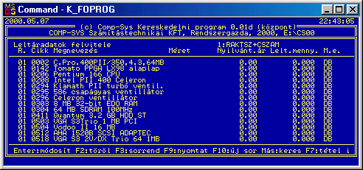

Ábra 35 : Leltáradatok rögzítése
A program ugyanabban a sorrendben vezeti elő a cikkeket, amilyen sorrendben azok szerepelnek a Leltárfelviteli íveken. A leltárívtől eltésrően itt az összes cikk látszik, nemcsak azok, amelyeknek van könyvszerinti mennyisége.
Az adott cikk felvett mennyiségét az ENTER leütése után a Lelt.menny. oszlopba tudjuk bevinni. A mennyiség bevitele után a program automatikusan továbbugrik a következő cikk mennyiség oszlopába. A következő cikkek esetleges átlépéséhez a mennyiség mezőből az ENTER-rel ki kell lépni, majd a szokásos kurzorvezérlő billentyűkkel lehet előre-hátra mozogni a cikkek között, majd a megtalált cikknél az ENTER-re tovább lehet folytatni a leltározott mennyiségek felvitelét.

Leltáradatok listája
A lista lehetőséget biztosít a leltáradatok felvitelének ellenőrzésére.
A menüpont elindítása után a következő adatokat kell megadni:
Raktár: | A listázandó raktár kódja. Meg lehet adni azt a raktárat, amelyben leltározás történt. Amennyiben több raktár van , és mindegyikben történt leltár, akkor üresen lehet hagyni, ekkor a program az összes raktárban felvitt leltárat kinyomtatja.
Cikktől-cikkig: | A kinyomtatandó árucikkek/termékek tartománya. Üres esetén a program az összes cikket kinyomtatja.
Maszk: | A cikkszámra értelmezhető maszk (sablon). Üres esetén nincs ilyen szűrés.
Készlet fajta: | Üres esetén a saját készletet, I esetén a raktárunkban levő idegen készletet jelenti.
Raktár-cikk, Cikk-raktár: | A l.ista rendezettségét és gyűjtési fokozatait határozza meg.  - R: a lista raktáranként, azon belül főcsoportonként és cikkszámonként készül.  - C: a lista főcsoportonként és cikkszámonként, azon belül raktárkódonként készül.
Részletesen: | - N: a lista a legutolsó bontást, tehát a cikkszámonkéntit vagy a raktárankéntit nem hozza. Továbbá csak értékadatokat tartalmaz.  - I: a lista az adatokat teljes mélységben kibontva, mennyiségben és értékben is hozza.
A lista a következő adatokat tartalmazza:
Raktár: | A raktár kódja.
Főcsoport, megnevezés: | Az árufőcsoport adatai.
Cikkszám, megnevezés: | Az árucikk azonosító adatai.
Méret, minőség, maszk: | A cikk további adatai.
Mennyiség: | A leltározott mennyiség.
ME: | A leltározott mennyiség egysége.
Átsz, menny.: | Az árutörzsbeli szorzó alapján átszámított mennyiség.
Nyt. ár: | A leltár időpontjában érvényes nyilvántartási ár (mérlegelt átlagár).
Nyt. érték: | A leltárkori nyilvántartási érték, a mennyiség és az ár szorzata.
A lista raktáranként, főcsoportonként, vagy főcsoportonként és cikkenként összesíti a mennyiségi és érték adatokat. Nem részletes lista esetén csak értékadatok szerepelnek.

Leltár eltérések
A menüpont a fordulónapi készletet és a leltárfelvételi ívek alapján felvezetett készleteket összehasonlítja, és a kiértékelés elvégzéséhez elkészíti a fenti listát. A menüpont elindítása után a program a Leltáradatok listázása menüpontban már leírt adatokat kéri be.
A lista tartalma:
Raktár: | A raktár kódja.
Főcsoport, megnevezés: | Az árufőcsoport adatai.
Cikkszám, megnevezés: | Az árucikk azonosító adatai.
Méret, minőség, maszk: | A cikk további adatai.
ME: | A leltározott mennyiség egysége.
Nyt. ár: | A leltár időpontjában érvényes nyilvántartási ár (mérlegelt átlagár).
Nyt. mennyiség: | A könyvelés szerinti készlet mennyiség.
Nyt. .érték: | A könyvelés szerinti készlet érték.
Lelt. menny.: | A leltározott mennyiség.
Lelt. érték: | A leltár szerinti készlet érték.
Hiány menny.: | A kimutatott hiány mennyisége.
Hiány ért.: | A kimutatott hiány értéke, a leltárkori nyilvántartási áron.
Többlet menny.: | A kimutatott többlet mennyisége.
Többlet ért.: | A kimutatott többlet értéke, a leltárkori nyilvántartási áron.
A lista raktáranként, főcsoportonként, vagy főcsoportonként és cikkenként összesíti a mennyiségi és érték adatokat. Nem részletes lista esetén csak értékadatok szerepelnek.

Hiány-többlet kimunkálás
A hiány-többlet kimutatás alapján kimunkált leltáradatokat a fenti menüpont segítségével rögzíthetjük a számítógépen.
A menüpont elindításakor az Árumozgás könyvelés kőpernyője jelenik meg. Gyakorlatilag ugyanúgy kell használni, mint az egyéb mozgások könyvelésekor, csak itt minössze két mozgást (illetve ezek sztornóit) lehet könyvelni:
- 911 Leltár hiány,
- 921 Leltár többlet.
A megfelelő mozgás kódja után a következő adatokat kell megadni:
Bizonylat: | A leltáreltérés rendezésének bizonylatszáma.
Dátuma: | A leltár forduló napot kell megadni! Fontos, hogy itt a program az aktuális napi dátumot ajánlja fel!
Raktár: | A raktár kódja.
Cikkszám: | Az árucikk kódja.
Mennyiség: | A rendezedő eltérés mennyisége.
A bizonylatot ugyanúgy kell befejezni, mint az egyéb mozgásoknál.
A bizonylat rögzítésekor a program lekönyveli a megfelelő készletváltozásokat, amelyek eredményeként a könyv szerinti készletek hozzáigazodnak a leltár adatokhoz, így az eltérések rendeződnek.

Leltár kimunkálási lista
A leltár kimunkálási lista kimutatja a leltározással kapcsolatban felmerült és elvégzett feladatokat. A lista könyvelési alapbizonylat, és egyeztetésekhez használható.
A leltározás, a kiértékelés és kimunkálás folyamatában, mely elhúzódhat, célszerű mindig egy adott munkaszakaszban lekérni a fenti listát és a 4.5.Mozgásanalitika raktáranként menüpontban az adott hónapban lekönyvelt hiányok és töbletek listáját. A mozgásnem kódban ebben az esetben meg kell adni „91”-et Hiány esetén, „92”-t Többlet esetén.
A menüpont elindítása után a program a Leltáradatok listázása menüpontban már leírt adatokat kéri be.
A lista tartalma:
Raktár: | A raktár kódja.
Főcsoport, megnevezés: | Az árufőcsoport adatai.
Cikkszám, megnevezés: | Az árucikk azonosító adatai.
Méret, minőség, maszk: | A cikk további adatai.
ME: | A leltározott mennyiség egysége.
Nyt. ár: | A leltár időpontjában érvényes nyilvántartási ár (mérlegelt átlagár).
Nyt. mennyiség: | A könyvelés szerinti készlet mennyiség.
Nyt. .érték: | A könyvelés szerinti készlet érték.
Lelt. menny.: | A leltározott mennyiség.
Lelt. érték: | A leltár szerinti készlet érték.
Kimunk. menny.: | A már kimunkált (rendezett) mennyiség.
Kimunk. érték: | A már kimunkált (rendezett) érték, a leltárkori nyilvántartási áron.
R.h.menny.: | A még rendezetlen hiány mennyisége.
R.h.ért.: | A még rendezetlen hiány értéke, a leltárkori nyilvántartási áron.
R.t.menny.: | A még rendezetlen többlet mennyisége.
R.t.ért.: | A még rendezetlen többlet értéke, a leltárkori nyilvántartási áron.
A lista raktáranként, főcsoportonként, vagy főcsoportonként és cikkenként összesíti a mennyiségi és érték adatokat. Nem részletes lista esetén csak értékadatok szerepelnek.

Technikai munkák

Aktuális készlet újraszámítása
A program lehetővé teszi, hogy az árumozgásokat tetszőleges, tehát nem feltétlenül időrendi sorrendben rögzítsük be, esetleg egy már rögzített mozgás valamely adatát -ld. árumozgás böngészés- utólag megváltoztassuk.
Ez egy mérlegelt átlagáras nyilvántartás esetén azonban teljesen felborítja az árképzést, a készletek, árrések stb. kimutatása teljesen pontatlan, megbízhatatlan lesz, a különféle kimutatások között komoly eltérések jelentkeznek.
Ez a menüpont lehetővé teszi, hogy egy vagy több cikk árumozgásait bármikor újrarendezzük. A program a mozgás dátuma alapján időrendbe rakja a cikk összes mozgását, és a nyitó mennyiségből kiindulva végiggöngyölíti azokat, beszerzés esetén a pillanatnyi állapot alapján újraszámolja a mérlegelt nyilvántartási árat, amit azonnal vissza is ír a mozgás állományba. A feldolgozás végén az árukartonoknak és a készletlistáknak meg kell egyezniük.
Fontos megjegyezni, hogy ez a feldolgozás minden addig már lekért listát visszamenőleg módosíthat, így pl. a készletértéket, az árréseket stb.
Emiatt törekedni kell a pontos, precíz, valós időben történő adatrögzítésre, ellenkező esetben a program nem tud megbízható adatokat szolgáltatni!

Központ-lerakat kapcsolatok
A program többtelephelyes környezetben is működtethető. Ennek a lényege, hogy a programot egyszerre több telephely/lerakat használja számlázásra, bevételezésre stb, részben vagy teljesen önállóan, az adatok vállalat szintű összesítése pedig a központban történik.
Mivel az egyes felhasználók/vállalatok esetében a telephelyek/lerakatok feladatai nagymértékben különböznek -ki milyen feladatokat végezhet el, milyen adatokhoz férhet hozzá, a lerakat központ kapcsolata milyen úton valósul meg, floppy lemezek küldésével, telefon vagy más kapcsolattal stb.-, ezért itt ennek a részleteit itt nem tudjuk tárgyalni.
A tárgyalt kapcsolatok megvalósításához az egyes vállalatok részére egyedi leírásokat készítünk.

Főkönyvi feladások
A számlázáskor ill. a számlatömbben lévő kimenő számlák rögzítésekor a számlákat a program automatikusan fel tudja adni a vevő folyószámla ill. a főkönyvi könyvelés felé. Amennyiben ez a feladás a számlázás pillanatában nem oldható meg, pl. a számla egy telephelyen készült vagy a számlázás és a könyvelés között nincs közvetlen kapcsolat, csak pl. floppy lemezen vihetők át az adatok, akkor ezeket a még fel nem adott számlákat utólagosan fel kell dolgozni.
A feladás programok működésének a lényege az, hogy végignézik a számlanyilvántartást, kikeresik belőle azokat a számlákat, amelyek még nem lettek feladva, és utólag feladják őket a vevő folyószámla, az Áfa analitika és a főkönyvi könyvelés felé.

Comp-Sys, DIT feladás
Ez a menüpont a Comp-Sys vagy a Digitáltechnika Kft fõkönyvi és pénzügyi programja felé készíti el a feladást. Hogy melyik program felé, az attól függ, hogy a Beállítások menüpontban megadott fõkönyv útvonal mezõben megadott könyvtárban milyen adatokat talál a program.
A Comp-Sys feladás a következõket végzi el:
- A számlákat feladja a vevõ folyószámlára és az Áfa analitikába is. A folyószámla számnak az ügyféltörzsben kell kitöltve lenni, egyébként a program az adott partnernek nem enged számlát készíteni sem !
- Amennyiben a számla fizetési módja készpénzes vagy készpénz helyettesítõ, akkor a program pénzügyi teljesítést is lekönyveli a vevõ folyószámlára. Ebben az esetben a program elõkészíti az adatokat a pénztárbizonylat elkészítéséhez is.
- Ha a Beállításokban a fõkönyvi könyvelés típusa 1, akkor a program a számla adatait kikontírozza és a fõkönyvben lekönyveli. A kontírozás egyik lába a vevõ, a másik pedig az árbevétel ill. fizetendõ Áfa számlák, amelyeket jelenleg raktárakhoz kapcsolódva lehet megadni.

LIKVID feladás
Ez a program a Mikro Volán Elektronika LIKVID programjának adja fel a kimenő számla adatait.
A menüpontot a szükséges gyakorisággal kell lefuttatni, pl. naponta, hetente, attól függően, hogy a LIKVID programban mennyire van szükség naprakész adatokra. A LIKVID programban a feladás lefuttatása után lehet pénzügyi teljesítéseket rögzíteni ill. az Áfa bevalláshoz a szükséges listákat elkészíteni.
A menüpont elindítása után 3 lehetőség közül kell választani (zárójelben a szükséges billentyű látható):
- Új feladást készítünk (U). Ebben az esetben a program az eddig elkészített kimenő számlákból kiválogatja a még nem feladottakat, ezeket megfelelőképpen kikontírozza, majd a feladandó adatokat kiírja egy (vagy több) floppy lemezre. A program tételes listát készít a floppy lemezen levő -tehát a feladásban szereplő- számlákról. Nagyon fontos tudni, hogy ezt csak akkor szabad választani, ha a legutóbbi feladást sikerült feldolgozni a LIKVID programmal, ugyanis ebben az esetben az U lenyomása után azonnal törlődnek a legutóbbi feladás adatai, így az többet nem ismételhető meg!
- Megismételjük a legutoljára elkészített feladást (I). Ekkor a program a számlákat nem vizsgálja, hanem a legutóbbi feladás adatait újra kilistázza ill. a floppy lemezt is elkészíti. Erre akkor lehet szükség, ha a legutóbbi feladást floppy lemez hiba miatt nem sikerült a LIKVID programba beolvasni és feldolgozni, vagy egyszerűen csak a legutóbbi feladás listát kell valamiféle nyomtatási probléma miatt újra kinyomtatni.
- Kilépünk a menüpontból (K). Ekkor semmilyen lista vagy floppy lemez nem készül.
Néhány fontos megjegyzés és tudnivaló a feladás elkészítéséhez:
- A LIKVID program a vevőket a bankszámlaszámuk alapján azonosítja, ezért az ügyféltörzsben a bankszámlaszámot minden vevőnél pontosan ki kell tölteni, mégpedig kötőjelek nélkül ! Ha hiányzik a bankszámlaszám, akkor az a számla kimarad a feladásból. Ha a bankszámlaszám nem található meg a LIKVID programban, akkor ott új vevő fog keletkezni.
- A feladás lista után a program egy teljesen üres floppy lemezt kér az A: meghajtóba. Amennyiben a betett lemez nem üres, a program kiírja a tartalomjegyzékét, majd megkérdezi, hogy a lemez törölhető-e. Nemleges válasz esetén a program újabb lemezt kér. Igenlő válasz esetén a program a lemezt újraformattálja, tehát a rajta lévő adatokat letörli. Az elkészült floppy lemezt a LIKVID programmal fel kell dolgozni, amíg ez nem sikerül, nem szabad újabb feladást készíteni, mert a LIKVID program ezeket sorszámozza, és mindig csak a soronkövetkező feladást fogadja el !
- A feladásról készült listákat meg kell őrizni !

EUROFIB feladás
Ez a menüpont jelenleg fejlesztés alatt áll.

Hibalisták
A program által készített kimutatások között eltérések adódhatnak akkor, ha a program üzemeltetése során bármilyen rendellenesség fordul elő, pl. áramkimaradás, a számítógép leállása stb. Ezekben az esetekben az adatok nem megbízhatóan íródnak be a megfelelő adatállományokba, és így a továbbiakban a különböző listákon komoly eltérések mutatkozhatnak.
A programban tipikusan előforduló összefüggésbeli hibák gyorsabb megtalálása érdekében készítettünk néhány listát, amely többféle szempontból teszteli az adatokat, és a nyivánvaló eltéréseket kimutatja.

Sztornó számlák
Ez a menüpont a számlanyilvántartásból kiszűri a sztornó számlákat a megadott időszakra.

Mozgás-számla eltérés
A program külön adatállományban tárolja a számlák adatait és a mögöttük lévő árumozgás adatokat. Minden számlázható árumozgás tétel tartalmazza a számla sorszámát, amennyiben a mozgás ki lett számlázva. Előfordulhat olyan adatállomány hiba, hogy a mozgástételben szereplő sorszámhoz tartozó számlát a program nem találja meg. A lista ezeket az eltéréseket próbálja kimutatni.

Mínusz menny. vagy nyt. ár
Ez a lista azokat az eseteket tartalmazza, amikor egy termék készlete vagy nyilvántartási ára irreális, negatív értéket kap.

Számla raktár eltérés
Ez a lista azokat a kimenő számla tételeket válogatja ki, amelyekben a raktárkód nem egyezik meg a számla fejlécében megadott raktárkóddal. Ez a kimutatás azért fontos, mert bizonyos listák az egyik, míg mások a másik raktárkódból dolgoznak, így a listák között eltérés adódhat.

Nyitó ár eltérések
Ez a lista azokat az eseteket próbálja kiszűrni, amikor -pl. egy visszamenőleges nyitó készlet módosítás miatt- eltér a termék nyitó ára a mozgások szerinti kezdő nyilvántartási ártól.
Ez az eset komoly készletérték-eltéréseket okozhat.

Számla-mozgás eltérések
A program üzemeltetése során nagyon ritkán, de előfordulhatnak hibák az adatbázisban, ami a különféle listák között eltéréseket okozhatnak. Ez a lista a számlák és az árumozgások közötti esetleges eltéréseket mutatja ki.

Sztornó számla engedmény hiba
A program egy előző verziója néhány nehezen meghatározható esetben (normál és sztornó szállítólevelek alapján készült számla) pontatlanul számolta ki a cikkenkénti engedmény összegét.
Ez a lista azokat a számlákat próbálja kiválogatni, ahol ez a helyzet esetleg fennáll. A listát ügyfelenként lehet elkészíteni, a “Számlánként” kérdésre “I” esetén a listán minden számla külön sorként szerepel, egyébként vevőnként csak egy összesen sor készül.

Rekord duplázódás
Az adatbáziskezelő vagy egyéb hiba következtében az indexállományok elromolhatnak, ami tételeknek a többszöröződéséhez vezethet. A program bizonyos adatállományokban meg tudja keresni az ilyen tétel többszöröződéseket, és a felesleges tételeket kérésre el is tudja távolítani.

Évnyitás
Ez a menüpont lehetővé teszi a tárgyévi készletkönyvelés lezárását és a következő év könyvelésének az elkezdését.

Az évnyitás folyamata:
- A tárgyévi rendszeres könyvelési feladatokat (megrendelések, szállítólevelek, számlák) be kell fejezni. Ennek következtében a fenti nyilvántartások (megrendelések, áruforgalmak, számlanyilvántartások,) az év végi állapotot fogják tartalmazni.
Ha a programmal össze van kapcsolva a Comp-Sys Kft főkönyv-folyószámla programja is, akkor abban a tárgyévi rendszeres könyvelési feladatokat (bank, pénztár, szállító, vevő) be kell fejezni.
- Be kell lépni a készlet programba admin kezelőként.
- Le kell futtatni a mentést, winchesterre és floppyra is. Ezt célszerű olyan időpontban megtenni, amikor más kezelő nem dolgozik a programban.
- El kell indítani a 7.8. Évnyitás menüpontot.
- Ekkor a program bekéri a következő adatokat:
A megnyitandó évet tartalmazó könyvtár neve: | Normális esetben felajánlja a \xx00 értéket, ahol xx a jelenlegi könyvelési könyvtár, pl NK, amit nem szabad megváltoztatni.
Töröljem a készlet nélküli cikkeket: | „N” esetén a program minden terméket továbbvisz a következő évre, azokat is, amelyeknek nulla a zárókészlete.  ’I’ esetén a program csak azokat a cikkeket viszi tovább, amelyeknek nem nulla a zárókészlete.
Számoljam az előző évi értékesítést: | „I” esetén a program cikkenként egyösszegben továbbviszi a következő évre az értékesítések nettó értékét, amelyet a rendelés összeállítás listához használ.
Leltár vagy könyv szerinti nyitó: | „L” esetén a leltározott készletet fordítja át a nyitóba (akkor is, ha az utolsó gépre rögzített leltár pl. június 30-án volt !!!).  „K” esetén az évnyitáskori gép szerinti készletet viszi tovább nyitóként.
- Ezután a program automatikusan összetömörítve elmenti a tárgyévi adatokat
- A program a következő évre továbbviendő adatokat átmásolja az előzőekben megadott könyvtárba.
- A program nem viszi magával a tételes forgalmi (áruforgalom, számla) adatokat.
- Az évnyitás végén a program kiírja, hogy A 2000. évi program indítása: NK00 xx00. Ekkor Entert kell ütni.
- Ha a programmal össze van kapcsolva a Comp-Sys Kft főkönyv-folyószámla programja is, akkor ezután ott is lefut az évnyitás.

Az évnyitás során előforduló lehetséges problémák:
- Az aktuális év nem 1999, emiatt a program nem engedi az évnyitás lefuttatását.
- Az évnyitás elkezdődött, részben megtörtént, de bármely okból nem fejeződött be normálisan. Ekkor a program figyelmeztet, hogy az évnyitás már lefutott, és megkérdezi, hogy újra akarja-e futtatni.
- A program nem a fentiekben leírt könyvtárnevet ajánlja fel, hanem valami mást, pl. nk0000.
- A megadott könyvtárnevet nem fogadja el, azt üzeni, hogy már vannak benne adatok.
- Megváltoztatták a program által felkínált könyvtárnevet, emiatt a programot a későbbiekben nem lehet elindítani.
A fentiek közül bármelyik esetben javasoljuk, hogy keressenek meg bennünket, egyébként a program további helyes működését nem tudjuk garantálni.
A továbbiakban a program az NK00 xx00 parancs begépelésével indítható. Az 1999. évi nyilvántartás a továbbiakban az NK99 xx99 paranccsal indítható.

Vonalkódos etikett nyomtatás
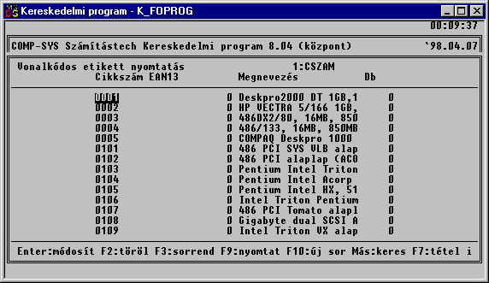

Ábra 36: Vonalkódos etikett nyomtatás
Ebben a menüpontban meg lehet adni az egyes termékek vonalkódját, ez jelenleg a nálunk leggyakrabban használt EAN 13 típusú kód. Az első 12 számjegy megadása után a program automatikusan kiszámolja a 13., ellenőrző számjegyet.
A vonlakód mellett meg lehet adni, hogy az adott termékből hány darab címként kívánunk nyomtatni. Egymásután több termékhez meg lehet adni a darabszámot, majd a CTRL-ENTER lenyomásával el lehet indítani a nyomtatást.

Nem élő cikkek törlése
A program bekér egy cikkszám tartományt, ami lehet üres (minden cikk) vagy csak egy cikk. A megadott tartományba tartozó termékek közül a program törli azokat, amelyeknek nincs készlete, nyitója és mozgása sem volt a tárgyévben.
Mivel ez a feldolgozás sok adatot érinthet, emiatt hosszabb ideig is eltarthat, a program hálózatban, több gépen egyidejűleg történő használata esetén fontos tudni, hogy ezt a menüpontot csak akkor célszerű elindítani, ha másik gépen éppen nincs függőben valamilyen napi tranzakció, pl. árukönyvelés vagy számlakészítés, mert a két tevékenység erősen akadályozhatja egymást, célszerű a két -vagy több- gép egymásra való várakozását elkerülni.

Ügyfél átvezetés
A program lehetõséget ad arra, hogy egy tévesen használt ügyfélkódról minden addigi mozgást és számlát átvezessünk egy másik kódra.
Mivel ez a feldolgozás sok adatot érinthet, emiatt hosszabb ideig is eltarthat, a program hálózatban, több gépen egyidejűleg történő használata esetén fontos tudni, hogy ezt a menüpontot csak akkor célszerű elindítani, ha másik gépen éppen nincs függőben valamilyen napi tranzakció, pl. árukönyvelés vagy számlakészítés, mert a két tevékenység erősen akadályozhatja egymást, célszerű a két -vagy több- gép egymásra való várakozását elkerülni.

Utólagos nyitó átvétel
Mivel az év eleji indítás (évnyitás, nyitó készlet átfordítás) után különféle okok miatt változhat az előző évi záró készlet (akár a leltár, akár a könyv szerinti), és ennek következtében változik a tárgyévi nyitó készlet is, ezért szükség van arra, hogy az előző évi záró készleteket újra átfordítsuk a nyitóba.
A feldolgozáshoz a program a következő adatokat kéri be:

Előző évi könyvtár neve: | Annak a könyvtárnak a neve, ahol az előző évi adatok vannak. Ezt a program alapesetben a Beállításokból veszi.  Leellenőrzi, hogy a megadott könyvtárban vannak-e készlet adatok.  Ha igen, akkor ezt az útvonalat a program letárolja a Beállításokban.
Leltár vagy Könyv szerinti: | L vagy K betű (alapértéke L), ami azt mondja meg a programnak, hogy az előző évből a Leltározott vagy a Könyv szerinti (nyilvántartott) mennyiségeket kell-e átvenni nyitóként.
Raktár: | Az átfordítandó raktár kódja, nem kötelező megadni.
Cikktől-cikkig: | Az átfordítandó cikk tartomány.
A feldolgozás menete:
- A program a tárgyévben található nyitó készlet mennyiségeket lenullázza (természetesen csak a fentiekben megadott raktár és cikkek esetében). A bizományos készletek esetén ez az összes adatra megtörténik.
- Az előző évben végigmegy a megadott készletadatokon, és minden terméknél a záró készlet mennyiséget és nyilvántartási árat (leltár vagy könyv szerintit) átírja a tárgyévi nyitó készletbe.
- Az előző évben végigmegy az összes bizományos készlet adaton, és a nyilvántartás szerinti záró készletet beírja a tárgyévi nyitókészletbe.
- Lefuttatja a készlet újraszámítást a megadott cikkekre, mivel a nyitó módosítás befolyásolhatja a tárgyévi mérlegelt nyilvántartási árakat. Nagyon fontos megjegyezni, hogy ezek a változások visszamenőleges érvényűek!

Induló készlet felvitel
Ebben a menüpontban gyorsan fel lehet tölteni a nyitó készlethez szükséges adatokat:
- raktár kód,
- cikkszám,
- nyitó mennyiség a megadott raktárban,
- a termék nyitó nyilvántartási ára,
- vámtarifa szám (ennek karbantartása csoportosan is megoldható az 5.1.5. Cikkadatok csoportos karbantartása menüpontban.

Beszerzési azonosítók visszamenőleges rögzítése
Ebben a menüpontban rögzíthetők az eddig elkészített számlák tételeihez kapcsolódó beszerzési azonosítók, így a számla másolat nyomtatásával (listafájlba) kinyomtathatók a műbizonylatok.
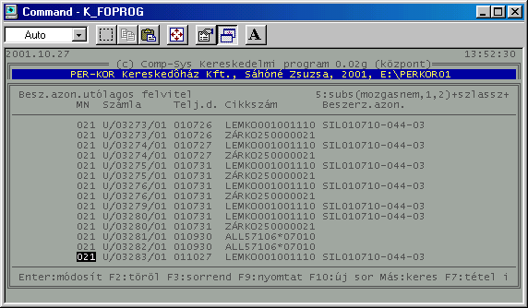
A fenti képernyőn az eddig elkészített számlák tételei láthatók, mozgáskód + számlasorszám sorrendben. A "Beszerz. azon." oszlopban található a számla tételek (termékek) beszerzési azonosítója.
Ha a megadott beszerzési azonosítóhoz nem található műbizonylat kép fájl (vagy üres), akkor a program automatikusan megjeleníti az adott termékhez létező műbizonylat azonosítókat:
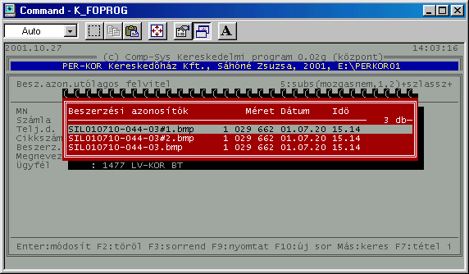
A fenti listából az Enter lenyomásával lehet kiválasztani a kívánt azonosítót. Az azonosítókban található # jel után a műbizonylat oldalszáma látható. Ilyen esetben a műbizonylat bármelyik oldalát választhatjuk, a program mindig az összes oldalt fogja nyomtatni.

Szervíz funkciók
Ebben a részben azokat a funkciókat lehet megtalálni, amelyek kifejezetten a számítógépes adatfeldolgozással kapcsolatosak. Ezeknek a pontos megértéséhez nem árt egy alapszintű számítástechnikai képzettség.
Nagyon fontos megjegyezni, hogy ha a programot hálózatos környezetben használjuk, akkor a többi munkaállomáson a programot nem szabad használni, ki kell lépni az operációs rendszerbe.
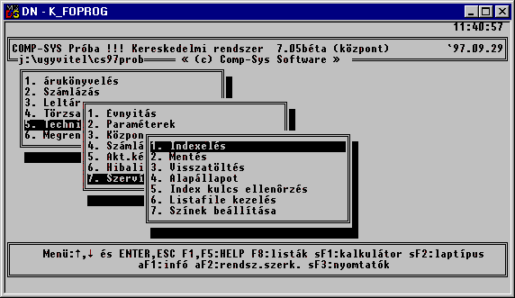

Ábra 37 : Szervíz funkciók

Adatállományok indexelése
A menüpont értelmének a megértéséhez röviden le kell írnunk, hogy a programba bevitt adatok a számítógépen hogyan tárolódnak. A bevitt adatokat a program egy .DBF típusú adatállományban tárolja, abban a sorrendben ahogy azokat a gépbe bevittük. Nyilvánvalóan ez a rendezés nem mindig elegendő, a különféle kimutatásokhoz a bevitt adatokat sokféleképpen kell átrendezni, pl. névsorba, a bizonylatok száma vagy dátuma szerint stb. Az indexállományok, amelyek .NTX típusúak, ezeket a sorrendeket tartalmazzák azért, hogy a gyakran ismétlődő lekérdezések, keresések gyorsan elkészíthetők legyenek,
A program minden rögzített vagy módosított tétel után automatikusan frissíti az érintett indexállományokat. Ennek ellenére előfordulhat, hogy valamilyen okból ezek az indexek nem a valós adatokat tartalmazzák. Ekkor azt lehet tapasztalni, hogy pl. valamely könyvelési adat az egyik kimutatáson szerepel, egy másikon pedig nem. Ilyen esetben lehet szükség az adatállományok újraindexelésére.
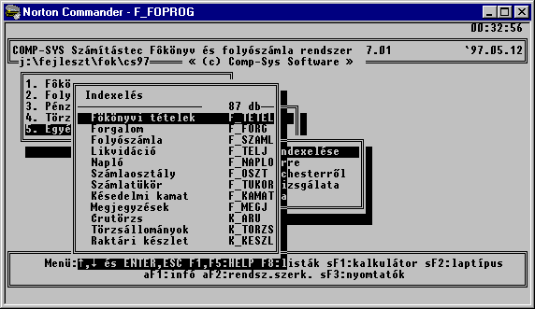

Ábra 38 : Indexelés
A fenti listából ki lehet választani a kívánt adatállományt. Mivel a felhasználó nem feltétlenül tudja megítélni, hogy melyik adattal lehet baj, ezért célszerű az összes adatállományt újraindexeltetni. Ehhez le kell nyomni az Insert gombot. Ekkor a program az összes adatállományt bejelöli, becsillagozza. Ezután az indexelés a CTRL-ENTER lenyomásával indítható el. Az indexelés közben az egyes állományoknál megjelenik az aktuális tételszám, amiből következtetni lehet arra, hogy a folyamat milyen hosszú időt vesz igénybe. Ha az indexelés sikeresen befejeződött, a program kiírja, hogy hány állományt mennyi idő alatt indexelt le.

Mentés winchesterre
Ez a menüpont lehetővé teszi, hogy az éles adatokról ún. mentést vagy más szóval másolatot készítsünk. Ez nagyon fontos, mert ha az eredeti adatok bármi okból meghibásodnak, és nem lehet őket máshogyan rekonstruálni, akkor az egyetlen lehetőség, hogy ne kelljen mindent elölről kezdeni, a mentés, vagyis az adatokról készített másolat.
A mentést rendszeresen le kell futtatni. Ha a program használata napi rendszerességgel történik, akkor naponta egyszer, de lehet többször is. Mindenképpen szükséges menteni a különféle kritikus feldolgozások, pl. havi zárások, éves zárások stb. elindítása előtt.

Visszatöltés winchesterről
Ebben a menüpontban az előzőekben leírt "Mentés" fordítottja történik, tehát a program visszatölti, visszamásolja az elmentett másolatot az eredeti adatok helyére, azaz a legutóbbi mentés adatai válnak érvényessé, a programokban az azóta rögzített adatok eltűnnek.
A visszatöltést csak nagyon indokolt esetben, rendkívül körültekintően, a program készítőjével/forgalmazójával való konzultáció után célszerű futtatni.

Adatállományok vizsgálata
Az előzőekben leírt esetekben a program kéri a rendszer alapállapot lefuttatását. Ha a program nem kéri, az alapállapotot szükségtelen futtatni.
Az alapállapot megvizsgálja az előforduló hiba jellegét, és attól függően, hogy a hiba mely program mely részében történt, elvégzi a szükséges teendőket:
A legegyszerűbb esetben, ha csak 1 adatállományt érintő adatrögzítés folyt a hiba pillanatában, akkor a program automatikusan újrarendezi a kérdéses adatállományt.
Amennyiben a hiba a mentés futtatása közben történt, a program megkérdezi, hogy "A mentés megszakadt, megismételjük ?". "I" válasz esetén a program automatikusan elindítja a mentést.
Egyéb esetekben a program a következő üzenetet adja: "Vissza kell tölteni a mentést ! Mehet ?". Ebben az esetben "I" válasz esetén a program automatikusan visszatölti a legutóbbi mentést, mert a programot az adatok összefüggéseinek a megsértée nélkül csak ezzel a feltétellel lehet megbízhatóan tovább használni. Javasoljuk, hogy ebben az esetben feltétlenül kérjék ki a program készítőjének/forgalmazójának a véleményét, tanácsát.
Az alapállapot lefuttatása után a programokat -az előbbiekben leírt feltételekkel- tovább lehet üzemeltetni.

Mentés floppy lemezre
Az adatok biztonságos megőrzéséhez feltétlenül szükséges azoknak a számítógéptől fizikailag elkülönült tárolása, különféle okok miatt: a merevlemezegység meghibásodik, a rajta lévő adatok elérhetetlenné válnak, a számítógépet ellopják, az irodahelyiségben tűz vagy egyéb elemi kár keletkezik, ami a számítógép és a rajta levő adatok megsemmisüléséhez vezet. Természetesen az adott igényektől és lehetőségektől függően megoldható más archiváló egységek használata is, pl. Streamer szalagos egység, SyQuest, ZipDrive cserélhető winchesterek, írható CD-ROM-ok. Jelen dokumentációban az alaplehetőséget, a floppy lemezes archiválást tárgyaljuk.
A floppy lemezes mentés a programrendszer főmenüjéből indítható, az "M" betű lenyomásával. A mentés több lépésben történik:
- az aktuális könyvtárban először összetömöríti az összes adatot, ami pillanatnyilag a gépen az adott könyvtárban van,
- a tömörített állományt a DOS BACKUP programjával annyi lemezre másolja ki, amennyire a tömörített állomány ráfér. A BACKUP program "Insert backup diskette XX" stb. üzenetére kell a soronkövetkező, XX-dik lemezt a meghajtóba tenni. Nagyon fontos, hogy több lemez esetén a lemezeket cserélni kell, ugyanis az esetleges visszatöltéshez az összes lemezre szükség van, bármelyik közülük hiányzik, a visszatöltés nem végezhető el.
- a lemezek elkészültekor a mentő program újra kéri az első, második, stb. lemezt, leellenőrzi, hogy a kimentett adatok százszázalékosan visszaolvashatók-e. A visszatöltéshez a DOS RESTORE programja a már ismert "Insert backup diskette XX" üzenettel kéri a soronkövetkező lemezt a meghajtóba. Az összes lemez hibátlan visszaolvasása után a tömörítő program megvizsgálja, hogy az összes adatállomány kitömöríthető-e, ezt a sorok végén az OK szó jelzi. Ez az ellenőrzés nem módosítja a gépen levő adatokat, tehát egy esetlegesen hibás lemez semmilyen adatvesztéssel nem jár. Amennyiben a mentés nem tökéletes, azt meg kell ismételni, lehetőleg teljesen új, megformázott lemezekre.
A floppy lemezes mentéskor az alábbi képernyők jelennek meg:
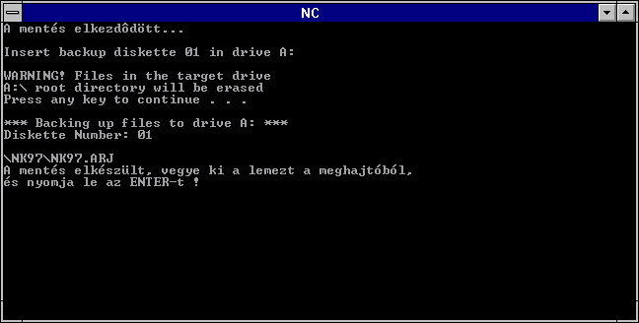

Ábra 39 : Mentés floppy lemezre
A képernyőn a sorok jelentése a következő:
- A mentés elkezdődött...: a program a winchesteren összetömöríti a kimentendő adatokat. Ebben a fázisban a lemezre még nem kerül semmilyen adat.
- Insert backup diskette 01 in drive A:
WARNING! Files ... stb.: a program kéri az első lemezt at A: meghajtóba. A mentés úgy működik, hogy annyi lemezt kér egymás után, amennyi az összes adat kimentéséhez és tárolásához szükséges. Fontos észrevenni, hogy a program pl. végzett az első lemezzel, és már a másodikat kéri. Ekkor be kell tenni a második lemezt. A „WARNING” kezdetű sor arra figyelmeztet, hogy a mentés letörli a floppy lemezen lévő adatokat, tehát pl. az előző mentést is.
- Press any key to continue...: ha bent van a soronkövetkező lemez, akkor le kell ütni egy billentyűt, pl. az ENTER-t.
- *** Backing up files to drive A: ***
Diskette number: 01
- \NK00\NK00.ARJ: a program a 01. lemezre menti a megfelelő összerömörített file-t.
- A mentés elkészült, vegye ki a lemezt a meghajtóból stb.: a lemezt ki kell venni a meghajtóból.
Ezután a program leellenőrzi a mentést. A következő kiírások jelennek meg:
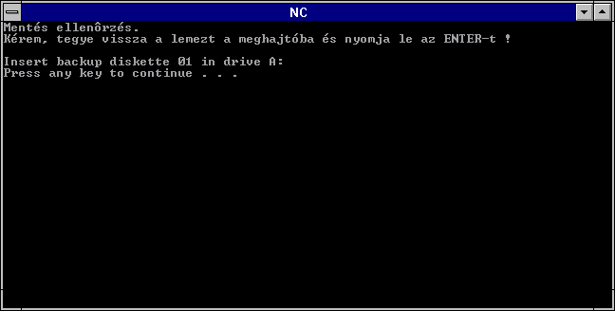
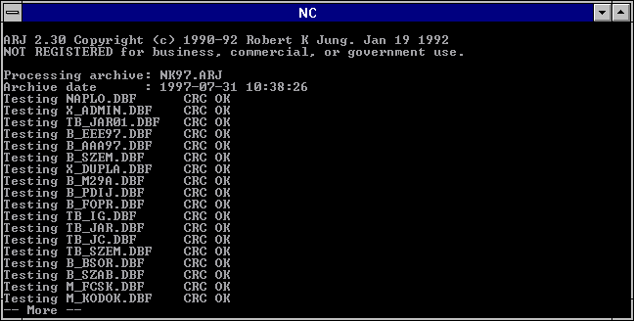

Ábra 40 : Floppy lemezes mentés ellenőrzése
A kiírások értelmezése:
- Mentés ellenőrzés.
Kérem, tegye vissza a kapott lemezt...stb.
Insert backup diskette 01 in drive A:
Press any key to continue...: ekkor kell betenni a 01. számú lemezt a meghajtóba. Több lemezes mentés esetén a program ugyanezzel a szöveggel kéri a további lemezeket, egészen addig, amíg a visszatöltendő adatok el nem fogytak.
- ARJ 2.30 stb.
Testing ....
--- More ---: a „Testing” kezdetű sorokban a program teszteli a floppyról visszatöltött állományokat. A sorok végén „OK” kiírás esetén az állomány jó. A program képernyőnként megáll, hogy az eredményeket el lehessen olvasni. A következő képernyő az ENTER lenyomására jön elő.
Az ellenőrzés végén a program megkérdezi, hogy „Minden sor végén ki volt-e írva az OK”.

Visszatöltés floppy lemezről
A visszatöltés bemásolja a beadott lemezekről az összes adatot az aktuális könyvtárban, és azokkal visszaállíthatalanul felülírja a winchesteren lévőket. Ezért a visszatöltéssel rendkívül óvatosan kell bánni, annak helytelen használata helyrehozhatatlan adatvesztéssel járhat.
A visszatöltés kezelése teljesen megegyezik a floppy lemezes mentés ellenőrző fázisával.
Fontos azonban, hogy a visszatöltés után azonnal az összes adatállományt le kell indexelni, ellenkező esetben a program működése megbízhatatlanná válik, esetleg adatok romolhatnak el.

Színek beállítása
A program 4 alapszínt tud kezelni:
Normál betűszín: | a képernyőre a program által kiírt szövegek betűinek a színe
Normál háttérszín: | a képernyő hátterének a színe
Kiemelt betűszín: | az adatbeviteli mezők ill. aktuális menüsávok betűinek a színe
Kiemelt háttérszín: | a kiemelt betűk háttérszíne
A színeket az itt leírt sorrendben lehet kiválasztani egy 16 színt tartalmazó palettáról. A megfelelő színt az ENTER lenyomásával lehet kiválasztani, a program ezután automatikusan továbblép a következő beállítandó színre. A 4 szín kiválasztása után a program megmutatja, hogy ez hogyan néz ki a képernyőn. A "Jók a színek ?" mezőből az ENTER leütésével lehet továbblépni.
Egyszínű képernyő esetén a fekete és szürke színek kombinációját javasoljuk beállítani.

Nyomtatók beállítása
A program gyakorlatilag tetszőleges számú nyomtatót tud kezelni. Ezek lehetnek helyi vagy hálózati nyomtatók, és a használatukkal kapcsolatban a következő szempontokat kell figyelembe venni:
- Valamely LPT vagy COM porton keresztül érhetők el. Amennyiben a program hálózatban működik, úgy a nyomtató használatot a hálózati rendszergazdával közösen kell kialakítani.
- A nyomtató beállítások kezelőhöz kötöttek, tehát ha a kezelő gépről-gépre „vándorol” a hálózatban, akkor a nyomtató beállítások is vele együtt „vándorolnak”.
A nyomtatókat a már sokszor ismertetett funkcióbillentyűkkel lehet karbantartani (Enter, F2, F9, F10)
A nyomtatókról a következő tulajdonságokat lehet megadni:
- Sorrend: nyomtatáskor a választható listában milyen sorrendben jelenjenek meg. Nyilvánvalóan a leggyakrabban használt nyomtatót célszerű az első helyre tenni. Ha nincs megadva sorrend, akkor a nyomtató felvitelének a sorrendje lesz az érvényes.
- Nyomtató neve: pl. EPSON LQ 1050, ezt ki lehet egészíteni egyéb információkkal, pl. a fizikai elhelyezkedéssel (pl. könyvelés), vagy a használt papír adataival (pl. 2 pld. keskeny).
- Kimenet: az a port (LPT1-3, COM1-4), amelyen keresztül a nyomtató elérhető. Ez lehet helyi, vagy a hálózatban átirányított kimenet.
- Típus: a sF3-mal lehet lekérni a választható nyomtató típusokat. Ez a legkényesebb tulajdonság, a helyes beállításához célszerű tanácsot kérni a rendszergazdától.
- Laphossz: leporellós mátrix nyomtató esetén ez 66 sor, A4-es (pl. lézer) nyomtató esetén 58.
Fontos megjegyezni, hogy itt lehet felvenni a „Képernyőt” mint nyomtatót, ahol a „Kimenet” oszlopot üresen hagyva a program bekéri a készítendő lista nevét, amely a későbbiekben képernyőn megtekinthető. Ebben az esetben a „Típus” oszlopot sem célszerű kitölteni, hogy az egyes speciális nyomtató beállító karakterek ne jelenjenek meg a képernyőn.

Felhasználók karbantartása
Ebben a menüpontban lehet a program kezelőinek az adatait karbantartani. Nagyon fontos megjegyezni, hogy ebbe a menüpontba minden olyan felhasználó beléphet, akinek a Rendszergazda erre jogot adott.
A karbantartható adatok:
Név: | A kezelő bejelentkezési neve, ez egy maximum 10 karakterből álló azonosító, lehetőleg ne tartalmazzon ékezetes betűket, valamint a kis- és nagybetűkre is ügyelni kell. Ezt az azonosítót kell a programba való belépéskor megadni.
Teljes név: | A kezelő teljes neve, pl. Békés Csaba
Jelszó: | A kezelőhöz tartozó jelszó, hasonlóan a bejelentkezési azonosítóhoz, a tartalmára ügyelni kell.
Aktív: | „Igen” vagy „nem”, attól függően, hogy az adott felhasználó pillanatnyilag be van-e jelentkezve a programba.  Fontos tudni, hogy az „admin” felhasználót kivéve nem lehet egyszerre több helyről bejelentkezni.  Ha egy felhasználó mégis valamilyen oknál fogva „bennragad”, akkor itt az „igen” kitörlésével újra lehetővé válik a bejelentkezése. Megfordítva, ugyanezzel a módszerrel a rendszergazda letilthatja bármely felhasználó bejelentkezését.
Amint végigértünk az adatokon, egy következő ablakban megjelennek az adott kezelő jogosultságai a program egyes menüpontjaihoz. Fontos megjegyezni, hogy az újonnan felvett kezelő semelyik menüponthoz sem kap jogot, azokat a rendszergazda kell, hogy megadja. Ennek az elvégzése egyszerű, a program összes menüpontja megjelenik a sorszámozás szerint, ahol az Enter nyomogatásával váltogatható, hogy az adott kezelő beléphet az adott menüpontba („igen”) vagy nem („nem”).

Jogosultságok karbantartása
Az előbbiekben említetteken túl, ebben a menüpontban a rendszergazda számára együtt látható az összes kezelő és az összes menüpont, amelynek a rendezettsége az F3-mal változtatható, attól függően, hogy menüpontonként vagy pedig kezelőnként vagyunk kíváncsiak a hozzáférési jogosultságokra. A karbantartás ugyanúgy az Enter nyomogatásával történik, ahogy azt már az előzőekben leírtuk.

Záró megjegyzések
A programon elvégzett módosításokról Önöket minden esetben tájékoztatni fogjuk, a garanciális idő alatt az újabb verziókat térítésmentesen rendelkezésére bocsátjuk. A garancia idő eltelte után átalánydíjas programkövetést ajánlunk. Erre vonatkozóan kérje szerződéses ajánlatunkat.
Reméljük, leírásunkban minden szükséges információt megtalált. Amennyiben a program használata során bármilyen kérdése, problémája merül fel, várjuk jelzéseit.

Ábrák jegyzéke
Ábra 1.: Kezelő név és jelszó megadása 16
Ábra 2 Készlet program főmenü 17
Ábra 3:Beállítások 21
Ábra 4 : Raktártörzs 27
Ábra 5 : Árufőcsoportok 29
Ábra 6 : Cikkszám szerkezet 30
Ábra 7 : Árjegyzék típusok karbantartása 31
Ábra 8 : Árréscsoportok karbantartása 31
Ábra 9 : Árrésszorzók karbantartása 32
Ábra 10 : Árutörzs 32
Ábra 11: Nyitó készletek felvitele 35
Ábra 12 : Árutörzs listázás 36
Ábra 13 : Ügyféltörzs 37
Ábra 14 : Ügyféltörzs listázás 39
Ábra 15 : Árjegyzékek karbantartása 40
Ábra 16: Árjegyzékek újraszámítása 42
Ábra 17 : Akciós árak felvitele 43
Ábra 18: Egyéb cikkadatok karbantartása 44
Ábra 19: Szállítói megrendelések 48
Ábra 20: Szállítói megrendelések adatai 49
Ábra 21 : Árumozgás bizonylat adatok 50
Ábra 22: Árumozgás bizonylat felvitt tételei 52
Ábra 23: Szállítólevél rögzítése 53
Ábra 24: Raktárbevételi jegy rögzítése 54
Ábra 25 : Árumozgás böngészés 60
Ábra 26 : Kimenő számla fejléc adatai 63
Ábra 27: Számlázandó megrendelések kiválasztása 66
Ábra 28: Számla tételek rögzítése 67
Ábra 29 : Termékek felvitele a számlára 67
Ábra 30 : Számlatömb számlák felvitele 70
Ábra 31: Számla böngészés 72
Ábra 32 : Kimenő számla tételek megnézése 73
Ábra 33: Raktárforgalom cikkenként 83
Ábra 34: Raktárforgalom bizonylatonként 84
Ábra 35 : Leltáradatok rögzítése 92
Ábra 36: Vonalkódos etikett nyomtatás 100
Ábra 37 : Szervíz funkciók 103
Ábra 38 : Indexelés 104
Ábra 39 : Mentés floppy lemezre 106
Ábra 40 : Floppy lemezes mentés ellenőrzése 107

Tárgymutató

alábontás, 12, 29, 32
árjegyzék, 13, 31, 32, 34, 38, 40, 41, 42, 43, 65
beszerzési ár, 7, 12, 34, 35, 49, 54, 56, 75, 76, 92
cikk, 12, 29, 32, 33, 34, 36, 42, 43, 44, 53, 54, 55, 59, 65, 68, 69, 71, 76, 80, 82, 84, 85, 87, 88, 92, 93, 96
cikkszám, 12, 29, 30, 32, 33, 34, 36, 43, 48, 49, 51, 60, 68, 69, 71, 75, 76, 79, 80, 81, 84, 87, 88
eladási ár, 12, 22, 31, 32, 34, 35, 40, 41, 42, 43, 65, 68, 71, 73, 76, 79, 80, 81, 82, 83, 84, 85, 86, 87
engedmény, 13, 22, 38, 41, 43, 65, 68, 69, 72, 73, 86
felhasználó, 12, 31, 104
fõcsoport, 12, 29, 30, 32, 44, 79, 81, 87
idegen készlet, 7, 12, 28, 35, 55, 56, 79, 83, 92
maszk, 13, 23, 30, 42, 43, 75, 79, 87
nyilvántartási ár, 12, 34, 36, 55, 56, 60, 75, 76, 79, 80, 81, 82, 83, 84, 85, 86, 87, 96
raktár, 12, 28, 35, 51, 65, 68, 70, 71, 72, 75, 76, 81, 83, 86, 87, 88, 98
saját készlet, 12, 28, 49, 79, 81, 83, 92
szállító, 12, 37, 48, 49, 61
ügyfél, 12, 35, 37, 39, 43, 51, 52, 61, 65, 66, 70, 72, 75, 76
vevõ, 12, 37, 38, 40, 48, 49, 61, 64, 71, 73, 85, 86, 87, 96

